INFORME DE PROYECTO
SISTEMA DE GESTIÓN POWERFIT · LEVANTAMIENTO DE REQUERIMIENTOS, CASOS DE USO Y MOCKUPS
EVALUACIÓN SUMATIVA · UNIDAD 3 · DESARROLLO DE PROYECTOS DE TI APLICANDO SCRUM

INTEGRANTES: Javier Ojeda (Product Owner) | Javier Concha (Scrum Master)
CARRERA: Ingeniería en Informática / Analista Programador
ASIGNATURA: Metodología de Desarrollo Ágil (Código: TI3V23 · Sección 114-2B-F1)
DOCENTE: Nelvin Javier Andrade Govea
FECHA: Octubre 2026 · Versión 1.1
PROTOTIPO NAVEGABLE (77 MOCKUPS): https://raw.githack.com/javijavierojeda-hash/gym-powerfit/main/docs/agil/prototipo/index.html
REPOSITORIO DEL PROYECTO: https://github.com/javijavierojeda-hash/gym-powerfit
TABLERO JIRA: https://inacapjavieres.atlassian.net/jira/software/projects/SCRUM/boards/1

ÍNDICE DE CONTENIDOS
Secc. | Título de la sección / apartado | Pág.
1. | INTRODUCCIÓN | 3
2. | CONTEXTO DEL PROYECTO Y DEL EQUIPO | 4
 | 2.1 Caso de negocio: gimnasio PowerFit | 4
 | 2.2 Equipo y roles Scrum | 4
 | 2.3 Continuidad con la Unidad 2 | 4
3. | PARTE 1: FUNCIONALIDADES Y REQUERIMIENTOS | 5
 | 3.1 Planificación de la Reunión 1: levantamiento de requerimientos | 5
 | 3.2 Guion de la Reunión 1 | 5
 | 3.3 Preguntas y respuestas de la Reunión 1 | 6
 | 3.4 Acta de la Reunión 1 | 8
 | 3.5 Requerimientos funcionales | 9
 | 3.6 Requerimientos no funcionales | 10
 | 3.7 Tareas específicas por requerimiento | 11
 | 3.8 Matriz de validación de requerimientos y plan de pruebas | 13
4. | PARTE 2: CASOS DE USO | 15
 | 4.1 Actores del sistema | 15
 | 4.2 Diagrama de casos de uso | 16
 | 4.3 Relaciones «include», «extend» y generalización | 17
 | 4.4 Especificación de casos de uso | 17
 | 4.5 Modelo de datos: diagrama entidad-relación y diccionario | 30
5. | PARTE 3: MOCKUPS Y FLUJO DE TRABAJO | 33
 | 5.1 Herramientas, criterios de diseño y link del flujo de trabajo | 33
 | 5.2 Guía visual y elementos dinámicos | 33
 | 5.3 Mockups representativos por funcionalidad | 33
 | 5.4 Mapa del flujo de trabajo (resumen) | 41
6. | PLATAFORMA DE TRABAJO COLABORATIVO (JIRA) | 42
7. | CARTA GANTT ACTUALIZADA | 43
8. | CONCLUSIONES | 44
9. | REFERENCIAS BIBLIOGRÁFICAS | 44
Anexo A. | CATÁLOGO COMPLETO DE MOCKUPS (77 PANTALLAS) | 45

1. INTRODUCCIÓN
En la Unidad 2 el equipo formalizó el proyecto PowerFit con un Acta de Constitución, una Carta Gantt de 12 semanas y un tablero colaborativo en Jira. Esta segunda entrega continúa el ciclo ágil con la siguiente pregunta: ¿qué necesita exactamente el cliente y cómo se verá la solución? Para responderla, el equipo organizó una reunión formal de levantamiento de requerimientos con el cliente, papel que asume el docente, y transformó sus respuestas en artefactos verificables.
El informe se organiza en las tres partes que pide la evaluación:
- Parte 1 · Funcionalidades y requerimientos: planificación y guion de la Reunión 1, preguntas y respuestas, acta, requerimientos funcionales y no funcionales, tareas por requerimiento y matriz de validación con su plan de pruebas.
- Parte 2 · Casos de uso: actores, diagrama UML con relaciones «include», «extend» y generalización, la tabla de especificación de cada uno de los 19 casos de uso y el modelo de datos (diagrama entidad-relación y diccionario).
- Parte 3 · Mockups: se diseñaron 77 pantallas que cubren todas las funcionalidades y cada estado (formulario vacío, con datos, éxito y error), además de los elementos dinámicos (sidebar, combobox, menús y modales). La sección 5.3 muestra 24 pantallas representativas y una matriz de cobertura de estados; las 77 están en el Anexo A y se recorren en el prototipo navegable, cuyo link está en la portada y en la sección 5.1.
Además, se informa el avance en la plataforma colaborativa (Jira, épica SCRUM-25) y la Carta Gantt actualizada. Toda la documentación queda versionada en el repositorio del proyecto: https://github.com/javijavierojeda-hash/gym-powerfit (carpeta docs/agil).
Control de versiones del informe
Versión | Fecha | Cambios
1.0 | 08/10/2026 | Entrega de la Unidad 3.
1.1 | 15/10/2026 | Se agregan la matriz de validación y el plan de pruebas (3.8), el modelo de datos E-R con su diccionario (4.5) y los requerimientos RF-13 y RF-14 que estaban pendientes en el acta. Se resume el mapa de flujo (5.4), se agrega la matriz de cobertura de estados, 24 mockups representativos en 5.3 y las 77 pantallas en el Anexo A, se cierra el tablero Jira (SCRUM-38 a 42) y se actualiza la Carta Gantt.

2. CONTEXTO DEL PROYECTO Y DEL EQUIPO

2.1 Caso de negocio: gimnasio PowerFit
PowerFit administra hoy socios, clases, pagos y ventas en cuadernos y planillas. Esto provoca fichas con RUT erróneos, sobrecupo en las clases, ingreso de socios con la mensualidad vencida, inscripciones mensuales desordenadas y precios de suplementos importados desactualizados respecto del dólar. El gimnasio ofrece tres disciplinas con reglas de cupo distintas: Yoga, Spinning y Crossfit. Sus trabajadores son recepcionistas e instructores.

2.2 Equipo y roles Scrum
Rol Scrum | Integrante | Responsabilidad en esta unidad
Product Owner | Javier Ojeda | Conduce las preguntas de la Reunión 1 en representación del negocio, prioriza los requerimientos (MoSCoW), valida que los casos de uso y los mockups respondan a lo pedido por el cliente.
Scrum Master | Javier Concha | Organiza la reunión (citación, tiempos, guion), toma acta, mantiene el tablero Jira actualizado y remueve impedimentos del equipo.
Equipo de desarrollo | Javier Ojeda y Javier Concha | Especifica requerimientos y tareas, modela los casos de uso, diseña los mockups y su flujo de trabajo.
Cliente (Stakeholder) | Docente Nelvin Andrade (simula al dueño de PowerFit) | Entrega las necesidades del negocio, responde y hace contrapreguntas, valida el resumen final de la reunión.

2.3 Continuidad con la Unidad 2
Los seis requerimientos de alto nivel definidos en la Unidad 2 (RF-01 a RF-06 del informe anterior) fueron el punto de partida de la reunión. Con las respuestas del cliente se refinaron en 12 requerimientos funcionales y 10 no funcionales verificables. Las épicas de Jira (Documentación Inicial, Product Backlog, Sprint 1, Sprint 2 y Cierre) se mantienen. Para esta unidad se agregó la épica SCRUM-25 · Unidad 3 · Requerimientos, Casos de Uso y Mockups con 12 tareas asignadas y, para el cierre de la versión 1.1, 5 tareas más (SCRUM-38 a SCRUM-42).

3. PARTE 1: FUNCIONALIDADES Y REQUERIMIENTOS

3.1 Planificación de la Reunión 1: levantamiento de requerimientos
Elemento | Definición
Objetivo | Levantar con el cliente las funcionalidades y restricciones del sistema PowerFit para definir requerimientos funcionales y no funcionales verificables.
Cliente | Dueño de PowerFit (rol simulado por el docente Nelvin Andrade).
Fecha y duración | Martes 06 de octubre de 2026 · 18 minutos planificados (rango permitido: 15 a 20 minutos).
Modalidad y lugar | Presencial, sala de clases INACAP.
Participantes | Cliente; Javier Ojeda (Product Owner, conduce las preguntas); Javier Concha (Scrum Master, modera el tiempo y toma acta).
Preparación previa | Guion con tiempos (3.2), banco de 18 preguntas por bloque (3.3), plantilla de acta (3.4) y resumen del caso de la Unidad 2.
Reglas de la reunión | Lenguaje formal y respetuoso; una pregunta a la vez; parafrasear la respuesta para confirmar que se entendió; anotar las contrapreguntas del cliente y responderlas o registrarlas como pendientes; respetar los tiempos de cada etapa.

3.2 Guion de la Reunión 1
Etapa | Tiempo | Responsable | Guion (lo que se dice / se hace) | Resultado esperado
INICIO | 0:00 – 3:00  (3 min) | Javier Concha (SM) | «Buenos días, gracias por recibirnos. Somos el equipo de desarrollo del sistema PowerFit. Mi nombre es Javier Concha y soy el Scrum Master: me encargaré de moderar los tiempos y registrar el acta. Él es Javier Ojeda, Product Owner, quien representará sus necesidades ante el equipo.»  «El objetivo de hoy es entender cómo funciona su gimnasio para definir qué debe hacer el sistema. Tenemos unos 18 minutos: primero haremos preguntas por tema y al final le resumiremos lo acordado para validarlo con usted.» | Equipo y roles presentados; objetivo y agenda conocidos y aceptados por el cliente.
DESARROLLO | 3:00 – 15:00  (12 min) | Javier Ojeda (PO) pregunta;  Javier Concha anota | Preguntas por bloque (ver 3.3), unos 90 segundos por bloque:  A. Contexto y usuarios (3) → B. Socios (3) → C. Clases y cupos (3) → D. Inscripción y pagos (2) → E. Control de ingreso (2) → F. Suplementos (3) → G. Asistencia (1) → H. Restricciones (1).  Técnicas: preguntas abiertas («¿cómo…?», «¿qué pasa si…?»), parafraseo («entonces, si la clase está llena, ¿no se inscribe y se ofrece otro horario?») y registro de las contrapreguntas del cliente.  En el minuto 12 el SM avisa: «nos quedan 3 minutos para preguntas». | Respuestas que permiten definir los RF, RNF y reglas de negocio; dudas registradas.
FINAL | 15:00 – 18:00  (3 min) | Javier Ojeda (PO) resume;  Javier Concha cierra | «Para confirmar lo que entendimos: el sistema tendrá acceso por RUT y contraseña para recepcionistas e instructores; registro de socios con RUT validado; clases de Yoga, Spinning y Crossfit con su regla de cupos; inscripción mensual con varias clases; cobro que renueva la membresía; control de ingreso que bloquea a socios vencidos; y venta de suplementos con el dólar del día. ¿Es correcto?»  «Quedaron pendientes los reportes para el dueño y el congelamiento de membresías. Le enviaremos el acta y presentaremos los casos de uso y los mockups en la próxima reunión. Muchas gracias por su tiempo.» | Requerimientos validados por el cliente; pendientes y próximos pasos acordados; cierre formal.

3.3 Preguntas y respuestas de la Reunión 1
Las respuestas se registraron durante la reunión y se validaron con el cliente en el cierre. La última columna muestra qué requerimiento nace de cada respuesta (trazabilidad).
N° | Bloque | Pregunta del equipo | Respuesta del cliente | Origina
1 | A. Contexto y usuarios | ¿Cuál es hoy el principal problema de PowerFit y qué espera lograr con el sistema? | Todo se registra a mano: se pierden pagos, hay sobrecupo en las clases y entran socios con la mensualidad vencida. Espera ordenar socios, clases, pagos y el ingreso al gimnasio en un solo sistema. | Objetivo general, RF-05, RF-07
2 | A. Contexto y usuarios | ¿Quiénes usarán el sistema y qué puede hacer cada uno? | Recepcionistas: registran socios, inscriben, cobran, controlan el ingreso y venden suplementos. Instructores: crean sus clases y toman asistencia. La recepcionista no puede crear ni modificar clases. Los socios no usan el sistema directamente. | RF-12, RNF-02
3 | A. Contexto y usuarios | ¿Cómo deben ingresar los trabajadores y qué pasa si olvidan su contraseña? | Con su RUT y una contraseña personal. Si la olvidan, que puedan recuperarla con el correo que tienen registrado, sin depender del administrador. | RF-01, RF-02
4 | B. Socios | ¿Qué datos necesitan registrar de cada socio? | RUT, nombre completo, teléfono y correo. La fecha de inscripción la pone el sistema. | RF-03
5 | B. Socios | ¿Qué control necesita el RUT del socio? | Debe ser un RUT chileno válido (dígito verificador) y no puede repetirse. Antes de crear la ficha hay que validarlo. | RF-03, RNF-08
6 | B. Socios | ¿Necesitan buscar o filtrar socios? | Sí, buscar por RUT o nombre y filtrar por estado: al día, vencidos o pendientes de pago. | RF-04
7 | C. Clases y cupos | ¿Qué clases ofrecen y en qué se diferencian? | Yoga: 20 colchonetas, 60 min, $15.000/mes. Spinning: 15 bicicletas, 45 min, $18.000/mes; si hay bicicletas en mantención, hay menos cupos. Crossfit: 12 cupos, 2 reservados para clases de prueba, 50 min, $22.000/mes. | RF-09
8 | C. Clases y cupos | ¿Quién crea las clases y con qué datos? | Solo el instructor: elige tipo, día y hora. Un instructor no puede tener dos clases a la misma hora. | RF-09, RF-12
9 | C. Clases y cupos | ¿Qué debe pasar si una clase está llena? | No se debe poder inscribir a nadie más. El sistema tiene que avisar y la recepcionista ofrece otro horario. | RF-05
10 | D. Inscripción y pagos | ¿Cómo funciona la inscripción mensual? | Un socio puede tomar varias clases en el mismo mes (por ejemplo, Yoga el lunes y Crossfit el miércoles). Todo va en una sola inscripción mensual con el detalle de cada clase, y se cobra el total. | RF-05
11 | D. Inscripción y pagos | ¿Cómo se paga y qué ocurre al pagar? | En recepción, con efectivo, débito, crédito o transferencia. Al pagar se renueva la membresía por 30 días y se entrega un comprobante. No debe poder cobrarse dos veces lo mismo. | RF-06
12 | E. Control de ingreso | ¿Cómo quieren controlar la entrada al gimnasio? | La recepcionista ingresa el RUT del socio. Si la membresía está vencida no puede entrar y se le ofrece pagar en el momento. Hay que registrar la hora de ingreso. | RF-07
13 | E. Control de ingreso | ¿Qué pasa con un socio recién registrado que aún no paga? | Queda «pendiente de pago» y no puede ingresar hasta pagar su primera mensualidad. | RF-03, RF-07
14 | F. Suplementos | ¿Qué suplementos venden y cómo fijan el precio? | Son importados y se compran en dólares. El precio de venta en pesos debe calcularse con el dólar del día. | RF-10, RF-11
15 | F. Suplementos | ¿Qué hacemos si no se puede obtener el valor del dólar? | Usar el último valor conocido y avisar en pantalla; la venta no se puede detener. | RF-11, RNF-05
16 | F. Suplementos | ¿Necesitan controlar el stock? | Sí. No se puede vender más de lo que hay, y conviene ver qué productos están por agotarse. | RF-10
17 | G. Asistencia | ¿Cómo registran hoy la asistencia los instructores? | En una hoja impresa. Quieren marcarla en el sistema desde la lista de inscritos de su clase, una vez por clase y día. | RF-08
18 | H. Restricciones | ¿Desde qué equipos lo usarán y qué esperan en seguridad y rapidez? | Desde el computador de recepción y desde tablet o celular los instructores, con navegador web. Debe ser rápido en la fila de ingreso, proteger los datos personales de los socios y que nadie entre con la cuenta de otro. | RNF-01 a RNF-09

Contrapreguntas del cliente y respuesta del equipo
Contrapregunta del cliente | Respuesta del equipo
«¿Y si un socio quiere congelar su membresía por vacaciones o lesión?» | Javier Ojeda: «Es una buena observación. No estaba en el alcance inicial; lo registramos como requerimiento pendiente para priorizarlo en el Product Backlog y lo revisamos con usted en la próxima reunión.»
«¿Yo como dueño podré ver cuánto se recaudó en el mes?» | Javier Ojeda: «En esta versión los pagos quedan registrados con fecha y monto, así que la información existirá. El reporte para el dueño lo dejamos como pendiente para el Sprint 2.»
«¿Qué pasa si se cae internet en recepción?» | Javier Concha: «Lo anotamos como restricción. El precio de los suplementos usará el último dólar guardado, y evaluaremos la disponibilidad del sistema en el diseño técnico.»

3.4 Acta de la Reunión 1
ACTA DE REUNIÓN N°1 · LEVANTAMIENTO DE REQUERIMIENTOS · PROYECTO POWERFIT
Fecha / hora | Martes 06 de octubre de 2026 · 10:00 a 10:18 hrs (18 minutos)
Lugar / modalidad | Sala de clases INACAP · presencial
Convocada por | Javier Concha (Scrum Master)
Redactada por | Javier Concha (Scrum Master) · revisada por Javier Ojeda (Product Owner)
Asistentes | Nelvin Andrade (Cliente, dueño de PowerFit) · Javier Ojeda (Product Owner) · Javier Concha (Scrum Master)
Objetivo | Levantar las funcionalidades y restricciones del sistema de gestión PowerFit.

Agenda
- Presentación del equipo, roles y objetivo de la reunión (inicio).
- Preguntas sobre usuarios, socios, clases, inscripción y pagos, ingreso, suplementos, asistencia y restricciones (desarrollo).
- Resumen, validación con el cliente y próximos pasos (final).
Temas tratados y acuerdos
N° | Tema | Acuerdo
1 | Usuarios y acceso | Dos roles: Recepcionista e Instructor. El acceso es con RUT y contraseña, con recuperación por correo. La recepcionista no puede crear ni modificar clases.
2 | Socios | Ficha con RUT (validado y único), nombre, teléfono y correo. El socio nuevo queda «pendiente de pago». Se podrán buscar y filtrar por estado.
3 | Clases y cupos | Tres tipos con reglas propias: Yoga 20 cupos; Spinning según bicicletas operativas (máx. 15); Crossfit 12 cupos con 2 reservados. Solo el instructor crea clases y no puede haber topes de horario.
4 | Inscripción y pagos | Una inscripción mensual agrupa varias clases con su detalle. Se valida el cupo al agregar cada clase. El pago (4 medios) renueva la membresía por 30 días y genera un comprobante. No hay doble cobro.
5 | Control de ingreso | Se verifica por RUT. Si la membresía está vencida o pendiente, se rechaza el ingreso y se ofrece cobrar. Se registra la hora de cada ingreso.
6 | Suplementos | Costo en USD; precio en CLP calculado con el dólar del día (API pública). Si la API falla, se usa el último valor guardado con un aviso. Se controla el stock.
7 | Asistencia | El instructor la registra desde la nómina de su clase, una sola vez por clase y fecha.
8 | Restricciones | Uso por navegador en PC y tablet. Respuesta rápida en recepción, protección de datos personales (Ley 19.628) y bloqueo ante intentos de acceso indebidos.

Compromisos
N° | Compromiso | Responsable | Fecha límite
1 | Enviar el acta al cliente para su validación | Javier Concha | 06/10/2026
2 | Especificar los requerimientos funcionales y no funcionales, y sus tareas | Javier Ojeda | 07/10/2026
3 | Elaborar el diagrama y las especificaciones de casos de uso | Javier Concha | 08/10/2026
4 | Diseñar los mockups y el flujo de trabajo navegable | Javier Ojeda y Javier Concha | 08/10/2026
5 | Registrar en el Product Backlog los pendientes: congelamiento de membresía y reporte de recaudación | Javier Ojeda | 08/10/2026

Temas pendientes y próxima reunión
- Pendientes: congelamiento de membresías; reporte mensual de recaudación para el dueño; funcionamiento sin conexión a internet. En la versión 1.1 los dos primeros se priorizaron como RF-13 y RF-14 (sección 3.5).
- Próxima reunión: Reunión 2, de revisión, para presentar los casos de uso y los mockups navegables. Se coordinará con el cliente después de la entrega de la Unidad 3.
Validación: al cierre de la reunión, el cliente confirmó verbalmente el resumen de requerimientos leído por el Product Owner.

3.5 Requerimientos funcionales
Prioridad según MoSCoW: Must es indispensable para la primera versión; Should es importante y se incluye si el sprint lo permite.
ID | Nombre | Descripción | Prioridad | Casos de uso
RF-01 | Iniciar y cerrar sesión | El sistema debe permitir que un trabajador inicie sesión con RUT y contraseña, y cerrarla. Al ingresar, muestra el panel que corresponde a su rol. | Must | CU-01, CU-04
RF-02 | Recuperar contraseña | El sistema debe enviar al correo registrado del trabajador un enlace de un solo uso, válido por 30 minutos, para crear una contraseña nueva. | Should | CU-02
RF-03 | Registrar socio | El sistema debe registrar socios con RUT, nombre, teléfono y correo. Antes de guardar valida el RUT (módulo 11) y que no exista; la membresía inicial queda «pendiente de pago». | Must | CU-05, CU-06
RF-04 | Consultar socios | El sistema debe listar socios, buscarlos por RUT o nombre, filtrarlos por estado de membresía y mostrar la ficha con su historial de inscripciones. | Should | CU-07
RF-05 | Registrar inscripción mensual | El sistema debe agrupar en una inscripción mensual varias clases (detalle). Verifica el cupo de cada clase antes de agregarla y calcula el total del mes. | Must | CU-08, CU-09
RF-06 | Cobrar mensualidad | El sistema debe registrar el pago de una inscripción con su medio de pago, renovar la membresía por 30 días, emitir un comprobante e impedir el doble cobro. | Must | CU-10, CU-11
RF-07 | Controlar ingreso | El sistema debe verificar por RUT si la membresía del socio está vigente, registrar la hora de ingreso y rechazar a socios vencidos o pendientes, ofreciendo el cobro. | Must | CU-12, CU-13
RF-08 | Registrar asistencia | El sistema debe permitir al instructor marcar presentes y ausentes desde la nómina de su clase, una vez por clase y fecha. | Should | CU-18, CU-19
RF-09 | Crear clases | El sistema debe permitir al instructor crear clases de Yoga, Spinning o Crossfit con día y hora, calcular los cupos según la regla de cada tipo e impedir topes de horario. | Must | CU-17
RF-10 | Gestionar y vender suplementos | El sistema debe registrar suplementos (código, nombre, costo USD y stock) y vender unidades descontando el stock, sin permitir vender más de lo disponible. | Should | CU-14, CU-15
RF-11 | Precio según el dólar del día | El sistema debe obtener el dólar observado desde la API mindicador.cl y calcular el precio CLP de los suplementos. Si la API falla, usa el último valor guardado y lo informa. | Should | CU-16
RF-12 | Permisos por rol | El sistema debe restringir cada función al rol que corresponde: la recepcionista no crea ni modifica clases y el instructor no cobra ni vende. | Must | Todos
RF-13 | Reporte de recaudación mensual | El sistema debe generar, para un mes dado, el reporte de recaudación con totales por medio de pago y por clase. Criterio de aceptación: los totales cuadran con los cobros registrados del mes. | Should | CU-10, CU-11
RF-14 | Congelar y reanudar membresía | El sistema debe permitir congelar la membresía de un socio por un período (vacaciones o lesión), lo que bloquea su ingreso, y reanudarla después. Criterio de aceptación: con la membresía congelada el ingreso se rechaza; al reanudarla se permite. | Should | CU-05, CU-12

3.6 Requerimientos no funcionales
ID | Categoría | Descripción | Criterio de verificación
RNF-01 | Seguridad (autenticación) | Las contraseñas se guardan con hash y salt (PBKDF2), nunca en texto plano. La cuenta se bloquea 15 minutos tras 5 intentos fallidos. | 0 contraseñas legibles en la base de datos; la prueba de 5 intentos bloquea la cuenta.
RNF-02 | Seguridad (autorización) | Cada pantalla y acción verifica el rol del usuario. Un acceso no permitido responde «acceso denegado» (403) y queda registrado. | 100 % de las rutas protegidas por rol.
RNF-03 | Seguridad (sesión y web) | Los formularios usan token anti-CSRF; la sesión expira tras 30 minutos de inactividad; en producción se usa HTTPS. | La sesión inactiva expira a los 30 minutos.
RNF-04 | Usabilidad | Interfaz en español; las tareas frecuentes (inscribir, cobrar, controlar ingreso) se realizan en 3 clics o menos desde el menú; los errores se muestran junto al campo con un mensaje claro. | Un usuario nuevo completa una inscripción sin ayuda en menos de 2 minutos.
RNF-05 | Disponibilidad y tolerancia a fallos | Si la API del dólar no responde en 5 segundos, el sistema continúa con el último valor guardado. | Ninguna venta se detiene por caída de la API.
RNF-06 | Rendimiento | Las pantallas responden en menos de 2 segundos con 1.000 socios; la verificación de ingreso, en menos de 1 segundo. | Tiempos medidos en las pruebas.
RNF-07 | Compatibilidad | Funciona en los navegadores Chrome, Edge y Firefox actuales, en PC y tablet; diseño adaptable desde 768 px de ancho. | Pruebas en 3 navegadores y 2 tamaños de pantalla.
RNF-08 | Integridad de datos | RUT único por socio; el cupo se verifica dentro de una transacción para que no haya sobreventa; los montos se guardan en pesos enteros. | 0 clases con más inscritos que cupos.
RNF-09 | Legal y privacidad | Los datos personales de los socios se tratan según la Ley 19.628 y solo los ven trabajadores autenticados. | Ninguna pantalla con datos personales sin iniciar sesión.
RNF-10 | Mantenibilidad | Arquitectura en capas (modelo, datos, web), código documentado y pruebas automáticas para cada regla de negocio. | Cada regla de negocio cuenta con al menos una prueba automática.

3.7 Tareas específicas por requerimiento
Cada requerimiento funcional se descompuso en tareas de diseño, construcción y prueba, con responsable y estimación en story points (serie de Fibonacci) y en horas. Esta lista alimentará el Product Backlog de los sprints 1 y 2.
Requerimiento | ID tarea | Tarea | Responsable | SP | Horas
RF-01 | T01.1 | Diseñar la pantalla de login y sus mensajes (vacío, error, bloqueo) | J. Ojeda | 2 | 3
 | T01.2 | Implementar la autenticación con hash y la sesión por rol | J. Concha | 5 | 8
 | T01.3 | Probar login correcto, incorrecto y cierre de sesión | J. Ojeda | 2 | 2
RF-02 | T02.1 | Definir el flujo de recuperación y la plantilla del correo | J. Ojeda | 2 | 2
 | T02.2 | Implementar el enlace de un solo uso con vencimiento de 30 min | J. Concha | 3 | 5
 | T02.3 | Probar enlace vencido y datos que no coinciden | J. Concha | 1 | 2
RF-03 | T03.1 | Implementar la validación de RUT (módulo 11) y su normalización | J. Concha | 2 | 3
 | T03.2 | Diseñar el formulario de socio con validación en línea | J. Ojeda | 3 | 4
 | T03.3 | Probar RUT válidos, inválidos y duplicados | J. Concha | 2 | 2
RF-04 | T04.1 | Construir el listado con buscador y filtro por estado | J. Ojeda | 3 | 4
 | T04.2 | Construir la ficha del socio con membresía e historial | J. Ojeda | 2 | 3
RF-05 | T05.1 | Modelar la inscripción y su detalle (composición) | J. Concha | 3 | 4
 | T05.2 | Diseñar la pantalla con combobox de clases y total en vivo | J. Ojeda | 5 | 6
 | T05.3 | Verificar el cupo en una transacción y probar la clase llena | J. Concha | 3 | 4
RF-06 | T06.1 | Registrar el pago y renovar la membresía | J. Concha | 3 | 4
 | T06.2 | Diseñar el comprobante imprimible | J. Ojeda | 2 | 3
 | T06.3 | Probar el bloqueo del doble cobro | J. Concha | 1 | 2
RF-07 | T07.1 | Diseñar la pantalla de control de ingreso | J. Ojeda | 2 | 3
 | T07.2 | Verificar la vigencia y registrar la hora de ingreso | J. Concha | 3 | 3
 | T07.3 | Probar socio vigente, vencido y no registrado | J. Ojeda | 1 | 2
RF-08 | T08.1 | Construir la nómina con casillas de asistencia | J. Ojeda | 2 | 3
 | T08.2 | Guardar la asistencia una sola vez por clase y fecha | J. Concha | 2 | 3
RF-09 | T09.1 | Implementar las reglas de cupo de cada tipo de clase | J. Concha | 3 | 4
 | T09.2 | Construir el formulario de clase con validación de tope de horario | J. Ojeda | 3 | 4
RF-10 | T10.1 | Implementar el registro y edición de suplementos | J. Concha | 3 | 4
 | T10.2 | Implementar la venta con control de stock | J. Ojeda | 3 | 3
RF-11 | T11.1 | Consumir la API mindicador.cl con timeout y caché de 1 hora | J. Concha | 3 | 4
 | T11.2 | Implementar el valor de respaldo y el aviso en pantalla | J. Concha | 2 | 2
RF-12 | T12.1 | Implementar el control de acceso por rol y la página 403 | J. Concha | 2 | 3
 | T12.2 | Probar los accesos indebidos de cada rol | J. Ojeda | 1 | 2
RF-13 | T13.1 | Diseñar el reporte de recaudación (filtros y totales) | J. Ojeda | 2 | 3
 | T13.2 | Implementar la consulta agregada por mes y medio de pago | J. Concha | 3 | 4
 | T13.3 | Probar los totales contra los cobros registrados | J. Ojeda | 1 | 2
RF-14 | T14.1 | Diseñar el flujo de congelar y reanudar con fechas | J. Ojeda | 2 | 3
 | T14.2 | Implementar el cambio de estado y el bloqueo del ingreso | J. Concha | 3 | 4
 | T14.3 | Probar la membresía congelada y su reanudación | J. Ojeda | 1 | 2
 |  | TOTAL ESTIMADO |  | 86 | 119

3.8 Matriz de validación de requerimientos y plan de pruebas
Esta matriz cierra la trazabilidad entre requerimientos, casos de uso y pruebas: cada RF tiene al menos un caso de prueba y cada RNF verificable tiene su criterio en la sección 3.6. Los casos «Automática (Pxx)» corresponden al guion de pruebas P01 a P19, automatizado en el repositorio (tests/test_consola.py); los «Planificada» se ejecutarán como prueba manual según su tarea de la sección 3.7.
ID | Requerimiento | Casos de uso | Condición y datos de entrada | Resultado esperado | Tipo
CP-01 | RF-01 | CU-01 | Login de la recepcionista con RUT y contraseña correctos | Muestra el menú de la recepcionista | Automática (P01)
CP-02 | RF-03 | CU-05 | Crear socio con el RUT válido 12.345.678-5 | Confirma «Socio guardado: Pedro Soto» | Automática (P02)
CP-03 | RF-04 | CU-07 | Listar los socios | El socio creado aparece con sus datos | Automática (P03)
CP-04 | RF-03 | CU-07 | Modificar el correo y el teléfono del socio | El listado muestra los datos nuevos | Automática (P04)
CP-05 | RNF-08 | — | Cerrar y volver a abrir el programa | El socio sigue registrado e intacto | Automática (P05)
CP-06 | RF-03 | CU-07 | Eliminar al socio | Ya no aparece en el listado | Automática (P06)
CP-07 | RF-03 | CU-06 | RUT con dígito verificador correcto (módulo 11) | Es aceptado | Automática (P07)
CP-08 | RF-03 | CU-06 | RUT con dígito verificador incorrecto | Rechaza con «RUT inválido» y el programa continúa | Automática (P08)
CP-09 | RF-09 | CU-17 | Crear clase de Yoga, lunes 10:00 | Cupo máximo 20 y 60 minutos | Automática (P09)
CP-10 | RF-09 | CU-17 | Crear clase de Spinning con 10 bicicletas operativas | Cupo 10, distinto al de Yoga | Automática (P10)
CP-11 | RF-09 | CU-17 | Crear clase de Crossfit | 2 cupos reservados (10 disponibles) | Automática (P11)
CP-12 | RF-05 | CU-08 | Inscribir a un socio en 2 clases del mes | Una inscripción «pendiente de pago» | Automática (P12)
CP-13 | RF-05 | CU-08 | Ver el detalle de la inscripción | Una línea por clase y TOTAL $37.000 | Automática (P13)
CP-14 | RF-05, RNF-08 | CU-09 | Inscribir en una clase llena | «Inscripción impedida»; no se guarda nada | Automática (P14)
CP-15 | RF-07 | CU-12, CU-13 | Control de ingreso con la membresía vencida | «INGRESO IMPEDIDO» con la fecha de vencimiento | Automática (P15)
CP-16 | RF-11 | CU-16 | Precios con el dólar de la API ($940,50) | Proteína de 45 USD = $42.322 | Automática (P16)
CP-17 | RNF-05 | CU-16 | La API del dólar no responde | Avisa el fallo, usa el respaldo y sigue funcionando | Automática (P17)
CP-18 | RNF-04 | — | Opción de menú inexistente (99) | «La opción no existe» y vuelve al menú | Automática (P18)
CP-19 | RNF-04 | CU-10, CU-17 | Letras donde se pide un número | «Debe ingresar un número entero» y vuelve a preguntar | Automática (P19)
CP-20 | RF-01, RNF-01 | CU-01, CU-03 | Contraseña incorrecta y 5 intentos fallidos | Informa los intentos restantes y bloquea | Automática (login)
CP-21 | RF-06, RNF-08 | CU-10 | Cobrar dos veces la misma inscripción | El segundo cobro se rechaza | Planificada (T06.3)
CP-22 | RF-13 | CU-10, CU-11 | Reporte de recaudación de un mes | Los totales cuadran con los cobros | Planificada (T13.3)
CP-23 | RF-14 | CU-05, CU-12 | Congelar la membresía e intentar ingresar | Ingreso rechazado; al reanudar, permitido | Planificada (T14.3)
CP-24 | RF-12, RNF-02 | Todos | Un rol sin permiso intenta una acción ajena | «Acceso denegado» (403) | Planificada (T12.2)

4. PARTE 2: CASOS DE USO

4.1 Actores del sistema
Actor | Tipo | Descripción y participación
Trabajador | Primario · abstracto | Persona del gimnasio que usa el sistema. Concentra lo común a todos los trabajadores: iniciar y cerrar sesión, y recuperar la contraseña. No existe por sí solo: siempre es una Recepcionista o un Instructor (generalización).
Recepcionista | Primario · hereda de Trabajador | Atiende el mesón: registra y consulta socios, inscribe en clases, cobra mensualidades, controla el ingreso, y registra y vende suplementos. No puede crear ni modificar clases.
Instructor | Primario · hereda de Trabajador | Dicta las clases: crea sus clases semanales, consulta la nómina y registra la asistencia.
Socio | Secundario | Cliente del gimnasio. No opera el sistema, pero participa en el control de ingreso entregando su RUT a la recepcionista.
API Dólar (mindicador.cl) | Secundario · sistema externo | Servicio público que entrega el dólar observado del día, usado para calcular el precio en pesos de los suplementos.
Servidor de correo | Secundario · sistema externo | Envía al trabajador el enlace de recuperación de contraseña.

¿Por qué hay generalización? Recepcionista e Instructor comparten casos de uso (iniciar sesión, recuperar la contraseña, cerrar sesión). En vez de repetir esas asociaciones en ambos, se dibujan una sola vez en el actor abstracto Trabajador, y los dos roles las heredan. El dueño del gimnasio se identificó como interesado, pero en esta versión no opera el sistema: su reporte de recaudación quedó pendiente en el acta.

4.2 Diagrama de casos de uso
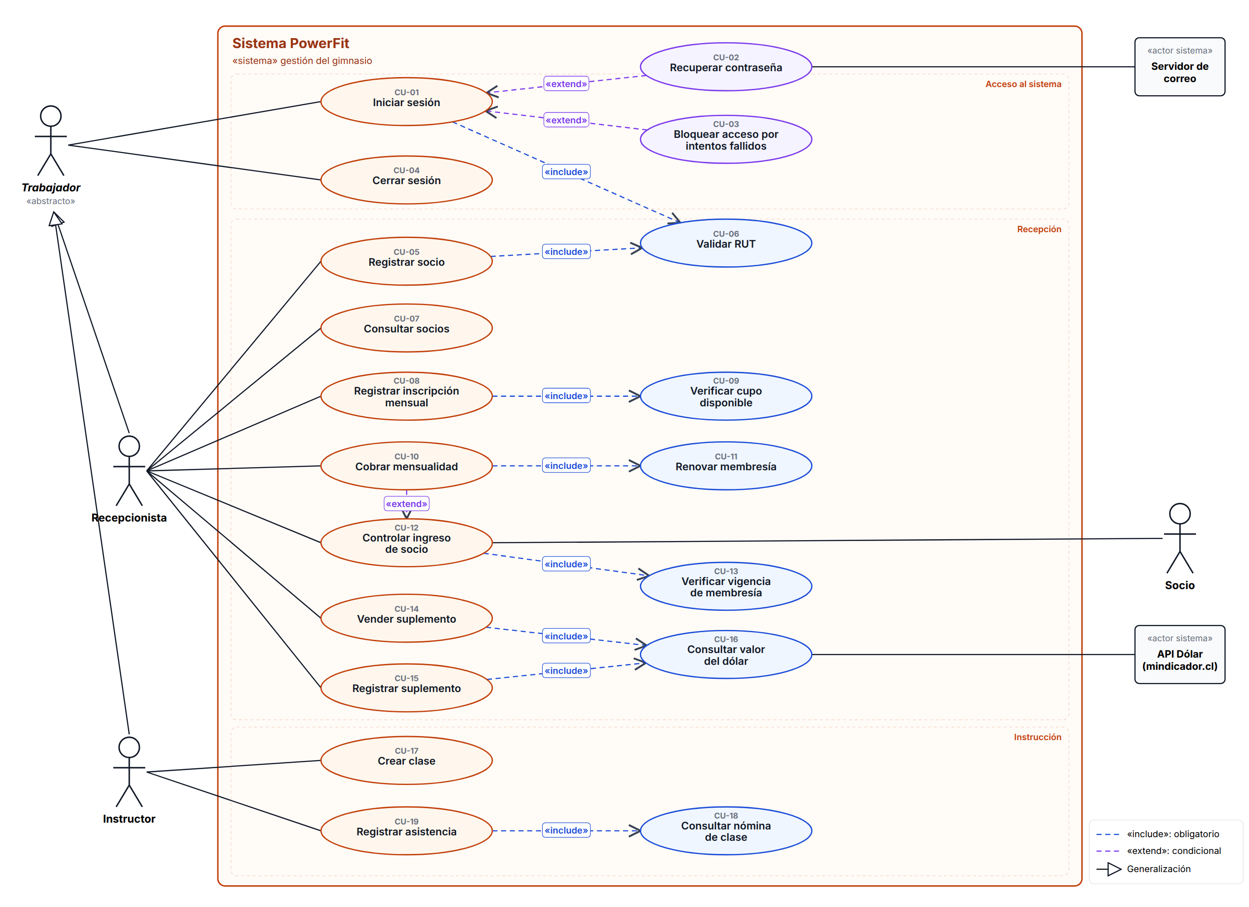
Figura 1. Diagrama de casos de uso UML de PowerFit (archivo editable: docs/agil/casos_de_uso.svg).

4.3 Relaciones «include», «extend» y generalización
Relación | Tipo | Justificación
CU-01 Iniciar sesión → CU-06 Validar RUT | «include» | Siempre se valida el formato del RUT antes de buscar las credenciales.
CU-05 Registrar socio → CU-06 Validar RUT | «include» | No se crea ninguna ficha sin validar el RUT. Se reutiliza el mismo caso del login.
CU-08 Registrar inscripción → CU-09 Verificar cupo | «include» | Cada clase que se agrega pasa obligatoriamente por la verificación de cupo (regla de negocio 1).
CU-10 Cobrar mensualidad → CU-11 Renovar membresía | «include» | Todo pago renueva la membresía; no existe pago sin renovación.
CU-12 Controlar ingreso → CU-13 Verificar vigencia | «include» | Cada ingreso revisa la vigencia (regla de negocio 2).
CU-14 Vender / CU-15 Registrar suplemento → CU-16 Consultar dólar | «include» | Ambos necesitan el precio en CLP calculado con el dólar del día.
CU-19 Registrar asistencia → CU-18 Consultar nómina | «include» | Para marcar asistencia primero se carga la nómina de la clase.
CU-02 Recuperar contraseña → CU-01 Iniciar sesión | «extend» | Opcional: solo ocurre si el trabajador olvidó su contraseña.
CU-03 Bloquear acceso → CU-01 Iniciar sesión | «extend» | Condicional: solo al quinto intento fallido.
CU-10 Cobrar mensualidad → CU-12 Controlar ingreso | «extend» | Condicional: si la membresía está vencida, la recepcionista puede cobrar desde el control de ingreso.
Recepcionista e Instructor → Trabajador | Generalización | Ambos heredan iniciar sesión, recuperar la contraseña y cerrar sesión.

4.4 Especificación de casos de uso
Cada caso de uso se especifica con los campos que solicita la pauta (ID, título, actor principal, actor secundario, flujo normal y flujo alternativo). Se agregan la precondición, la postcondición y la trazabilidad con los requerimientos y los mockups. En los flujos alternativos, la notación «5a» significa «alternativa del paso 5».
CU-01 · Iniciar sesión
Campo | Especificación
ID | CU-01
Título | Iniciar sesión
Actor principal | Trabajador (Recepcionista o Instructor)
Actor secundario | —
Precondición | El trabajador está registrado y su cuenta no está bloqueada.
Flujo normal | 1. El trabajador abre el sistema.  2. El sistema muestra el formulario con RUT y contraseña.  3. El trabajador ingresa su RUT y su contraseña y presiona «Ingresar».  4. El sistema valida el formato del RUT «include» CU-06.  5. El sistema verifica las credenciales.  6. El sistema crea la sesión y muestra el panel de su rol con el mensaje «Inicio de sesión correcto».
Flujo alternativo | 3a. Campos vacíos: el sistema marca «campo obligatorio» y vuelve al paso 3.  5a. Credenciales incorrectas: el sistema muestra el error y los intentos restantes, y vuelve al paso 3.  5b. Quinto intento fallido: «extend» CU-03 Bloquear acceso.  2a. El trabajador olvidó su contraseña: «extend» CU-02 Recuperar contraseña.
Postcondición | Sesión activa con los permisos del rol.
Requerimientos / Mockups | RF-01, RF-12 · Mockups: M01, M02, M03, M04, M05, M06, M08, M62

CU-02 · Recuperar contraseña
Campo | Especificación
ID | CU-02
Título | Recuperar contraseña
Actor principal | Trabajador
Actor secundario | Servidor de correo
Precondición | El trabajador tiene un correo registrado.
Flujo normal | 1. En el login, el trabajador presiona «¿Olvidaste tu contraseña?».  2. El sistema muestra el formulario con RUT y correo registrado.  3. El trabajador ingresa sus datos y presiona «Enviar enlace de recuperación».  4. El sistema verifica que el RUT y el correo coincidan.  5. El sistema genera un enlace de un solo uso (30 min) y lo envía a través del Servidor de correo.  6. El sistema muestra la confirmación con el correo parcialmente oculto.
Flujo alternativo | 4a. Los datos no coinciden: el sistema muestra un error y vuelve al paso 3.  5a. El servidor de correo no responde: el sistema pide intentarlo más tarde.  3a. El trabajador vuelve al login sin enviar.
Postcondición | Enlace de recuperación enviado.
Requerimientos / Mockups | RF-02 · Mockups: M10, M11, M12, M13, M14

CU-03 · Bloquear acceso por intentos fallidos
Campo | Especificación
ID | CU-03
Título | Bloquear acceso por intentos fallidos
Actor principal | Trabajador
Actor secundario | —
Precondición | Se registraron 4 intentos fallidos en los últimos 15 minutos.
Flujo normal | 1. El trabajador falla el inicio de sesión por quinta vez.  2. El sistema bloquea la cuenta por 15 minutos.  3. El sistema muestra el aviso con la hora de desbloqueo y deshabilita «Ingresar».  4. El sistema registra el evento de seguridad.
Flujo alternativo | 3a. El trabajador elige recuperar su contraseña: CU-02.  1a. Pasan 15 minutos: la cuenta se desbloquea automáticamente.
Postcondición | Cuenta bloqueada temporalmente.
Requerimientos / Mockups | RF-01, RNF-01 · Mockups: M07

CU-04 · Cerrar sesión
Campo | Especificación
ID | CU-04
Título | Cerrar sesión
Actor principal | Trabajador
Actor secundario | —
Precondición | El trabajador tiene una sesión activa.
Flujo normal | 1. El trabajador abre el menú de usuario (avatar).  2. Elige «Cerrar sesión».  3. El sistema pide confirmación.  4. El trabajador confirma.  5. El sistema cierra la sesión y muestra el login con «Cerraste sesión correctamente».
Flujo alternativo | 4a. El trabajador cancela: vuelve a la pantalla anterior.  1a. Pasan 30 minutos sin actividad: el sistema cierra la sesión automáticamente.
Postcondición | Sesión cerrada.
Requerimientos / Mockups | RF-01, RNF-03 · Mockups: M09, M17, M18, M64

CU-05 · Registrar socio
Campo | Especificación
ID | CU-05
Título | Registrar socio
Actor principal | Recepcionista
Actor secundario | —
Precondición | La recepcionista inició sesión.
Flujo normal | 1. La recepcionista entra a Socios → «Nuevo socio».  2. El sistema muestra el formulario.  3. La recepcionista ingresa RUT, nombre, teléfono y correo.  4. El sistema valida el RUT «include» CU-06.  5. La recepcionista presiona «Guardar socio».  6. El sistema verifica que el RUT no esté registrado.  7. El sistema crea la ficha y la membresía en estado «Pendiente de pago».  8. El sistema muestra la ficha con un mensaje de éxito y la opción «Inscribir en clases».
Flujo alternativo | 5a. Faltan campos obligatorios: el sistema los marca en rojo.  4a. RUT inválido: el sistema muestra el error en el campo y deshabilita «Guardar».  6a. RUT ya registrado: el sistema avisa y ofrece abrir la ficha existente.
Postcondición | Socio registrado con membresía pendiente de pago.
Requerimientos / Mockups | RF-03 · Mockups: M25, M26, M27, M29

CU-06 · Validar RUT
Campo | Especificación
ID | CU-06
Título | Validar RUT
Actor principal | — (caso incluido)
Actor secundario | —
Precondición | Lo invocan CU-01 y CU-05.
Flujo normal | 1. El sistema recibe el RUT ingresado.  2. Quita puntos, espacios y guion.  3. Verifica el largo y que el cuerpo sea numérico.  4. Calcula el dígito verificador con el algoritmo módulo 11.  5. Lo compara con el dígito ingresado (acepta «K»).  6. Devuelve «válido» y el RUT normalizado.
Flujo alternativo | 3a o 5a. RUT inválido: devuelve el error «RUT inválido: el dígito verificador no corresponde» y el caso que lo invocó no continúa.
Postcondición | RUT validado y normalizado.
Requerimientos / Mockups | RF-03, RNF-08 · Mockups: M28

CU-07 · Consultar socios
Campo | Especificación
ID | CU-07
Título | Consultar socios
Actor principal | Recepcionista
Actor secundario | —
Precondición | La recepcionista inició sesión.
Flujo normal | 1. La recepcionista entra a «Socios».  2. El sistema muestra el listado con estado y vencimiento.  3. La recepcionista escribe en el buscador o elige un estado en el combobox.  4. El sistema filtra el listado.  5. La recepcionista presiona «Ver ficha».  6. El sistema muestra datos, membresía e inscripciones del socio.
Flujo alternativo | 4a. No hay resultados: el sistema muestra «No se encontraron socios» y el botón «Nuevo socio».  5a. El socio está vencido: la recepcionista elige «Cobrar» (CU-10).
Postcondición | Ficha del socio consultada.
Requerimientos / Mockups | RF-04 · Mockups: M20, M21, M22, M23, M24

CU-08 · Registrar inscripción mensual
Campo | Especificación
ID | CU-08
Título | Registrar inscripción mensual
Actor principal | Recepcionista
Actor secundario | —
Precondición | El socio está registrado.
Flujo normal | 1. La recepcionista entra a «Inscripciones».  2. Busca y selecciona al socio en el combobox.  3. Selecciona el mes.  4. Elige una clase en el combobox, que muestra los cupos de cada una.  5. Presiona «Agregar».  6. El sistema verifica el cupo «include» CU-09.  7. El sistema agrega la línea de detalle y recalcula el total.  8. Se repiten los pasos 4 a 7 por cada clase.  9. La recepcionista presiona «Guardar inscripción».  10. El sistema guarda la inscripción como «Pendiente de pago» y ofrece «Cobrar ahora».
Flujo alternativo | 6a. Clase llena: el sistema muestra el error de cupo lleno, no agrega la clase y vuelve al paso 4.  7a. La clase ya estaba agregada: el sistema avisa que está duplicada.  8a. La recepcionista quita una línea: el sistema recalcula el total.  9a. No hay clases agregadas: «Guardar» está deshabilitado.
Postcondición | Inscripción mensual con su detalle, pendiente de pago.
Requerimientos / Mockups | RF-05 · Mockups: M30, M31, M32, M34, M35, M37

CU-09 · Verificar cupo disponible
Campo | Especificación
ID | CU-09
Título | Verificar cupo disponible
Actor principal | — (caso incluido)
Actor secundario | —
Precondición | Lo invoca CU-08 con la clase elegida.
Flujo normal | 1. El sistema obtiene los inscritos de la clase en el mes.  2. Calcula los cupos según el tipo: Yoga = 20 − inscritos; Spinning = bicicletas operativas − inscritos; Crossfit = 12 − 2 reservados − inscritos.  3. Si hay cupo, reserva el lugar dentro de la misma transacción.
Flujo alternativo | 3a. Cupos = 0: lanza la excepción de cupo lleno (CupoLleno) y no reserva.
Postcondición | Cupo reservado o rechazo informado.
Requerimientos / Mockups | RF-05, RF-09, RNF-08 · Mockups: M33, M36

CU-10 · Cobrar mensualidad
Campo | Especificación
ID | CU-10
Título | Cobrar mensualidad
Actor principal | Recepcionista
Actor secundario | —
Precondición | Existe una inscripción pendiente de pago.
Flujo normal | 1. La recepcionista entra a «Cobros».  2. El sistema lista las inscripciones del mes.  3. La recepcionista selecciona una pendiente.  4. El sistema muestra el resumen y el total.  5. La recepcionista elige el medio de pago en el combobox.  6. Presiona «Confirmar cobro».  7. El sistema registra el pago.  8. El sistema renueva la membresía «include» CU-11.  9. El sistema muestra el éxito y la opción «Ver comprobante».
Flujo alternativo | 3a. La inscripción ya está pagada: el sistema avisa y no permite el doble cobro.  6a. La recepcionista cancela: no se registra nada.  9a. La recepcionista imprime el comprobante.  Punto de extensión: este caso «extend» CU-12 cuando la membresía del socio está vencida.
Postcondición | Pago registrado y membresía vigente.
Requerimientos / Mockups | RF-06 · Mockups: M38, M39, M40, M41, M43, M44

CU-11 · Renovar membresía
Campo | Especificación
ID | CU-11
Título | Renovar membresía
Actor principal | — (caso incluido)
Actor secundario | —
Precondición | Lo invoca CU-10 después de registrar el pago.
Flujo normal | 1. El sistema obtiene la membresía del socio.  2. Si está vigente, extiende la vigencia desde la fecha de vencimiento; si está vencida o pendiente, desde hoy.  3. Suma 30 días.  4. Cambia el estado a «Vigente».
Flujo alternativo | 1a. Error al guardar: se revierte todo el pago (transacción) y se informa.
Postcondición | Membresía vigente por 30 días más.
Requerimientos / Mockups | RF-06 · Mockups: M42

CU-12 · Controlar ingreso de socio
Campo | Especificación
ID | CU-12
Título | Controlar ingreso de socio
Actor principal | Recepcionista
Actor secundario | Socio
Precondición | El socio está en recepción.
Flujo normal | 1. La recepcionista entra a «Control de ingreso».  2. El socio entrega su RUT.  3. La recepcionista lo ingresa y presiona «Verificar ingreso».  4. El sistema valida el RUT y busca al socio.  5. El sistema verifica la vigencia «include» CU-13.  6. Si está vigente, el sistema registra la hora y muestra «Ingreso permitido».  7. La recepcionista presiona «Registrar siguiente».
Flujo alternativo | 5a. Membresía vencida o pendiente: el sistema muestra «Ingreso rechazado» con la fecha de vencimiento; la recepcionista puede cobrar en ese momento («extend» CU-10).  4a. RUT no registrado: el sistema avisa y ofrece «Registrar socio» (CU-05).  4b. RUT inválido: el sistema muestra el error en el campo.
Postcondición | Ingreso registrado o rechazado.
Requerimientos / Mockups | RF-07 · Mockups: M45, M46, M48, M50, M51

CU-13 · Verificar vigencia de membresía
Campo | Especificación
ID | CU-13
Título | Verificar vigencia de membresía
Actor principal | — (caso incluido)
Actor secundario | —
Precondición | Lo invoca CU-12 con el socio encontrado.
Flujo normal | 1. El sistema obtiene la membresía del socio.  2. Compara la fecha de vencimiento con la fecha de hoy.  3. Si hoy ≤ vencimiento, la membresía está vigente.
Flujo alternativo | 3a. Está vencida: lanza la excepción MembresiaVencida con la fecha de vencimiento.  3b. Está pendiente de pago: también se rechaza el ingreso.
Postcondición | Vigencia determinada.
Requerimientos / Mockups | RF-07 · Mockups: M47, M49

CU-14 · Vender suplemento
Campo | Especificación
ID | CU-14
Título | Vender suplemento
Actor principal | Recepcionista
Actor secundario | API Dólar (a través de CU-16)
Precondición | El producto tiene stock.
Flujo normal | 1. La recepcionista entra a «Suplementos».  2. El sistema consulta el valor del dólar «include» CU-16 y muestra el listado con precios en CLP.  3. La recepcionista presiona «Vender» en un producto.  4. Ingresa la cantidad.  5. El sistema calcula total = cantidad × precio.  6. La recepcionista presiona «Confirmar venta».  7. El sistema registra la venta y descuenta el stock.  8. El sistema muestra el éxito con el stock restante.
Flujo alternativo | 4a. La cantidad supera el stock: el sistema muestra «stock insuficiente» y deshabilita «Confirmar».  4b. La cantidad es 0 o negativa: el sistema muestra un error en el campo.  3a. Producto sin stock: el botón «Vender» está deshabilitado.
Postcondición | Venta registrada y stock actualizado.
Requerimientos / Mockups | RF-10 · Mockups: M52, M58, M59, M60, M61

CU-15 · Registrar suplemento
Campo | Especificación
ID | CU-15
Título | Registrar suplemento
Actor principal | Recepcionista
Actor secundario | API Dólar (a través de CU-16)
Precondición | La recepcionista inició sesión.
Flujo normal | 1. La recepcionista presiona «Nuevo suplemento».  2. Ingresa código, nombre, costo en USD y stock.  3. El sistema consulta el dólar «include» CU-16 y muestra en vivo el precio en CLP.  4. La recepcionista presiona «Guardar suplemento».  5. El producto aparece en el listado con un mensaje de éxito.
Flujo alternativo | 2a. El costo es ≤ 0 o no es numérico: el sistema muestra un error en el campo.  4a. El código ya existe: el sistema avisa que está duplicado.
Postcondición | Suplemento registrado con su precio en CLP.
Requerimientos / Mockups | RF-10, RF-11 · Mockups: M54, M55, M56, M57

CU-16 · Consultar valor del dólar
Campo | Especificación
ID | CU-16
Título | Consultar valor del dólar
Actor principal | — (caso incluido)
Actor secundario | API Dólar (mindicador.cl)
Precondición | Lo invocan CU-14 y CU-15.
Flujo normal | 1. El sistema revisa si tiene un valor guardado de hace menos de 1 hora.  2. Si no lo tiene, consulta la API mindicador.cl (timeout de 5 segundos).  3. Valida que la respuesta sea un número mayor que 0.  4. Guarda el valor y recalcula los precios en CLP.
Flujo alternativo | 2a. La API no responde: el sistema usa el último valor guardado y muestra un aviso en amarillo.  1a. La recepcionista presiona «Actualizar dólar»: se fuerza una consulta nueva.
Postcondición | Dólar del día disponible.
Requerimientos / Mockups | RF-11, RNF-05 · Mockups: M53

CU-17 · Crear clase
Campo | Especificación
ID | CU-17
Título | Crear clase
Actor principal | Instructor
Actor secundario | —
Precondición | El instructor inició sesión.
Flujo normal | 1. El instructor entra a «Crear clase».  2. Elige el tipo en el combobox (Yoga, Spinning o Crossfit).  3. El sistema muestra el cupo, la duración y el precio del tipo.  4. Elige el día en el combobox y la hora.  5. Presiona «Guardar clase».  6. El sistema verifica que el instructor no tenga otra clase a esa hora.  7. El sistema crea la clase y la muestra en «Mis clases» con un mensaje de éxito.
Flujo alternativo | 6a. Tope de horario: el sistema muestra «Horario ocupado» y no guarda.  1a. Una recepcionista intenta crear o editar una clase: el sistema muestra «Acceso denegado» (403) (RF-12).
Postcondición | Clase creada y asignada al instructor.
Requerimientos / Mockups | RF-09, RF-12 · Mockups: M19, M65, M66, M67, M68, M69, M70, M71, M72

CU-18 · Consultar nómina de clase
Campo | Especificación
ID | CU-18
Título | Consultar nómina de clase
Actor principal | — (incluido; también desde «Ver nómina»)
Actor secundario | —
Precondición | El instructor tiene clases creadas.
Flujo normal | 1. El instructor elige la clase en el combobox.  2. El sistema muestra los socios inscritos en el mes con su RUT.
Flujo alternativo | 2a. La clase no tiene inscritos: el sistema muestra un mensaje.  1a. La asistencia de la clase ya está registrada: el sistema lo indica en la opción.
Postcondición | Nómina visible.
Requerimientos / Mockups | RF-08 · Mockups: M73, M74

CU-19 · Registrar asistencia
Campo | Especificación
ID | CU-19
Título | Registrar asistencia
Actor principal | Instructor
Actor secundario | —
Precondición | La clase tiene socios inscritos.
Flujo normal | 1. El instructor entra a «Asistencia».  2. El sistema muestra la nómina «include» CU-18.  3. El instructor marca a los presentes (o usa «Marcar todos»).  4. Presiona «Guardar asistencia».  5. El sistema registra presentes y ausentes con la fecha.  6. El sistema muestra el resumen (presentes y ausentes).
Flujo alternativo | 5a. La asistencia de esa clase y fecha ya existe: el sistema muestra un error y no la duplica.  3a. El instructor desmarca a un alumno antes de guardar.
Postcondición | Asistencia registrada.
Requerimientos / Mockups | RF-08 · Mockups: M75, M76, M77

4.5 Modelo de datos: diagrama entidad-relación y diccionario
El sistema guarda sus datos en una base relacional SQLite de 15 tablas. La Figura 2 muestra el diagrama entidad-relación con claves primarias (PK), foráneas (FK) y cardinalidades. La Tabla 4.5.1 explica cómo cada relación del modelo de clases UML se implementó en SQL y la Tabla 4.5.2 es el diccionario de datos. El modelo se extrajo del esquema real del repositorio (dao/esquema.py), por lo que coincide con lo implementado.
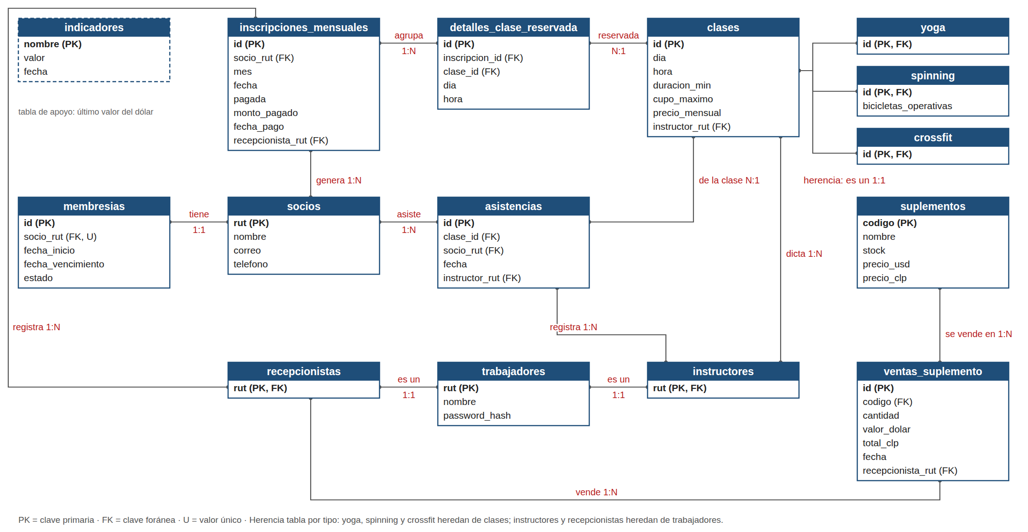
Figura 2. Diagrama entidad-relación de PowerFit (15 tablas). La herencia se implementa con una tabla por tipo.
Tabla 4.5.1 · De la relación UML a la tabla SQL
Relación UML | Implementación en SQL
Herencia Trabajador → Instructor / Recepcionista | Tabla por tipo: instructores.rut y recepcionistas.rut son PK y a la vez FK a trabajadores.rut.
Herencia Clase → Yoga / Spinning / Crossfit | Igual: yoga.id, spinning.id y crossfit.id son PK y FK a clases.id; spinning agrega bicicletas_operativas (0 a 15).
Composición Socio ◆ Membresía (1:1) | membresias.socio_rut UNIQUE con ON DELETE CASCADE: si se elimina el socio, se elimina su membresía.
Composición Inscripción ◆ Detalle (1:N) | detalles_clase_reservada.inscripcion_id con ON DELETE CASCADE y UNIQUE(inscripcion_id, clase_id): una clase no se repite en la misma inscripción.
Asociación Detalle → Clase (N:1) | FK sin cascada: no se puede borrar una clase que tiene reservas.
Asociación Instructor dicta Clase (1:N) | clases.instructor_rut FK con SET NULL: si se elimina el instructor, la clase queda sin asignar.
Asociación Socio genera Inscripción (1:N) | inscripciones_mensuales.socio_rut FK y UNIQUE(socio_rut, mes): una sola inscripción por socio y mes.

Tabla 4.5.2 · Diccionario de datos (campo · tipo · restricción)
Tabla | Clave primaria | Claves foráneas | Otros campos (obligatorios salvo indicación)
trabajadores | rut · TEXT · PK | — | nombre · TEXT, password_hash · TEXT (hash con salt, nunca legible, RNF-01)
instructores | rut · TEXT · PK | rut → trabajadores (CASCADE): herencia | —
recepcionistas | rut · TEXT · PK | rut → trabajadores (CASCADE): herencia | —
socios | rut · TEXT · PK (único, RF-03) | — | nombre · TEXT, correo · TEXT, telefono · TEXT (correo y teléfono admiten vacío)
membresias | id · INTEGER · PK | socio_rut · TEXT · FK → socios, UNIQUE (1:1), CASCADE | fecha_inicio · TEXT, fecha_vencimiento · TEXT, estado · TEXT (vigente o vencida; RF-14 agrega «congelada»)
clases | id · INTEGER · PK | instructor_rut · TEXT · FK → instructores (SET NULL, admite nulo) | dia · TEXT, hora · TEXT, duracion_min · INTEGER, cupo_maximo · INTEGER, precio_mensual · INTEGER (pesos)
yoga / crossfit | id · INTEGER · PK | id → clases (CASCADE): herencia | Tabla por tipo: la regla de cupo vive en la clase hija
spinning | id · INTEGER · PK | id → clases (CASCADE): herencia | bicicletas_operativas · INTEGER (0 a 15, define el cupo real)
inscripciones_mensuales | id · INTEGER · PK | socio_rut · FK → socios (CASCADE); recepcionista_rut · FK → recepcionistas (SET NULL) | mes · TEXT (AAAA-MM, UNIQUE con socio_rut), fecha · TEXT, pagada · INTEGER (0/1, evita el doble cobro), monto_pagado · INTEGER, fecha_pago · TEXT
detalles_clase_reservada | id · INTEGER · PK | inscripcion_id · FK → inscripciones (CASCADE); clase_id · FK → clases (sin cascada) | dia · TEXT, hora · TEXT (copia del horario reservado); UNIQUE(inscripcion_id, clase_id)
asistencias | id · INTEGER · PK | clase_id · FK → clases; socio_rut · FK → socios; instructor_rut · FK → instructores (SET NULL) | fecha · TEXT; UNIQUE(clase_id, socio_rut, fecha): una asistencia por socio, clase y día
suplementos | codigo · TEXT · PK | — | nombre · TEXT, stock · INTEGER (nunca negativo), precio_usd · REAL (> 0), precio_clp · INTEGER
ventas_suplemento | id · INTEGER · PK | codigo · FK → suplementos; recepcionista_rut · FK → recepcionistas (SET NULL) | cantidad · INTEGER (> 0), valor_dolar · REAL, total_clp · INTEGER, fecha · TEXT
indicadores | nombre · TEXT · PK (ej. dolar_observado) | — | valor · REAL, fecha · TEXT (último dólar conocido, respaldo sin internet, RNF-05)

Integridad: RUT único por socio y por trabajador (RF-03, RNF-08). El cupo se verifica dentro de una transacción y los inscritos se calculan contando las reservas, por lo que anular una inscripción libera el cupo automáticamente.

5. PARTE 3: MOCKUPS Y FLUJO DE TRABAJO

5.1 Herramientas, criterios de diseño y link del flujo de trabajo
Los mockups son imágenes estáticas (PNG de 1920 × 1200, vista web de 1280 × 800). Cubren los 19 casos de uso con 77 pantallas. Para cada funcionalidad se diseñaron sus estados: formulario en blanco, formulario con datos, mensaje de éxito y mensaje de error. Ningún elemento de la pantalla queda sin interacción: los 851 puntos clicables (hotspots) llevan a otra pantalla. Esto se verificó automáticamente: 0 enlaces rotos y 0 pantallas sin acceso.
Elemento | Detalle
Link del flujo de trabajo | https://raw.githack.com/javijavierojeda-hash/gym-powerfit/main/docs/agil/prototipo/index.html
Pantalla de inicio del flujo | M01 · Inicio de sesión. Con el RUT de la recepcionista se recorre su flujo; desde M02 (campos obligatorios), al hacer clic en el RUT, se entra al flujo de la instructora.
Archivos de los mockups | Repositorio: docs/agil/mockups (77 imágenes PNG y mapa_flujo.csv con las coordenadas de cada hotspot, para replicar el flujo en Marvel App).
Herramientas utilizadas | Mockups diseñados como prototipos de alta fidelidad y exportados a imagen. Flujo clicable armado sobre las imágenes con zonas activas (mismo principio que Marvel App). Diagrama UML en SVG. Jira Software para el tablero. GitHub para el control de versiones. Asistente de IA (Claude) como apoyo en la redacción y en la generación de las imágenes; el contenido fue revisado y validado por el equipo.

5.2 Guía visual y elementos dinámicos
- Sidebar (menú lateral): presente en todas las pantallas internas, con las opciones del rol. El botón ☰ lo contrae a solo íconos (M16) y vuelve a expandirlo.
- Barra superior: ruta de navegación, chip del dólar del día (lleva a Suplementos) y menú de usuario desplegable con «Cerrar sesión» (M17, M64).
- ComboBox: filtro por estado de socio (M21), socio con buscador (M31), clase con cupos y estado «LLENO» (M33), medio de pago (M40), tipo de clase (M67), día de la semana (M69) y clase de la nómina (M74).
- Mensajes: verde = éxito, rojo = error, amarillo = advertencia, azul = información. Los errores de formulario se muestran junto al campo, que queda con borde rojo.
- Modales: confirmación de cierre de sesión (M18), comprobante de pago (M43) y venta de suplemento (M58 a M60).

5.3 Mockups representativos por funcionalidad
Se diseñaron 77 pantallas que cubren los 19 casos de uso. Las 77 se incluyen en el Anexo A (catálogo completo, agrupado por funcionalidad) y se recorren con su flujo clicable en el prototipo navegable: https://raw.githack.com/javijavierojeda-hash/gym-powerfit/main/docs/agil/prototipo/index.html. En esta sección se muestran en tamaño grande 24 pantallas representativas.
Matriz de cobertura: cada caso de uso con sus estados
La pauta pide que cada funcionalidad tenga su pantalla con el formulario en blanco, con datos, con mensaje de éxito y con mensaje de error, y que toda opción en pantalla tenga su mockup. La matriz indica la pantalla de cada estado. «n/a» significa que el estado no aplica, por ejemplo en un caso incluido que no tiene formulario propio.
Caso de uso | Formulario en blanco | Con datos / elementos dinámicos | Mensaje de éxito | Mensaje de error
CU-01 Iniciar sesión | M01 | M03, M04 | M08, M62 | M02, M05, M06
CU-02 Recuperar contraseña | M10 | M11 | M13 | M12, M14
CU-03 Bloquear acceso | n/a | n/a | n/a | M07
CU-04 Cerrar sesión | n/a | M17, M64 (menú), M18 (modal) | M09 | n/a
CU-05 Registrar socio | M25 | M27 | M29 | M26
CU-06 Validar RUT (include) | n/a | M27 (RUT válido) | M29 | M28
CU-07 Consultar socios | M20 | M21 (combobox), M23 (búsqueda) | M22 (filtrado), M24 (ficha) | n/a
CU-08 Registrar inscripción | M30 | M31 y M33 (combobox), M32, M34, M35 | M37 | M36
CU-09 Verificar cupo (include) | n/a | M33 (cupos por clase) | M34 | M36
CU-10 Cobrar mensualidad | M38 | M39, M40 (combobox), M41 | M42, M43 (comprobante) | M44
CU-11 Renovar membresía (include) | n/a | n/a | M42 | n/a
CU-12 Controlar ingreso | M45 | M46, M48, M50 | M47 | M49, M51
CU-13 Verificar vigencia (include) | n/a | n/a | M47 | M49
CU-14 Vender suplemento | M58 | M59 | M61 | M60
CU-15 Registrar suplemento | M54 | M55 | M57 | M56
CU-16 Consultar dólar (include) | n/a | n/a | M52 | M53
CU-17 Crear clase | M66 | M67 y M69 (combobox), M68, M70 | M72 | M71, M19 (403)
CU-18 Consultar nómina | n/a | M74 (combobox) | M73 | n/a
CU-19 Registrar asistencia | M73 | M75 | M76 | M77
Navegación general | n/a | M15, M63 (panel con sidebar), M16 (sidebar contraído) | n/a | n/a

Pantallas representativas
Funcionalidad | Pantallas (todas en el Anexo A) | Mostradas en grande aquí
Acceso al sistema: iniciar sesión, recuperar contraseña y bloqueo | M01 a M14 (14) | M01, M03, M06, M08, M13
Navegación general: panel, sidebar, menú de usuario y permisos | M15 a M19 (5) | M16, M17, M19
Socios: listado, combobox de filtro, búsqueda, ficha y registro | M20 a M29 (10) | M21, M28, M29
Inscripción mensual y verificación de cupo | M30 a M37 (8) | M33, M35, M36
Cobro de mensualidad y comprobante | M38 a M44 (7) | M40, M43
Control de ingreso | M45 a M51 (7) | M47, M49
Suplementos y dólar del día | M52 a M61 (10) | M52, M53, M60
Instructor: panel, mis clases y crear clase | M62 a M72 (11) | M65, M67
Instructor: nómina y asistencia | M73 a M77 (5) | M75

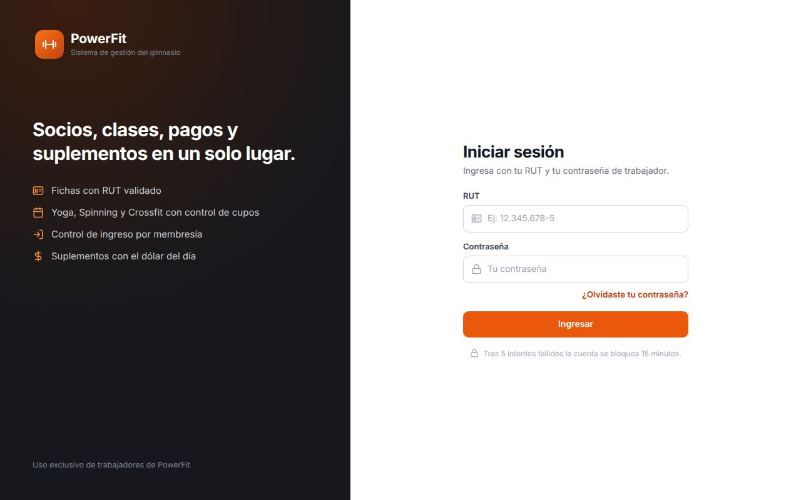  M01 · Inicio de sesión — formulario vacío (CU-01) | 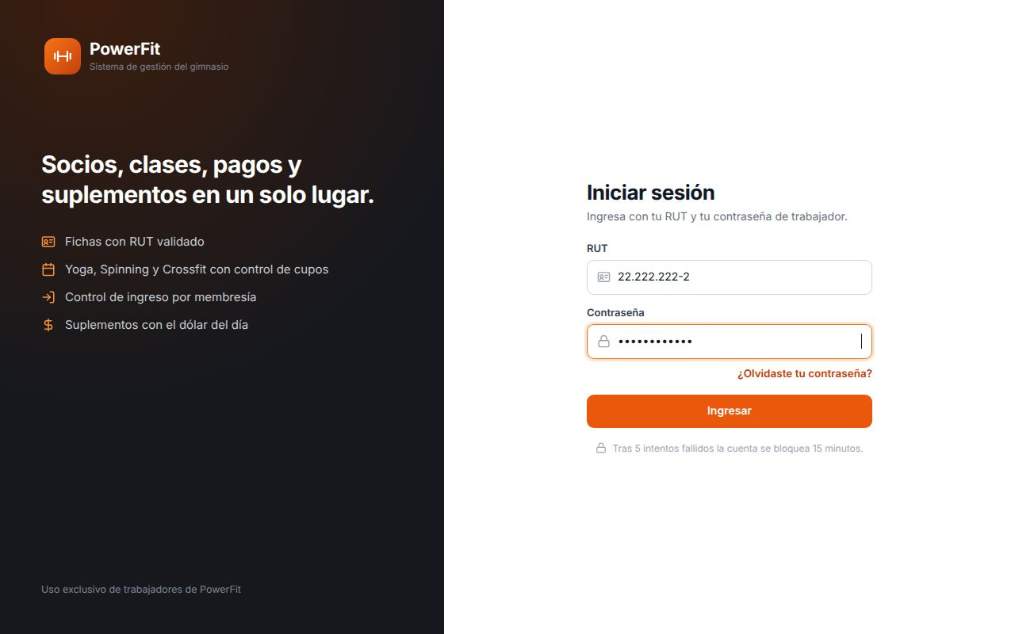  M03 · Inicio de sesión — formulario con datos (recepcionista) (CU-01)
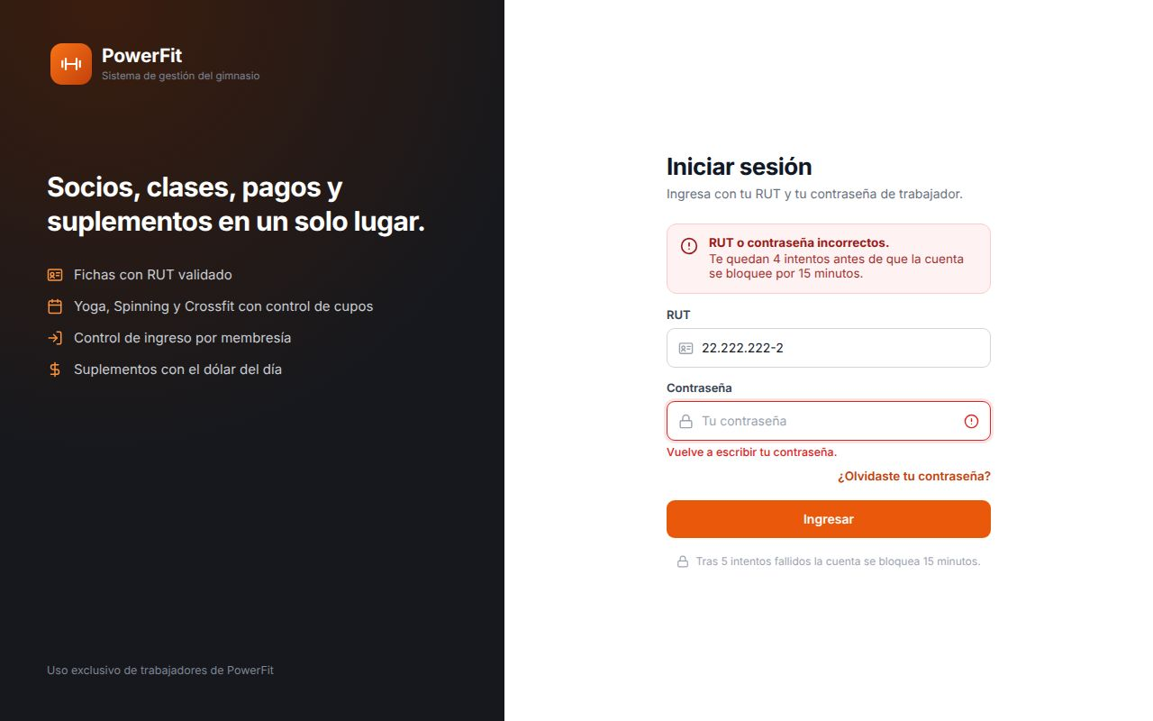  M06 · Inicio de sesión incorrecto (CU-01) | 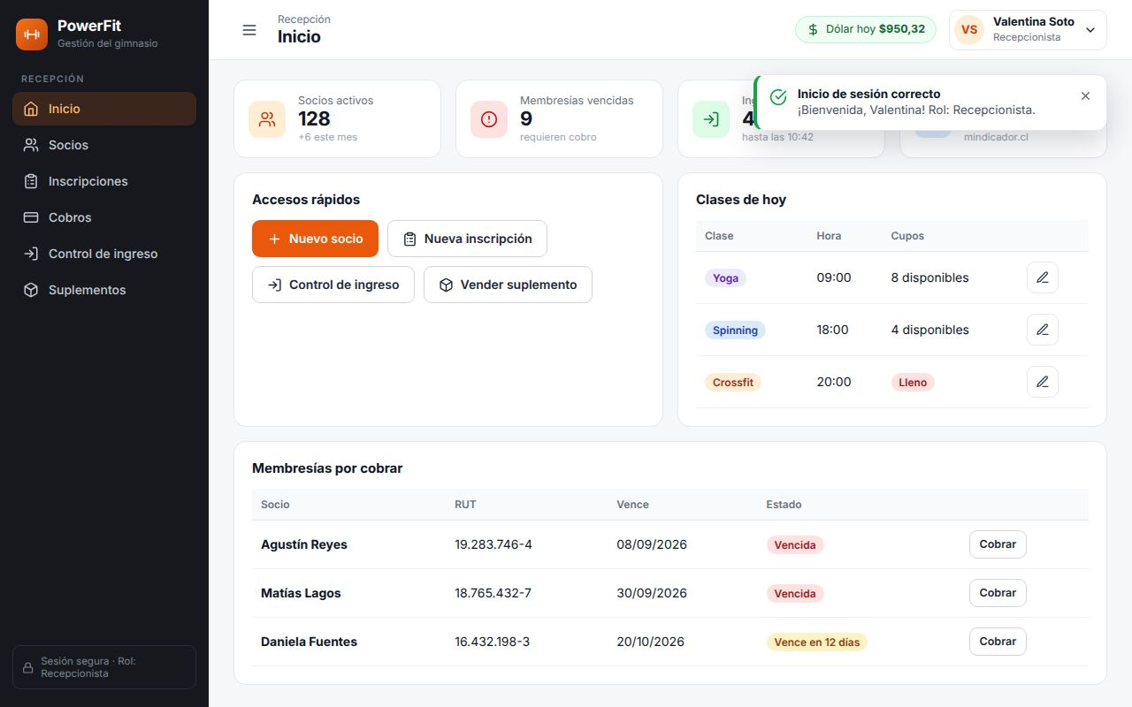  M08 · Inicio de sesión correcto — panel de la recepcionista (CU-01)
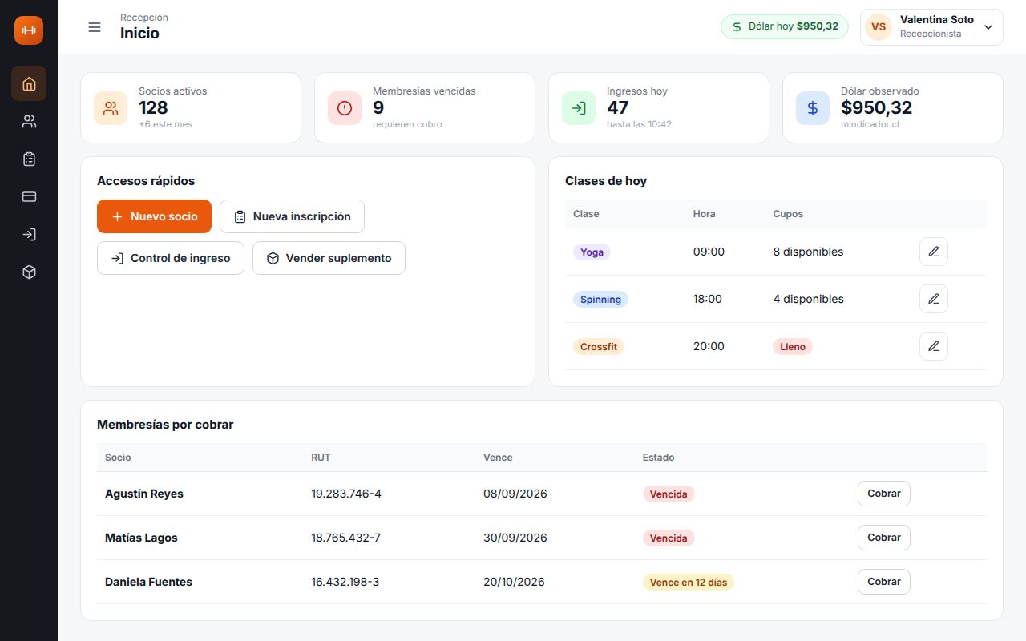  M16 · Sidebar contraído (solo íconos) (General) | 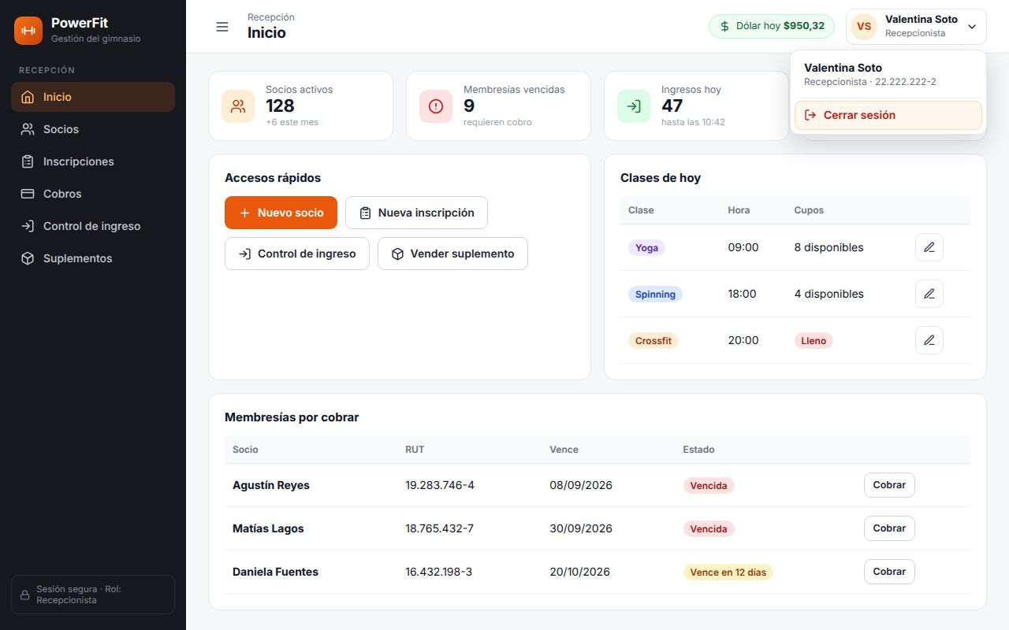  M17 · Menú de usuario desplegado (CU-04)
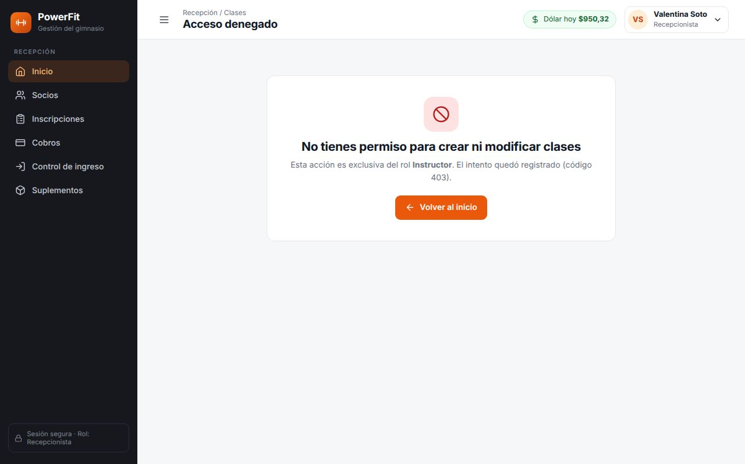  M19 · Acceso denegado: la recepcionista no puede modificar clases (CU-17) | 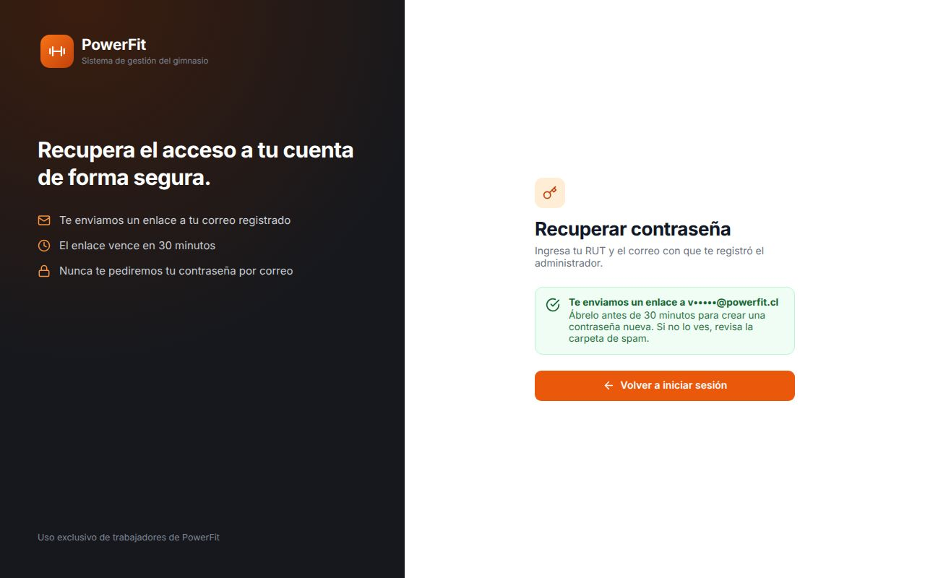  M13 · Recuperar contraseña — enlace enviado (CU-02)
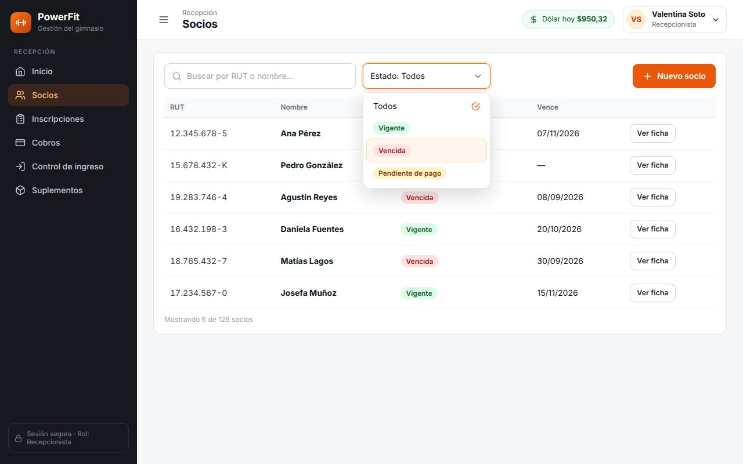  M21 · Listado de socios — combobox de estado desplegado (CU-07) | 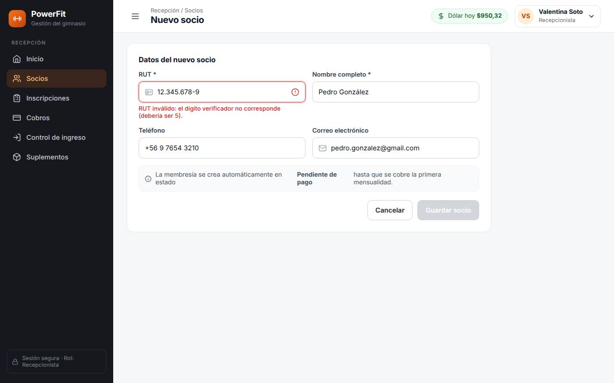  M28 · Registrar socio — error: RUT inválido (CU-06)
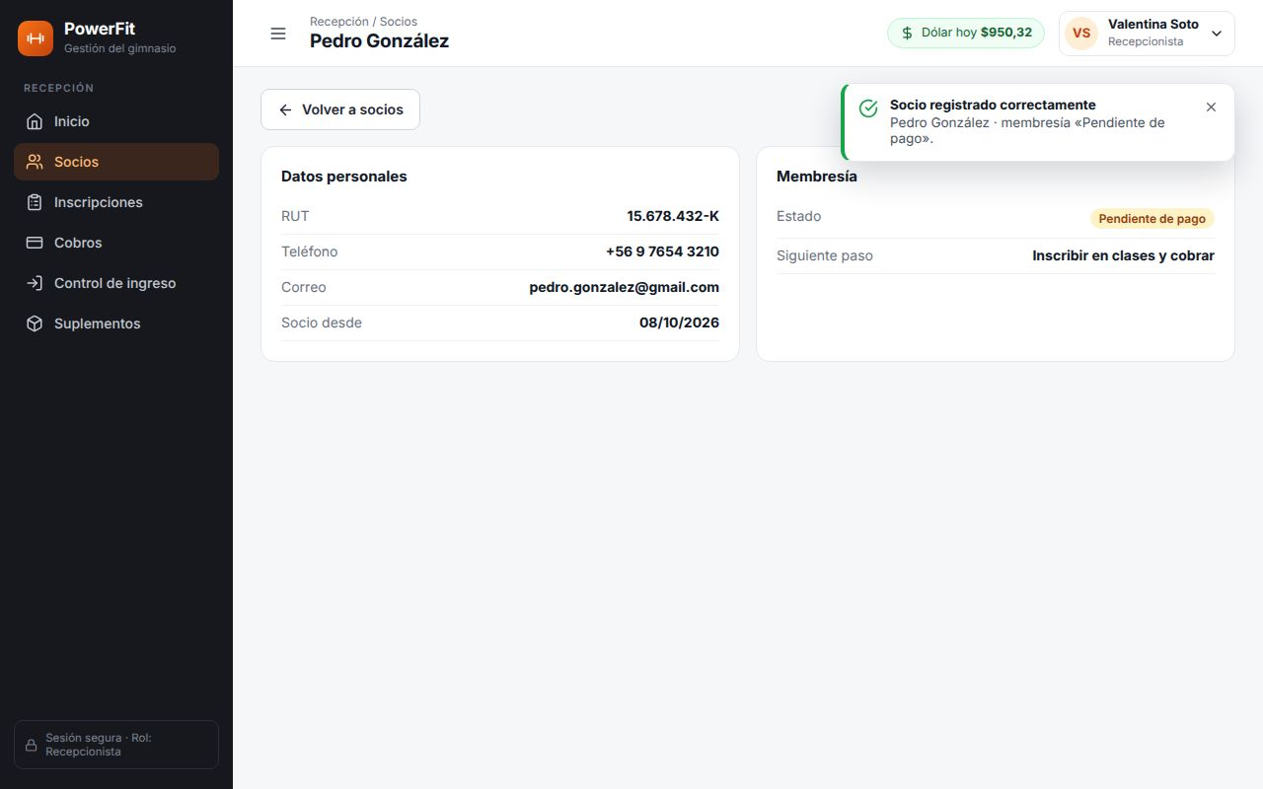  M29 · Registrar socio — socio creado con éxito (CU-05) | 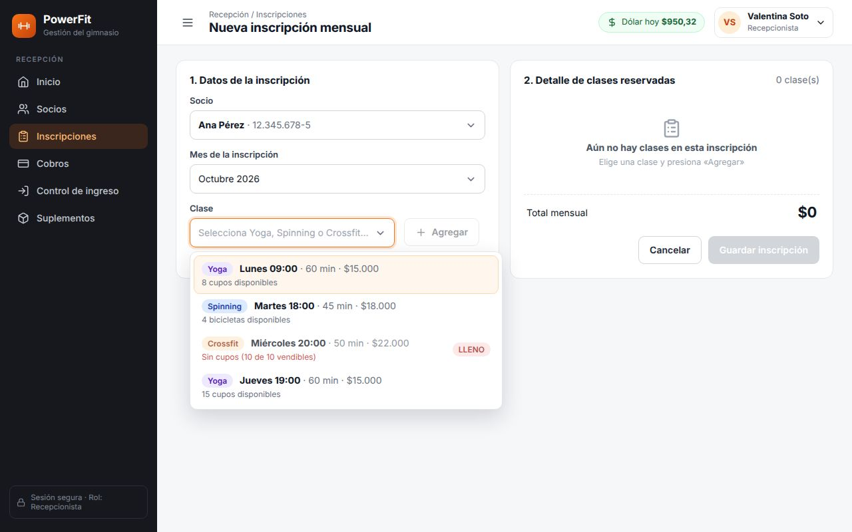  M33 · Inscripción mensual — combobox de clases con cupos (CU-09)
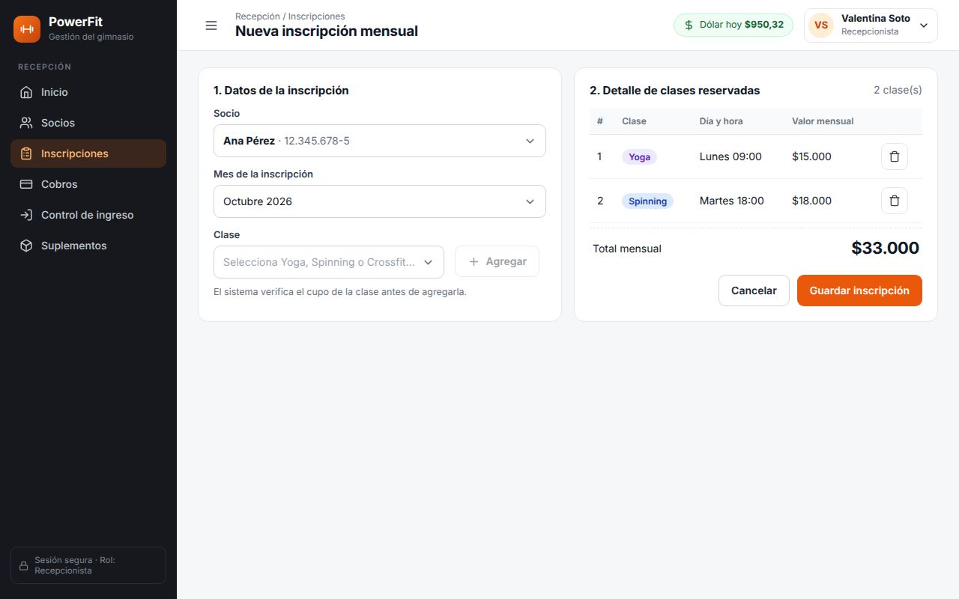  M35 · Inscripción mensual — dos clases y total calculado (CU-08) | 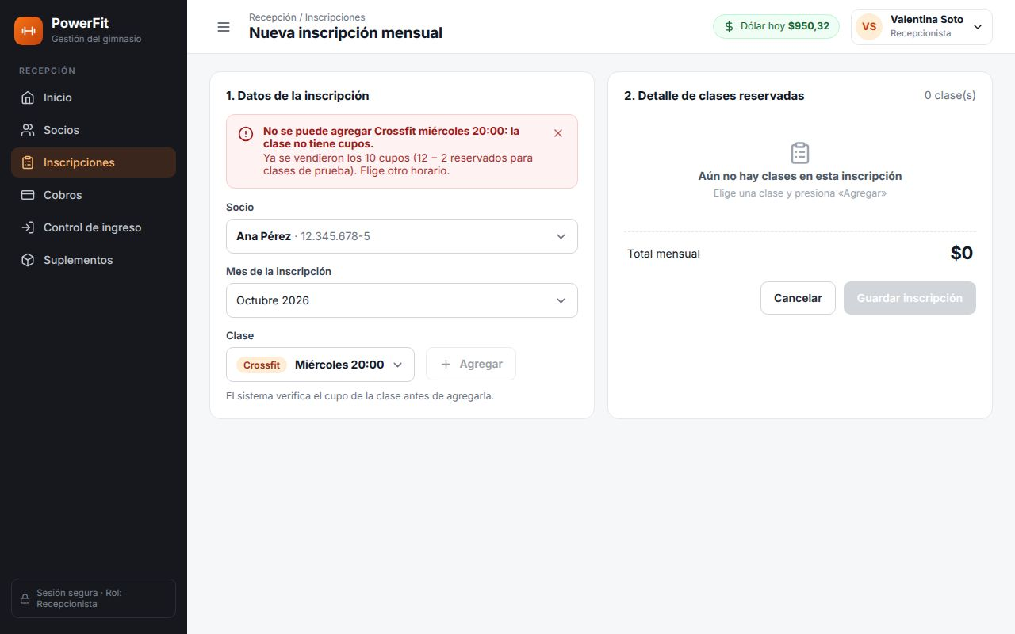  M36 · Inscripción mensual — error: cupo lleno (CU-09)
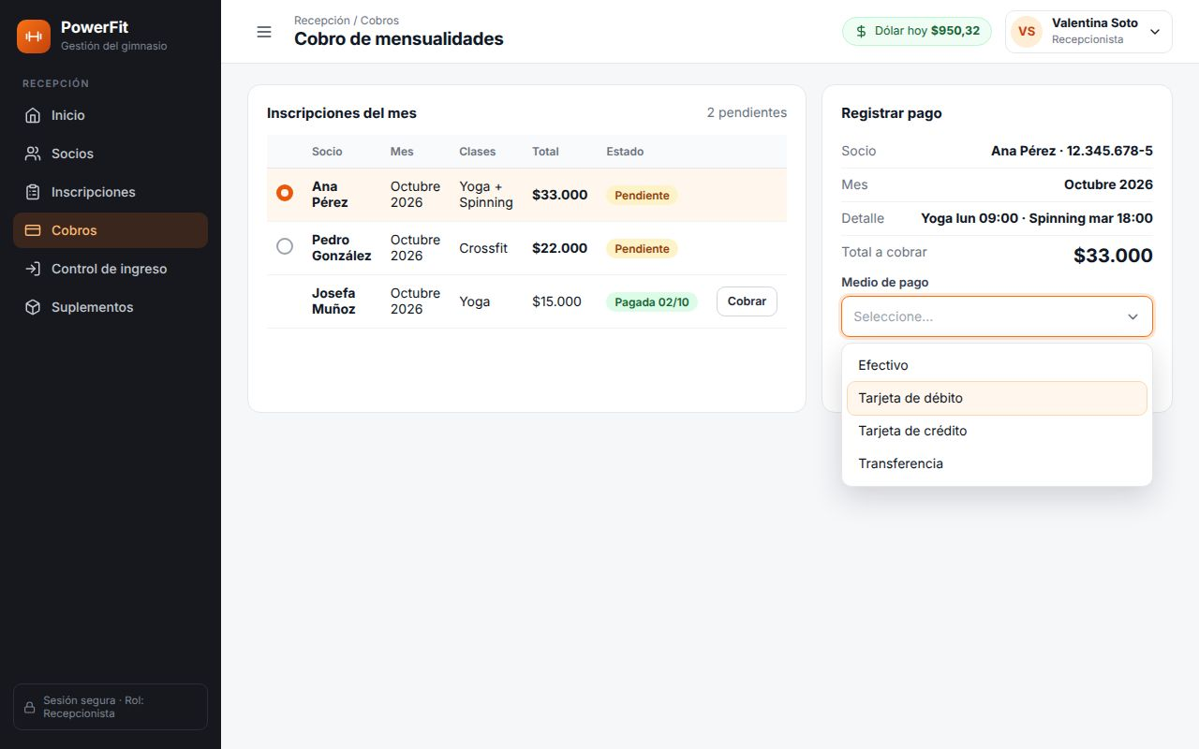  M40 · Cobro de mensualidad — combobox de medio de pago (CU-10) | 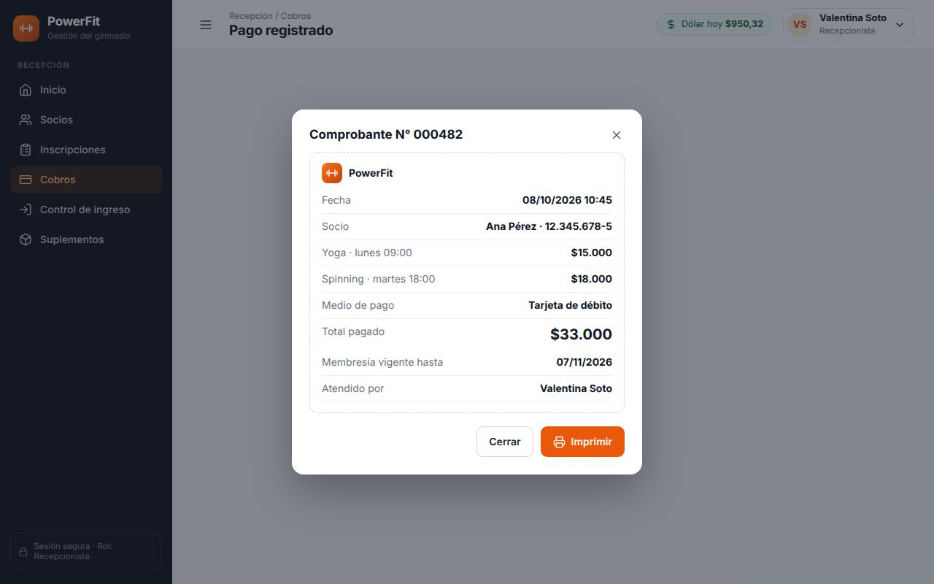  M43 · Comprobante de pago (CU-10)
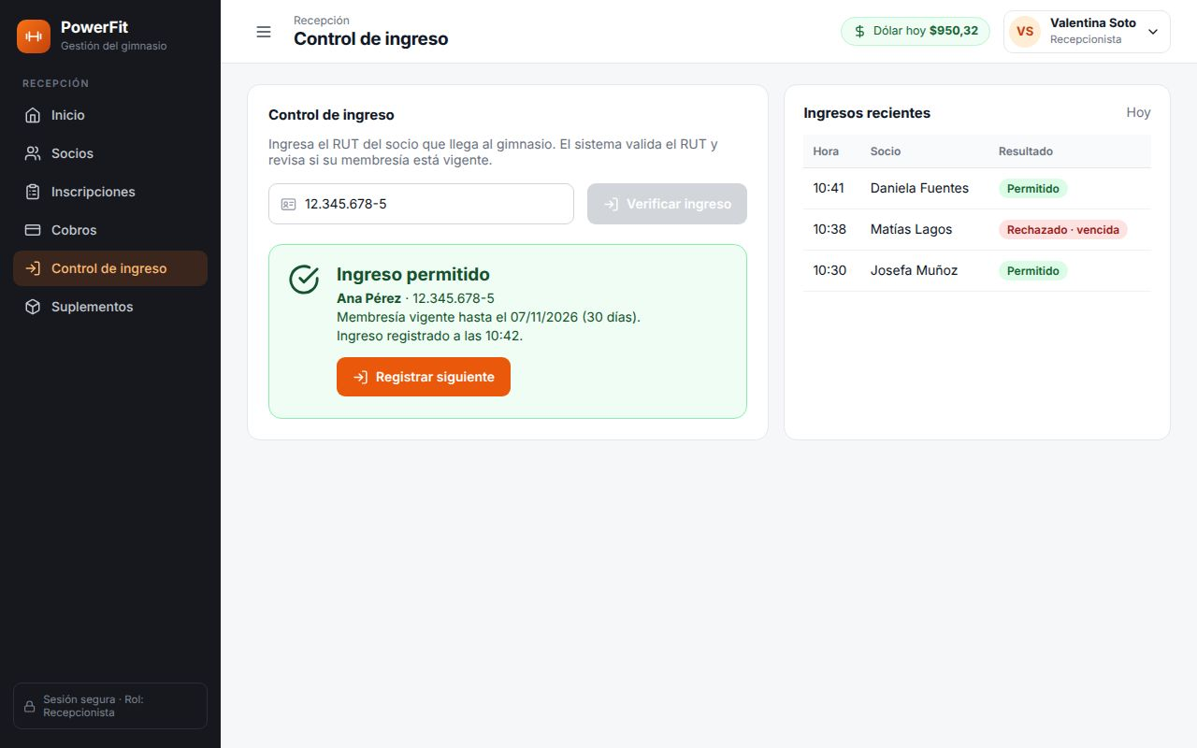  M47 · Control de ingreso — ingreso permitido (CU-13) | 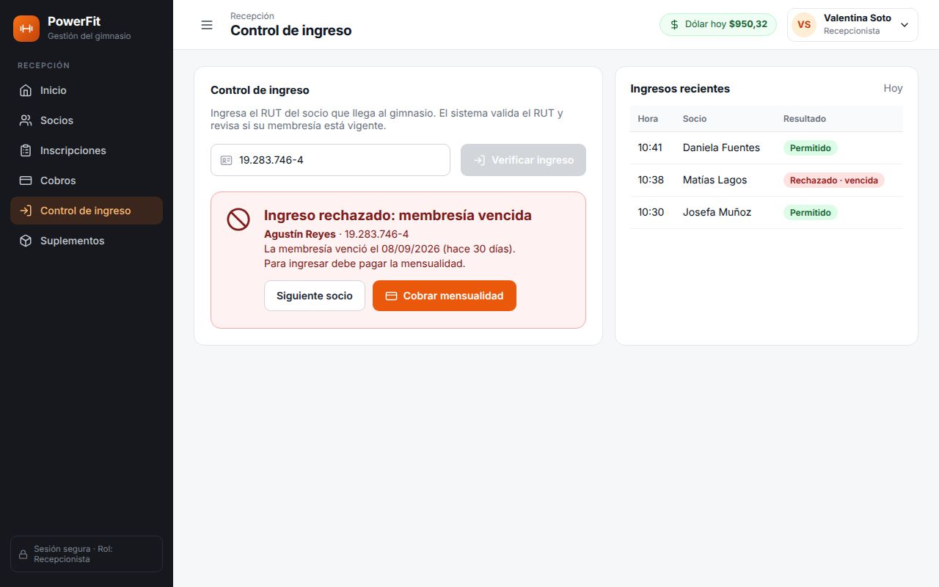  M49 · Control de ingreso — rechazado por membresía vencida (CU-13)
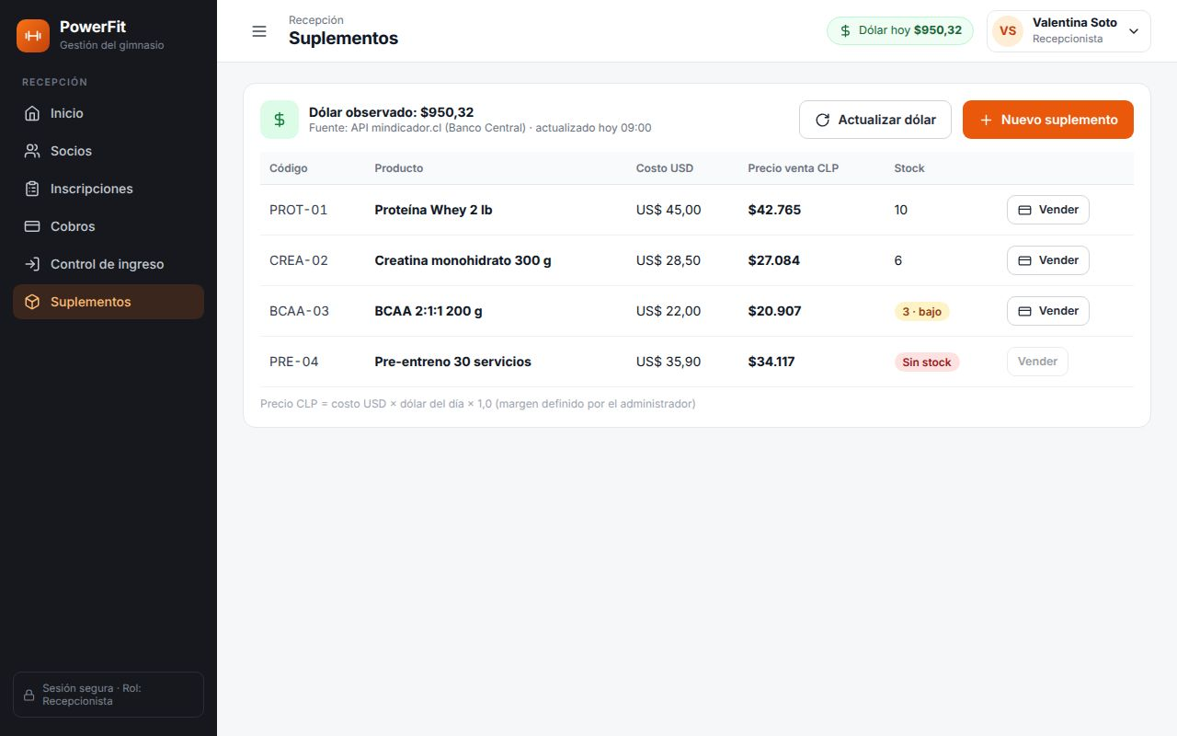  M52 · Suplementos — listado con dólar del día (CU-14) | 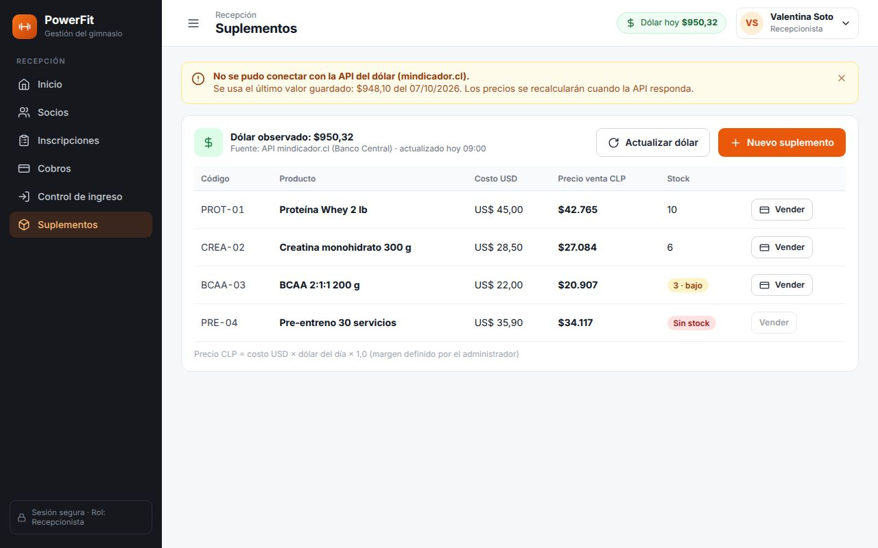  M53 · Suplementos — error: API del dólar no disponible (CU-16)
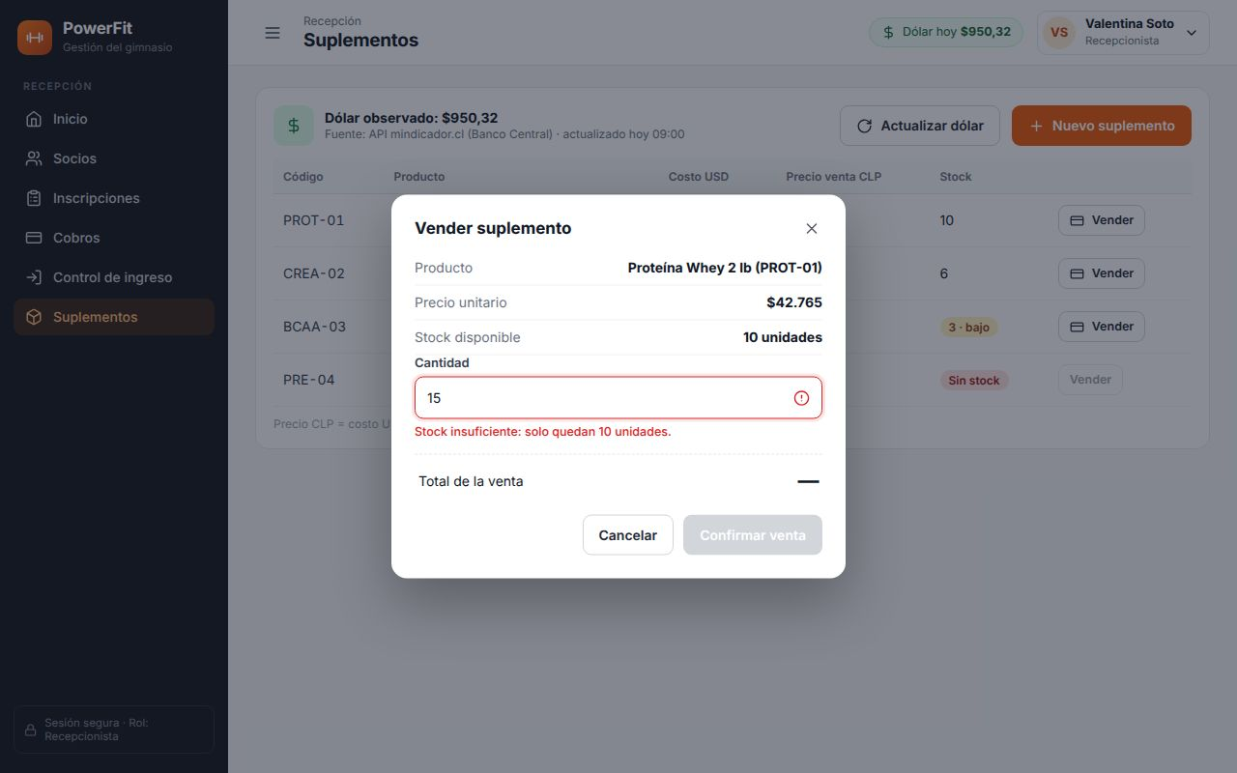  M60 · Vender suplemento — error: stock insuficiente (CU-14) | 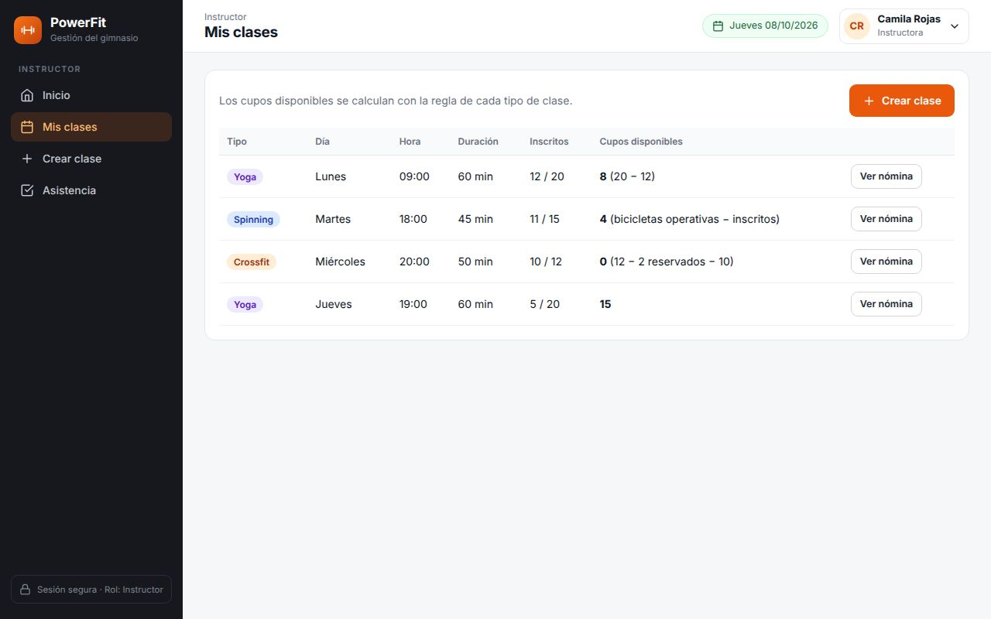  M65 · Mis clases — listado con cupos por tipo (CU-17)
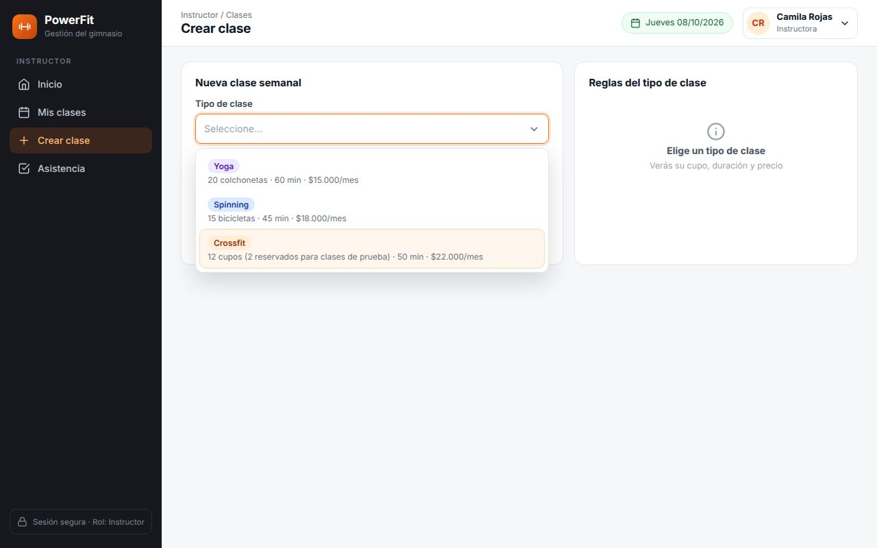  M67 · Crear clase — combobox de tipo desplegado (CU-17) | 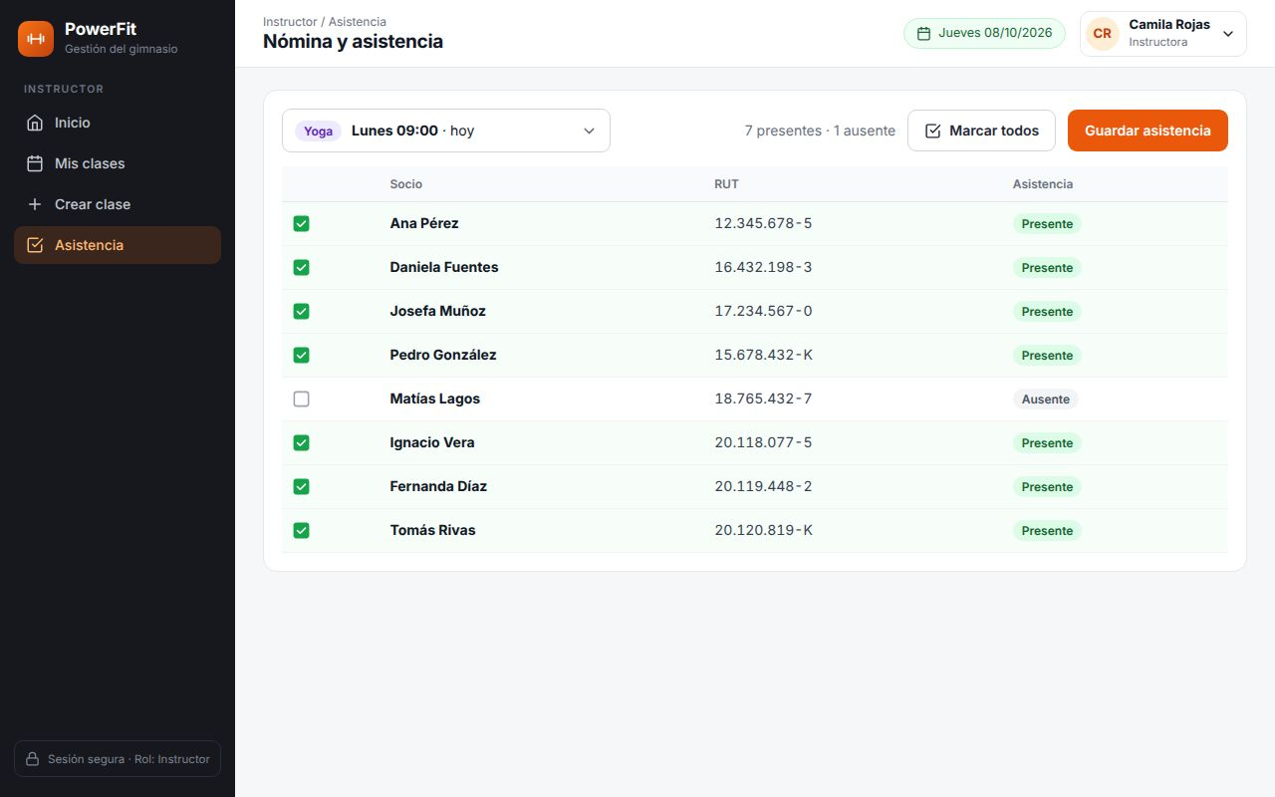  M75 · Registrar asistencia — alumnos marcados (CU-19)

5.4 Mapa del flujo de trabajo (resumen)
El detalle pantalla por pantalla de los 851 hotspots no se repite aquí: está en el prototipo navegable y en el archivo docs/agil/mockups/mapa_flujo.csv, con las coordenadas de cada zona clicable. Este resumen muestra la navegación común y cómo se verificó.
Ámbito | Pantallas | Navegación
Recepción | M15, M20, M30, M38, M45, M52 | Sidebar: Inicio, Socios, Inscripciones, Cobros, Control de ingreso y Suplementos.
Instructor | M63, M65, M66, M73 | Sidebar: Inicio, Mis clases, Crear clase y Asistencia.
Comunes | M16, M17, M64, M18, M43, M58 a M60 | Botón ☰ para contraer el sidebar, chip del dólar (lleva a M52), menú de usuario y modales de cierre de sesión, comprobante y venta.
Estados | Todas | Cada funcionalidad cubre formulario vacío, con datos, éxito y error; cada botón lleva a la pantalla que corresponde a su resultado.
Verificación | 851 hotspots | Revisión automática: 0 enlaces rotos y 0 pantallas sin acceso.

6. PLATAFORMA DE TRABAJO COLABORATIVO (JIRA)
El avance se gestiona en el tablero Kanban del proyecto SCRUM en Jira Software (https://inacapjavieres.atlassian.net/jira/software/projects/SCRUM/boards/1). Para esta unidad se creó la épica SCRUM-25 con 12 tareas y, para la versión 1.1, 5 tareas de cierre (SCRUM-38 a SCRUM-42) con story points y fecha límite. Las 17 están finalizadas en el Sprint 1. Cada tarea tiene descripción, criterio de aceptación, responsable y etiquetas (U3, reunion, requerimientos, uml, mockups, informe). Las columnas del tablero son Por hacer, En curso y Finalizado.
Clave | Tarea | Responsable | Estado
SCRUM-25 | Épica · Unidad 3 · Requerimientos, Casos de Uso y Mockups | — | Finalizado
SCRUM-26 | Diseñar el guion de la Reunión 1 (inicio, desarrollo y cierre) | Javier Concha | Finalizado
SCRUM-27 | Redactar las preguntas para el cliente (18 preguntas por bloque) | Javier Ojeda | Finalizado
SCRUM-28 | Realizar la Reunión 1 de levantamiento de requerimientos con el cliente | Javier Ojeda | Finalizado
SCRUM-29 | Redactar el Acta de la Reunión 1 | Javier Concha | Finalizado
SCRUM-30 | Especificar requerimientos funcionales y no funcionales | Javier Ojeda | Finalizado
SCRUM-31 | Definir tareas específicas por requerimiento (estimación y responsable) | Javier Concha | Finalizado
SCRUM-32 | Identificar actores y diseñar el diagrama de casos de uso UML | Javier Ojeda | Finalizado
SCRUM-33 | Especificar las 19 tablas de casos de uso | Javier Concha | Finalizado
SCRUM-34 | Diseñar los mockups de todas las funcionalidades (77 pantallas) | Javier Ojeda | Finalizado
SCRUM-35 | Armar el flujo de trabajo clicable y obtener el link | Javier Concha | Finalizado
SCRUM-36 | Consolidar el informe final U3 en formato INACAP | Javier Ojeda | Finalizado
SCRUM-37 | Entregar informe, mockups y link del flujo en el AAI | Javier Concha | Finalizado
SCRUM-38 | Modelo de datos (diagrama E-R y diccionario de tablas) · 5 SP | Javier Concha | Finalizado
SCRUM-39 | Matriz de validación de requerimientos y plan de pruebas · 5 SP | Javier Ojeda | Finalizado
SCRUM-40 | Reducir la redundancia del informe (mapa de flujo y mockups) · 2 SP | Javier Concha | Finalizado
SCRUM-41 | Incorporar recaudación y congelamiento de membresías (RF-13, RF-14) · 3 SP | Javier Ojeda | Finalizado
SCRUM-42 | Actualizar Carta Gantt e informe final de cierre U3 · 3 SP | Javier Concha | Finalizado

Las tareas se reparten de forma equilibrada: 9 para Javier Concha y 8 para Javier Ojeda. El Scrum Master concentra las tareas de coordinación y documentación (guion, acta, flujo, entrega, modelo de datos y cierre del informe) y el Product Owner las que definen el producto (preguntas, requerimientos, diagrama, mockups, plan de pruebas y nuevos requerimientos).

7. CARTA GANTT ACTUALIZADA
Se agregaron a la Carta Gantt de la Unidad 2 la fase de esta unidad (U01 a U06) y la de cierre de la versión 1.1 (U07 a U11), en naranjo; las celdas rojas son hitos de entrega. Avance global: 17 de 23 actividades completadas (74 %); la siguiente es el Product Backlog (G08).
ID | Actividad | Resp. | Inicio | Fin | % | S1 | S2 | S3 | S4 | S5 | S6 | S7 | S8 | S9 | S10 | S11 | S12
Fase 1: Inicio y requerimientos (semanas 1 y 2)
G01 | Definición del negocio PowerFit y requerimientos | Ambos | 07/09 | 13/09 | 100%
G02 | Diseño de la solución y diagrama de clases UML | Ambos | 14/09 | 20/09 | 100%
Fase 2: Planificación ágil y gestión inicial (semanas 3 a 5)
G03 | Análisis de antecedentes y validación del modelo | Ambos | 21/09 | 27/09 | 100%
G04 | Elaboración del Acta de Constitución | J. Ojeda | 28/09 | 04/10 | 100%
G05 | Estimación de tareas y Carta Gantt | J. Concha | 28/09 | 04/10 | 100%
G06 | Configuración de Jira y tablero Kanban | J. Concha | 05/10 | 11/10 | 100%
Fase U3 (nueva): levantamiento de requerimientos, casos de uso y mockups (semanas 4 y 5)
U01 | Guion y preguntas de la Reunión 1 | Ambos | 01/10 | 05/10 | 100%
U02 | Reunión 1 con el cliente y acta | Ambos | 06/10 | 06/10 | 100%
U03 | Requerimientos RF/RNF y tareas | J. Ojeda | 06/10 | 07/10 | 100%
U04 | Diagrama y tablas de casos de uso | J. Concha | 07/10 | 08/10 | 100%
U05 | Mockups y flujo de trabajo | Ambos | 07/10 | 08/10 | 100%
U06 | Informe U3 y entrega (hito) | Ambos | 08/10 | 08/10 | 100%
Fase Cierre U3 (versión 1.1): correcciones e incorporaciones (semana 6)
U07 | Modelo de datos E-R y diccionario | J. Concha | 12/10 | 15/10 | 100%
U08 | Matriz de validación y plan de pruebas | J. Ojeda | 12/10 | 15/10 | 100%
U09 | Resumen del mapa de flujo y selección de mockups | J. Concha | 12/10 | 15/10 | 100%
U10 | Requerimientos RF-13 y RF-14 | J. Ojeda | 12/10 | 15/10 | 100%
U11 | Gantt, cierre de Jira e informe v1.1 (hito) | J. Concha | 15/10 | 15/10 | 100%
Fases 3 a 6: backlog, sprints y cierre (semanas 6 a 12)
G08 | Elaboración y priorización del Product Backlog | J. Ojeda | 12/10 | 18/10 | 0%
G09 | Refinamiento de historias y Planning Poker | Ambos | 19/10 | 25/10 | 0%
G10 | Sprint 1 (socios, membresías, ingreso) | Ambos | 26/10 | 08/11 | 0%
G11 | Sprint Review 1, retrospectiva y Planning 2 | Ambos | 09/11 | 15/11 | 0%
G12 | Sprint 2 (clases, cupos, suplementos USD) | Ambos | 09/11 | 22/11 | 0%
G13 | Auditoría final, cierre y entrega final (hito) | Ambos | 23/11 | 29/11 | 0%

8. CONCLUSIONES
- La reunión estructurada convirtió supuestos en requerimientos verificables. El guion con tiempos y el banco de preguntas por bloque permitieron cubrir todo el negocio en 18 minutos. Las respuestas del cliente precisaron reglas que no estaban en la Unidad 2: el estado «pendiente de pago», los 2 cupos reservados de Crossfit, el valor de respaldo del dólar y la prohibición del doble cobro. Las contrapreguntas del cliente (congelamiento de membresía, reporte de recaudación) se registraron como pendientes en vez de improvisar respuestas, cuidando el alcance.
- La trazabilidad une las tres partes del informe. Cada pregunta origina uno o más requerimientos. Cada requerimiento se implementa en casos de uso y tareas estimadas, y cada caso de uso tiene sus mockups numerados. Así, si el cliente cambia un requerimiento, el equipo sabe exactamente qué caso de uso, tarea y pantalla revisar.
- Las relaciones «include» y «extend» evitaron duplicar comportamiento. Validar RUT y Consultar dólar se reutilizan desde varios casos de uso. Cobrar mensualidad extiende el Control de ingreso solo cuando la membresía está vencida, que es exactamente la regla del negocio. La generalización Trabajador → Recepcionista / Instructor simplificó el diagrama.
- Diseñar todos los estados de cada pantalla reveló casos que el texto no mostraba. Por ejemplo: qué ve la recepcionista cuando la API del dólar falla, cuando intenta editar una clase (403) o cuando un RUT es válido pero no está registrado. Detectarlos en los mockups cuesta minutos; detectarlos en el código, días.
- Trabajo colaborativo. El tablero Jira, con 17 tareas repartidas de forma equilibrada y sus estados reales, permitió coordinar al equipo y mostrar el avance al docente. El siguiente paso es la Reunión 2 de revisión con el cliente y la priorización del Product Backlog para el Sprint 1.
- La versión 1.1 cerró los vacíos de la primera entrega. El modelo de datos conecta los casos de uso con lo implementado; la matriz de validación asegura que cada requerimiento tenga cómo probarse; los pendientes del acta pasaron a requerimientos priorizados (RF-13 y RF-14), y el informe se ordenó mejor: el cuerpo muestra las pantallas clave con una matriz de cobertura de estados y el Anexo A reúne las 77.

9. REFERENCIAS BIBLIOGRÁFICAS
Andrade, N. (2026). Metodología de Desarrollo Ágil. Unidad 3: Desarrollo de proyectos de TI aplicando SCRUM [material de clases]. INACAP.
Cockburn, A. (2001). Writing Effective Use Cases. Addison-Wesley.
Object Management Group. (2017). Unified Modeling Language (UML) Specification, version 2.5.1. OMG.
Pressman, R. S., & Maxim, B. R. (2020). Ingeniería del software: un enfoque práctico (9.ª ed.). McGraw-Hill.
Schwaber, K., & Sutherland, J. (2020). La Guía de Scrum. Scrum.org.
Biblioteca del Congreso Nacional de Chile. (1999). Ley 19.628 sobre protección de la vida privada.

ANEXO A. CATÁLOGO COMPLETO DE MOCKUPS (77 PANTALLAS)
Este anexo reúne las 77 pantallas diseñadas, agrupadas por funcionalidad y en el mismo orden del prototipo navegable (https://raw.githack.com/javijavierojeda-hash/gym-powerfit/main/docs/agil/prototipo/index.html). Cada pie indica el código de la pantalla, su estado y el caso de uso al que pertenece. La matriz de cobertura de la sección 5.3 muestra qué pantalla corresponde a cada estado (vacío, con datos, éxito y error).
A.1 Acceso al sistema: iniciar sesión, recuperar contraseña y bloqueo
M01 · Inicio de sesión — formulario vacío (CU-01) | 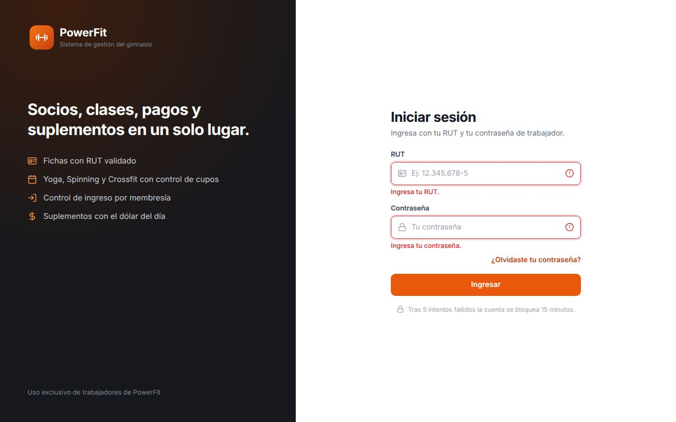  M02 · Inicio de sesión — campos obligatorios sin completar (CU-01) | M03 · Inicio de sesión — formulario con datos (recepcionista) (CU-01) | 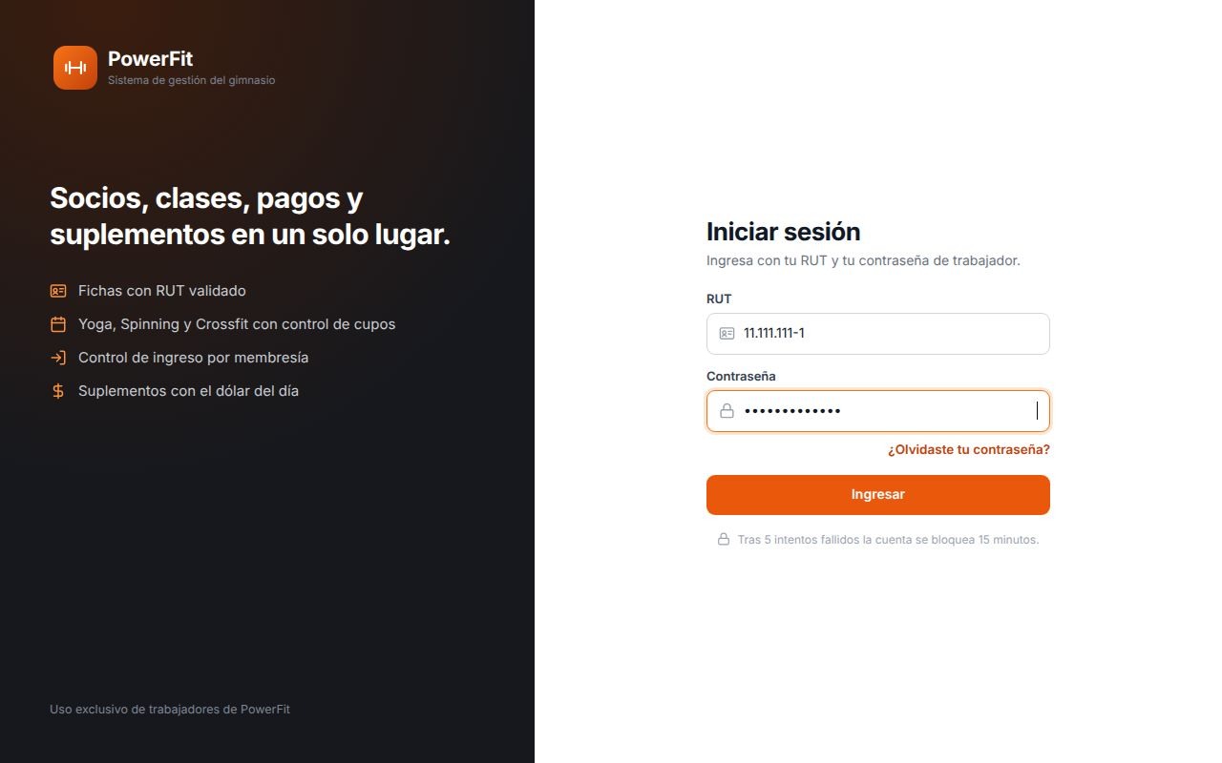  M04 · Inicio de sesión — formulario con datos (instructora) (CU-01)
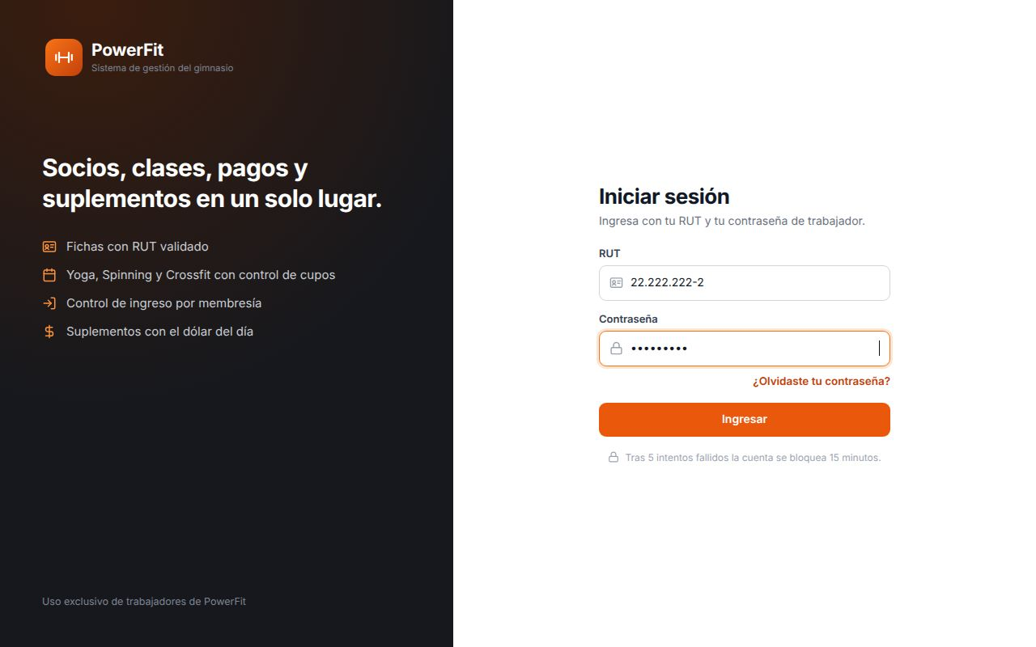  M05 · Inicio de sesión — datos con contraseña incorrecta (CU-01) | M06 · Inicio de sesión incorrecto (CU-01) | 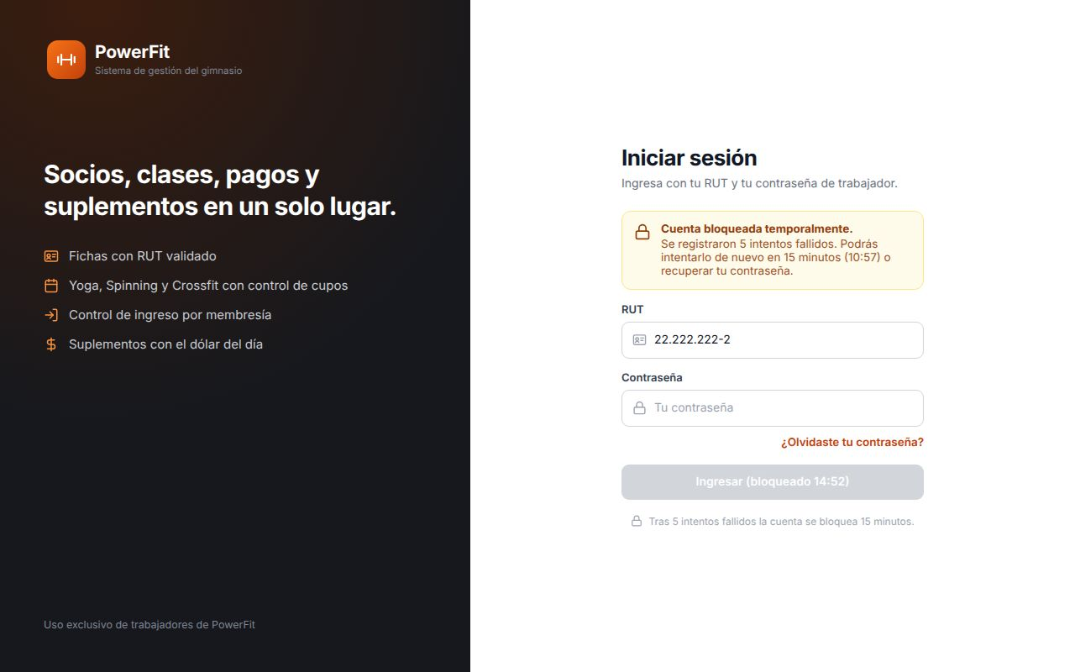  M07 · Cuenta bloqueada por 5 intentos fallidos (CU-03) | M08 · Inicio de sesión correcto — panel de la recepcionista (CU-01)
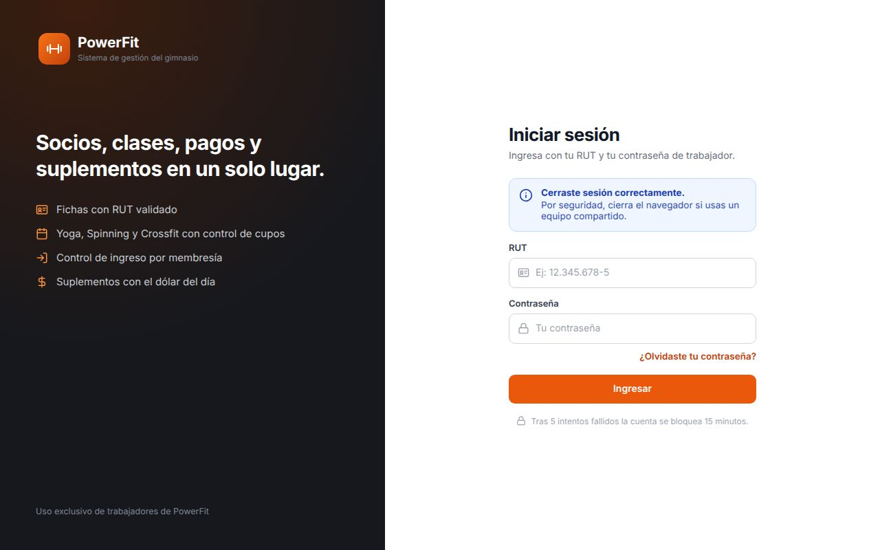  M09 · Sesión cerrada correctamente (CU-04) | 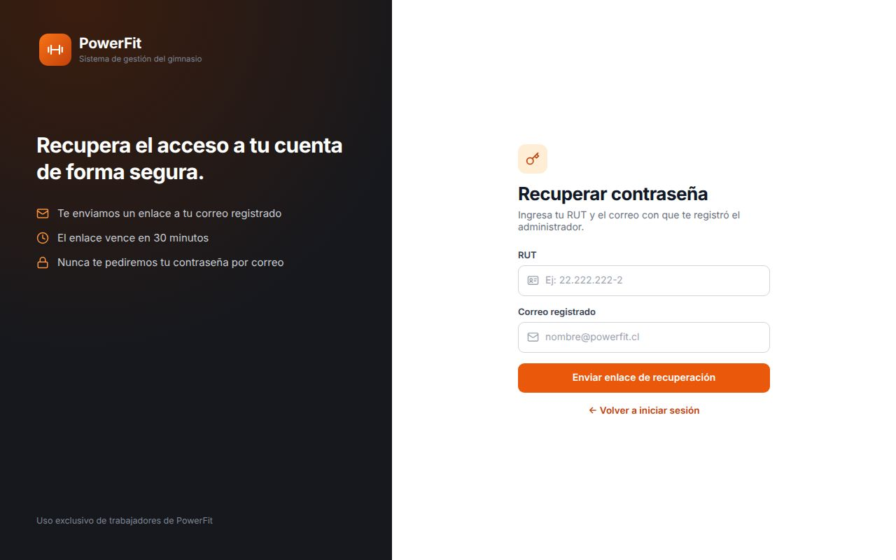  M10 · Recuperar contraseña — formulario vacío (CU-02) | 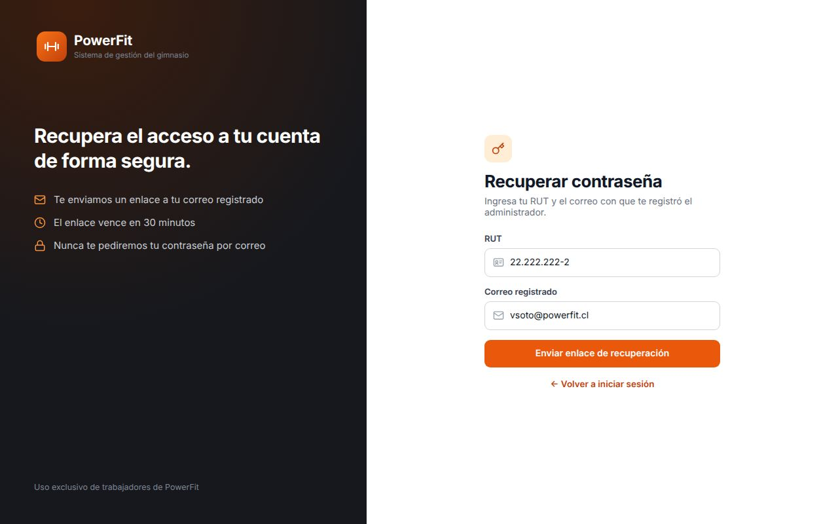  M11 · Recuperar contraseña — formulario con datos (CU-02) | 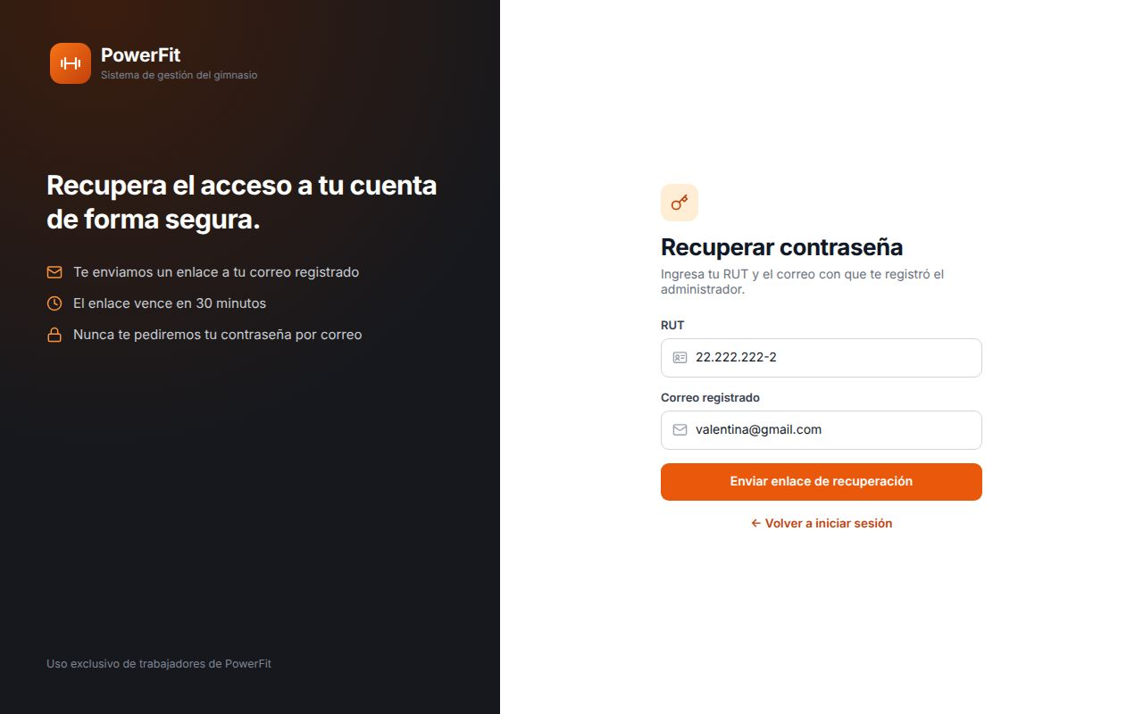  M12 · Recuperar contraseña — datos que no coinciden (CU-02)
M13 · Recuperar contraseña — enlace enviado (CU-02) | 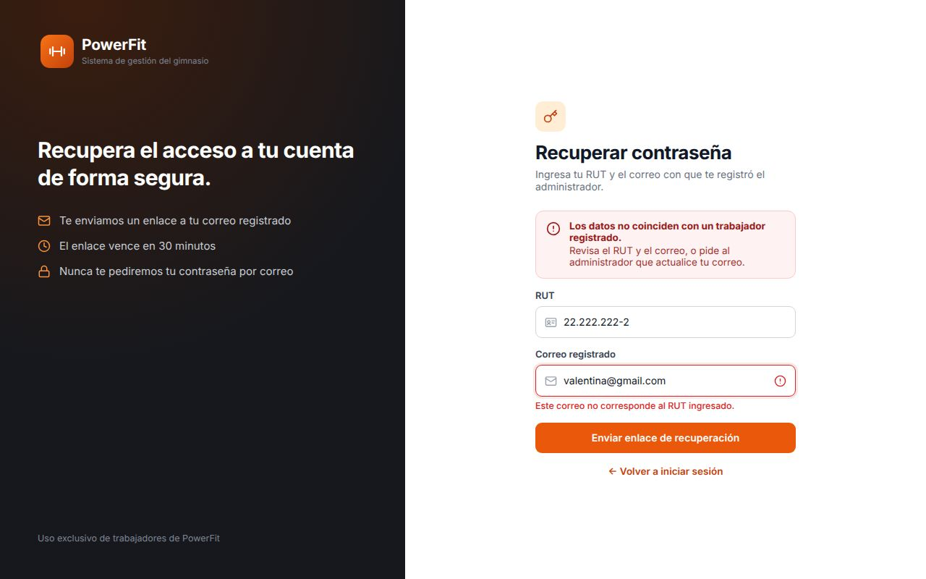  M14 · Recuperar contraseña — error (CU-02)
A.2 Navegación general: panel, sidebar, menú de usuario y permisos
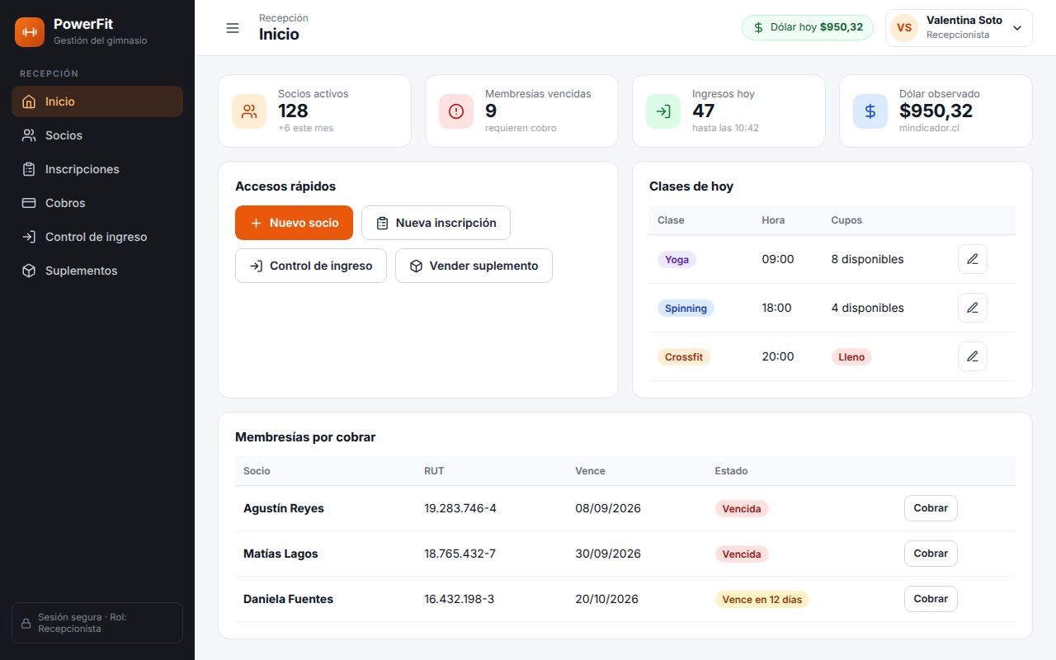  M15 · Panel de la recepcionista (Inicio) con sidebar (General) | M16 · Sidebar contraído (solo íconos) (General) | M17 · Menú de usuario desplegado (CU-04) | 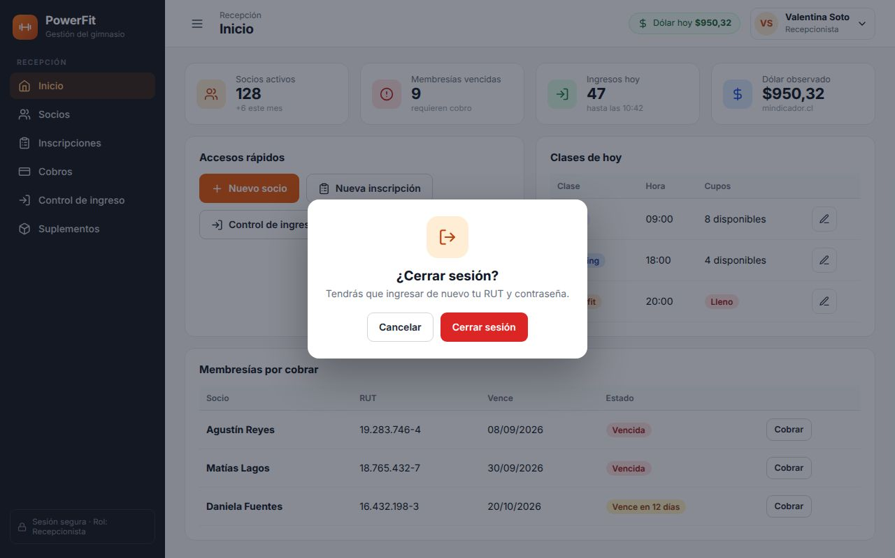  M18 · Confirmación de cierre de sesión (CU-04)
M19 · Acceso denegado: la recepcionista no puede modificar clases (CU-17)
A.3 Socios: listado, combobox de filtro, búsqueda, ficha y registro
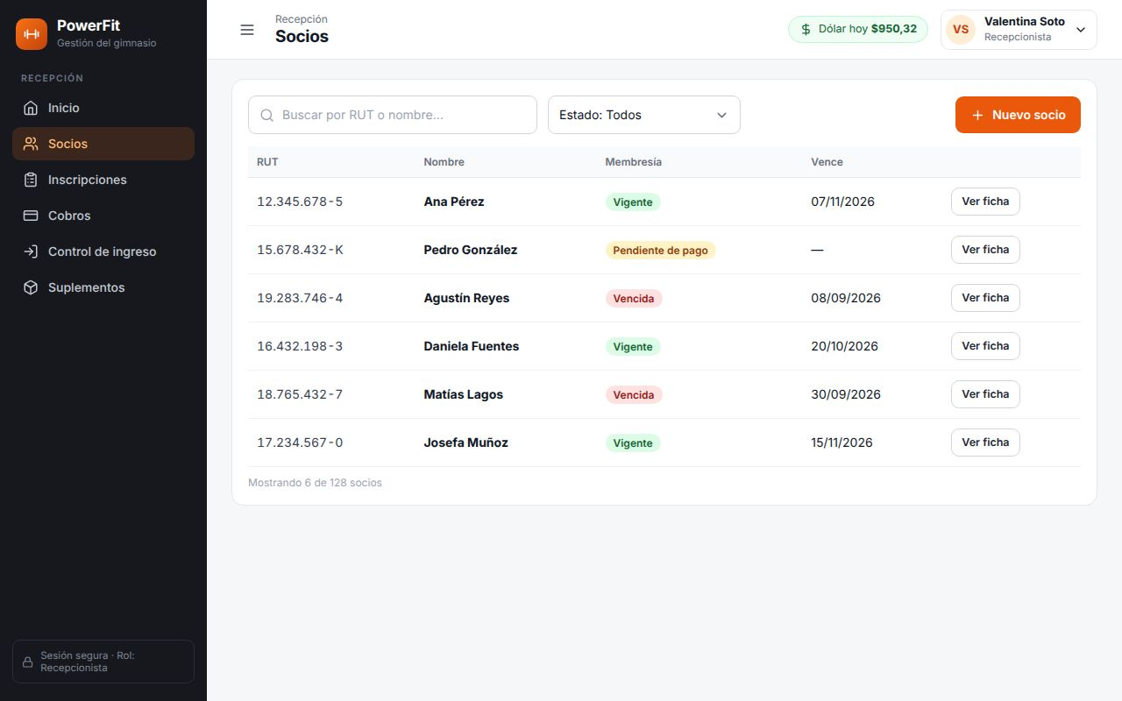  M20 · Listado de socios (CU-07) | M21 · Listado de socios — combobox de estado desplegado (CU-07) | 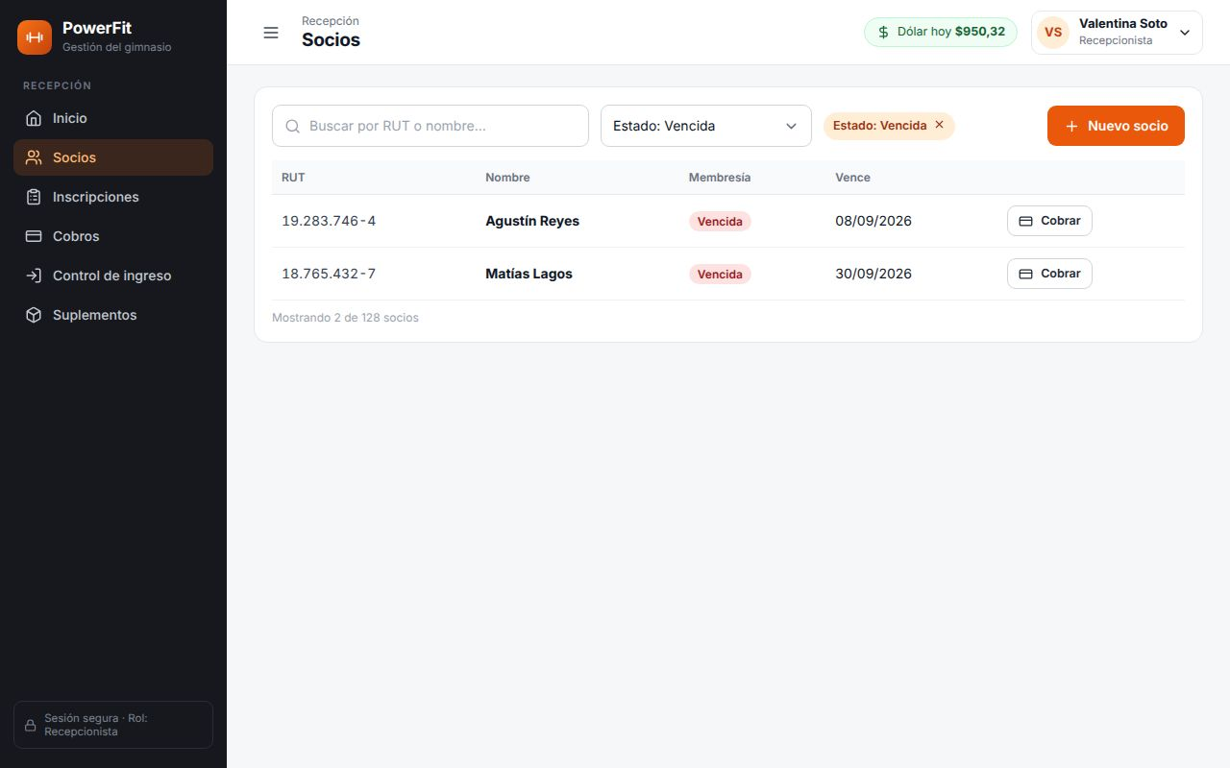  M22 · Listado de socios filtrado por «Vencida» (CU-07) | 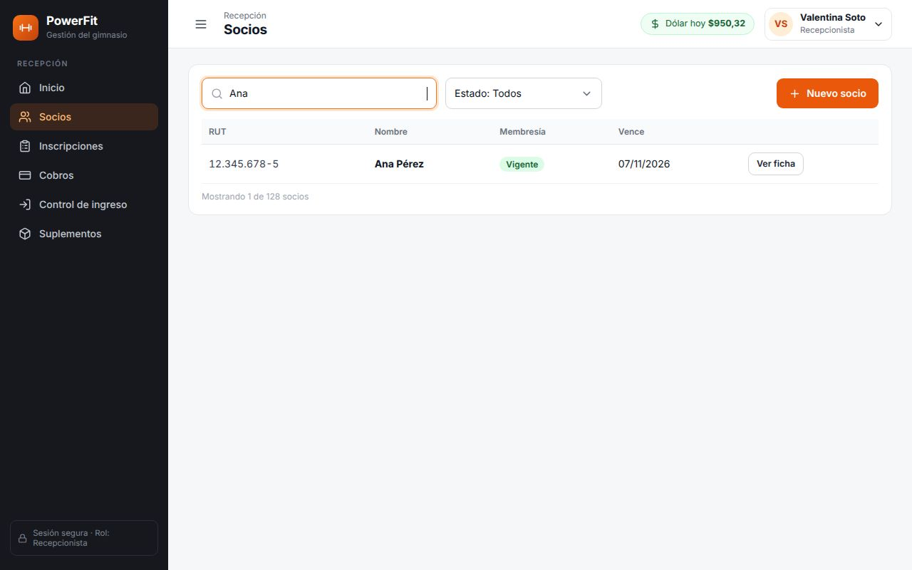  M23 · Listado de socios — búsqueda por nombre (CU-07)
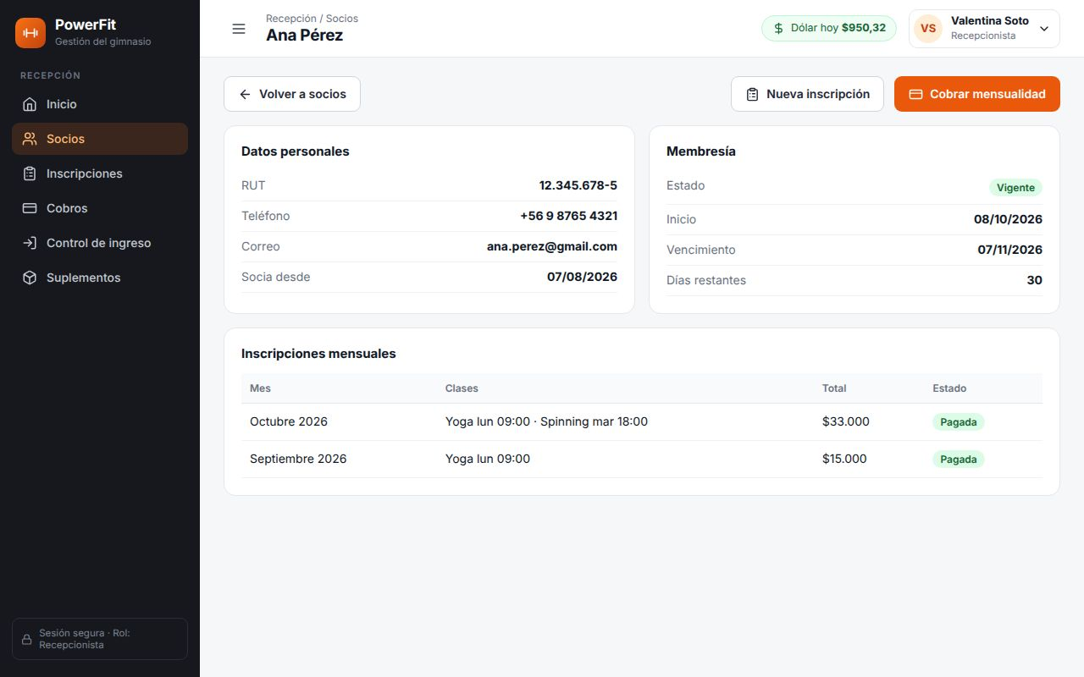  M24 · Ficha del socio (CU-07) | 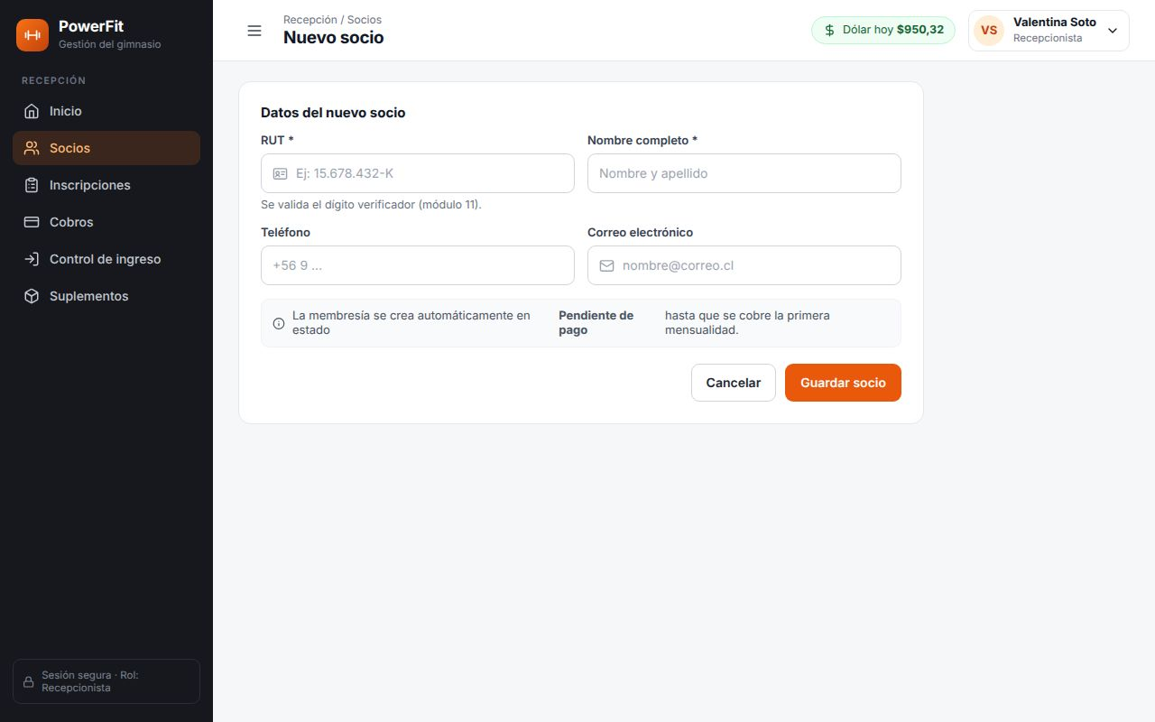  M25 · Registrar socio — formulario vacío (CU-05) | 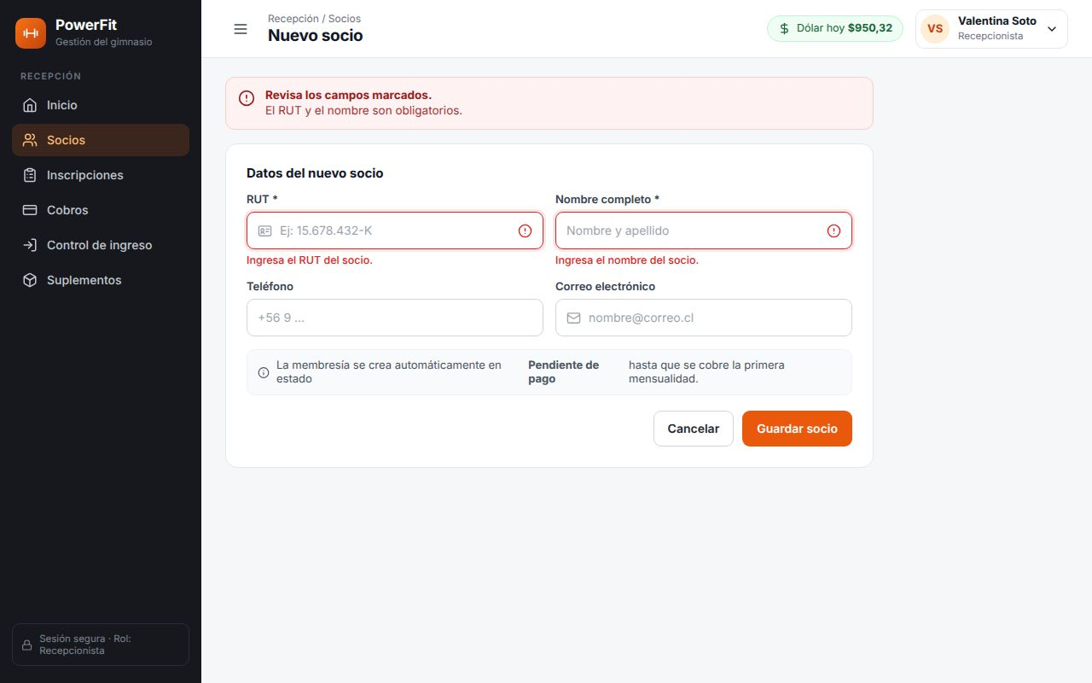  M26 · Registrar socio — campos obligatorios (CU-05) | 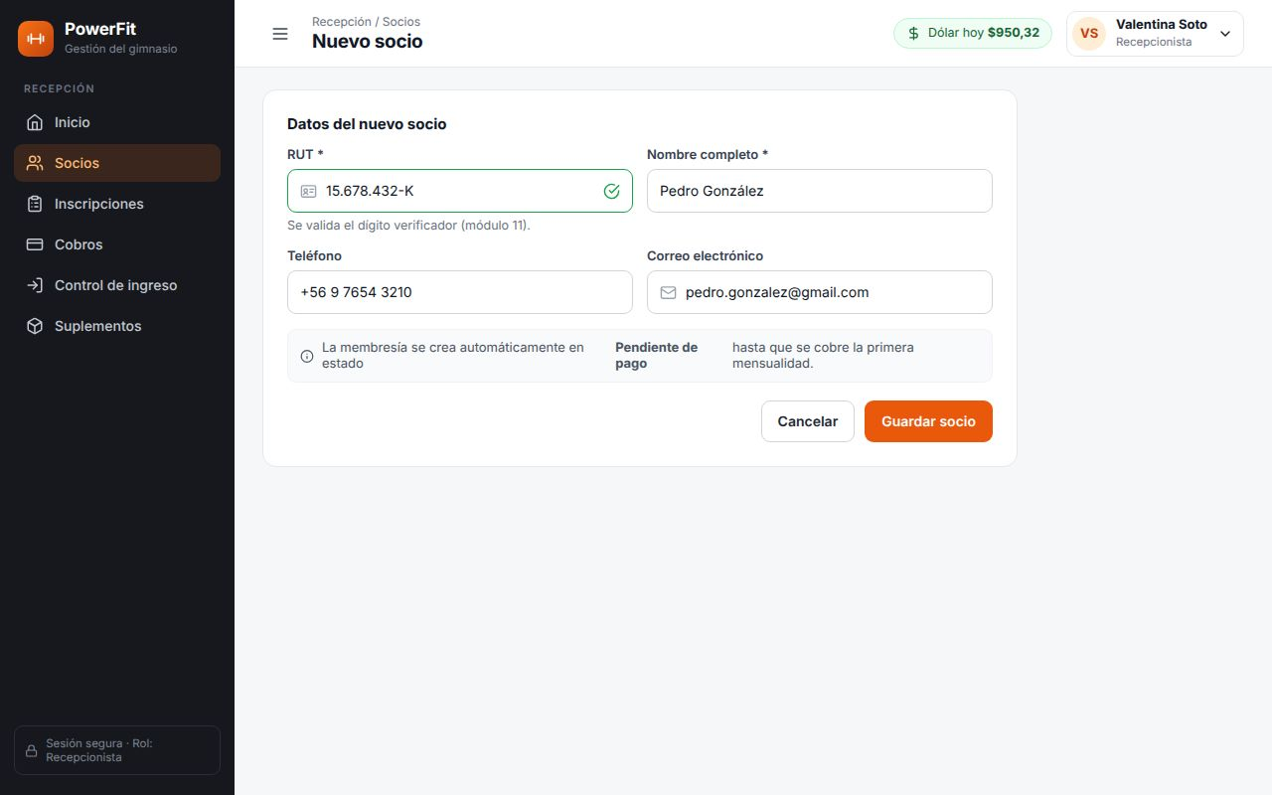  M27 · Registrar socio — formulario con datos (RUT válido) (CU-05)
M28 · Registrar socio — error: RUT inválido (CU-06) | M29 · Registrar socio — socio creado con éxito (CU-05)
A.4 Inscripción mensual y verificación de cupo
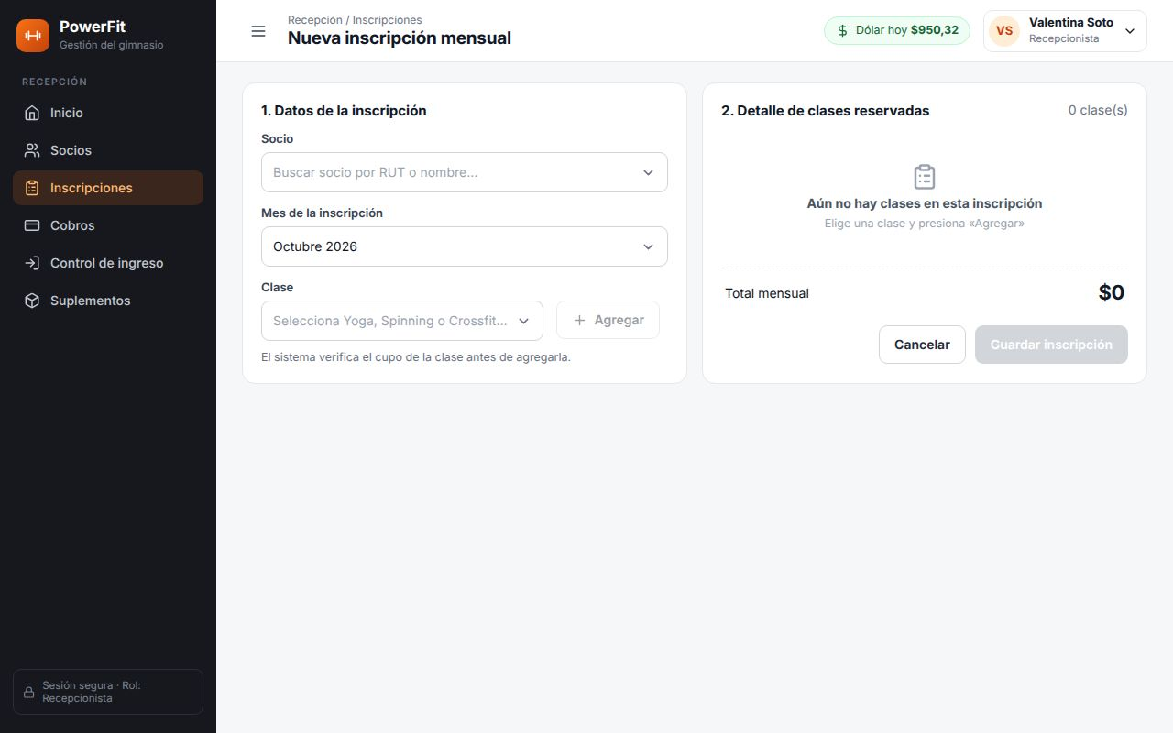  M30 · Inscripción mensual — formulario vacío (CU-08) | 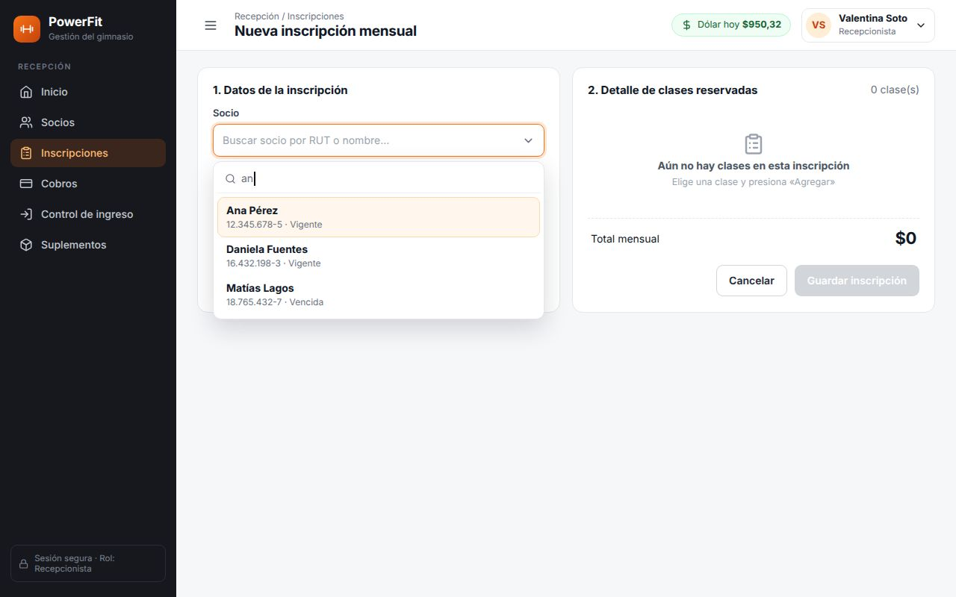  M31 · Inscripción mensual — combobox de socio desplegado (CU-08) | 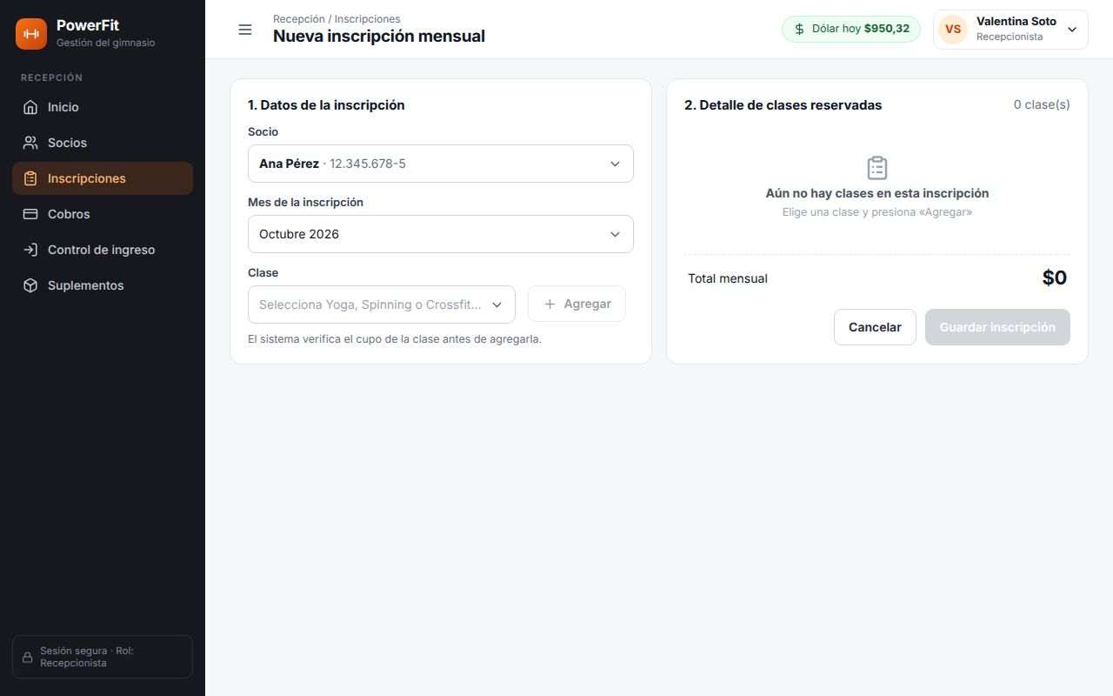  M32 · Inscripción mensual — socio seleccionado (CU-08) | M33 · Inscripción mensual — combobox de clases con cupos (CU-09)
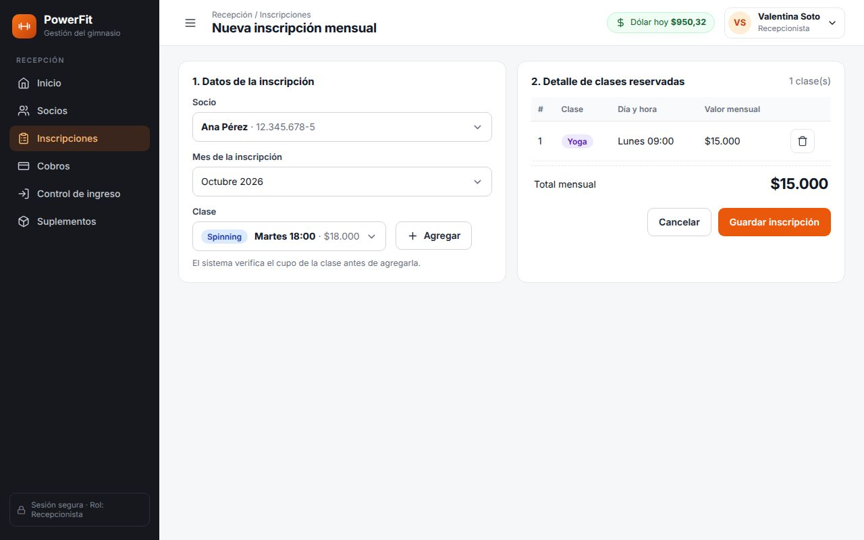  M34 · Inscripción mensual — una clase en el detalle (CU-08) | M35 · Inscripción mensual — dos clases y total calculado (CU-08) | M36 · Inscripción mensual — error: cupo lleno (CU-09) | 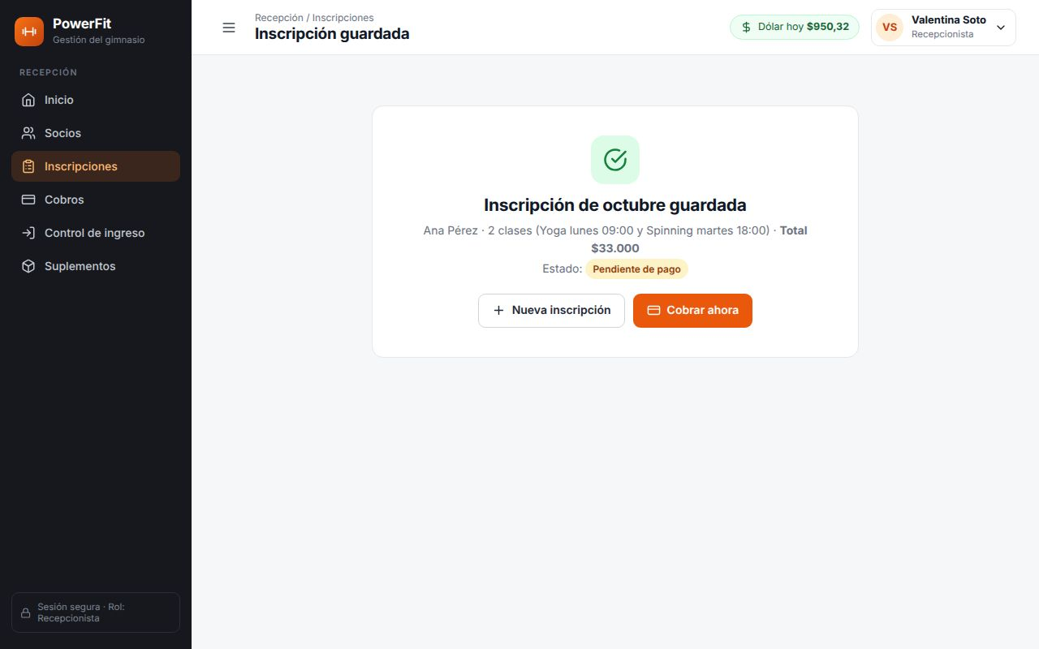  M37 · Inscripción mensual — guardada con éxito (CU-08)
A.5 Cobro de mensualidad y comprobante
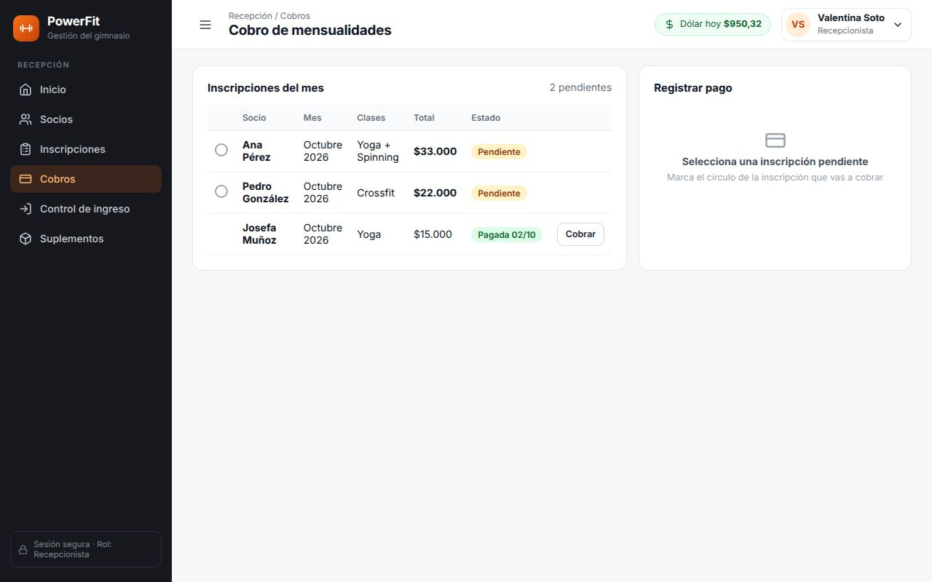  M38 · Cobro de mensualidad — sin selección (CU-10) | 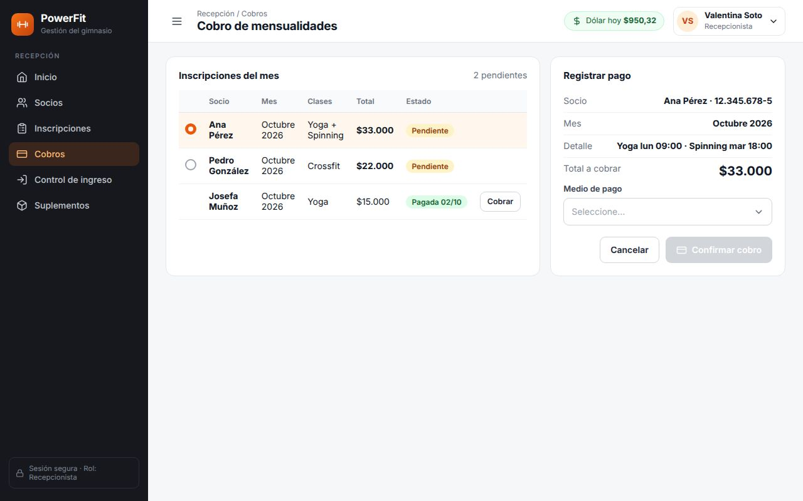  M39 · Cobro de mensualidad — inscripción seleccionada (CU-10) | M40 · Cobro de mensualidad — combobox de medio de pago (CU-10) | 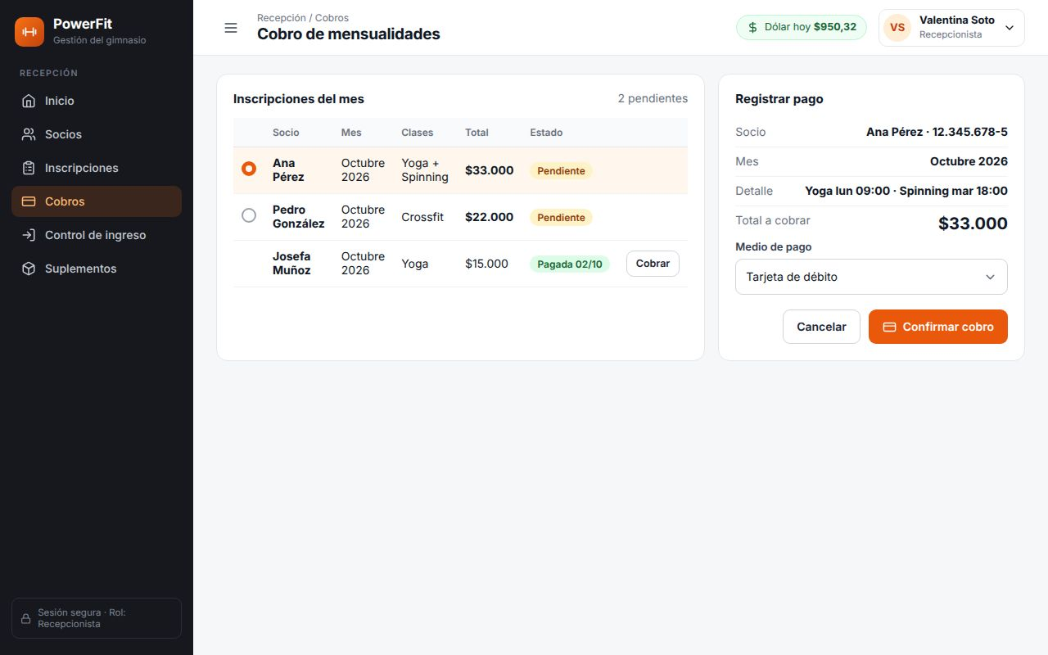  M41 · Cobro de mensualidad — datos completos (CU-10)
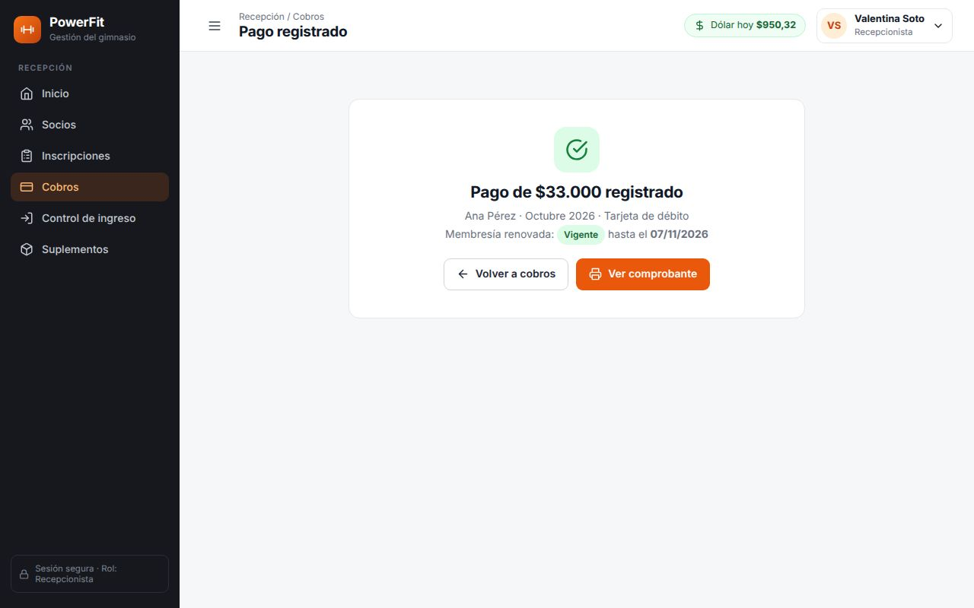  M42 · Cobro registrado y membresía renovada (CU-11) | M43 · Comprobante de pago (CU-10) | 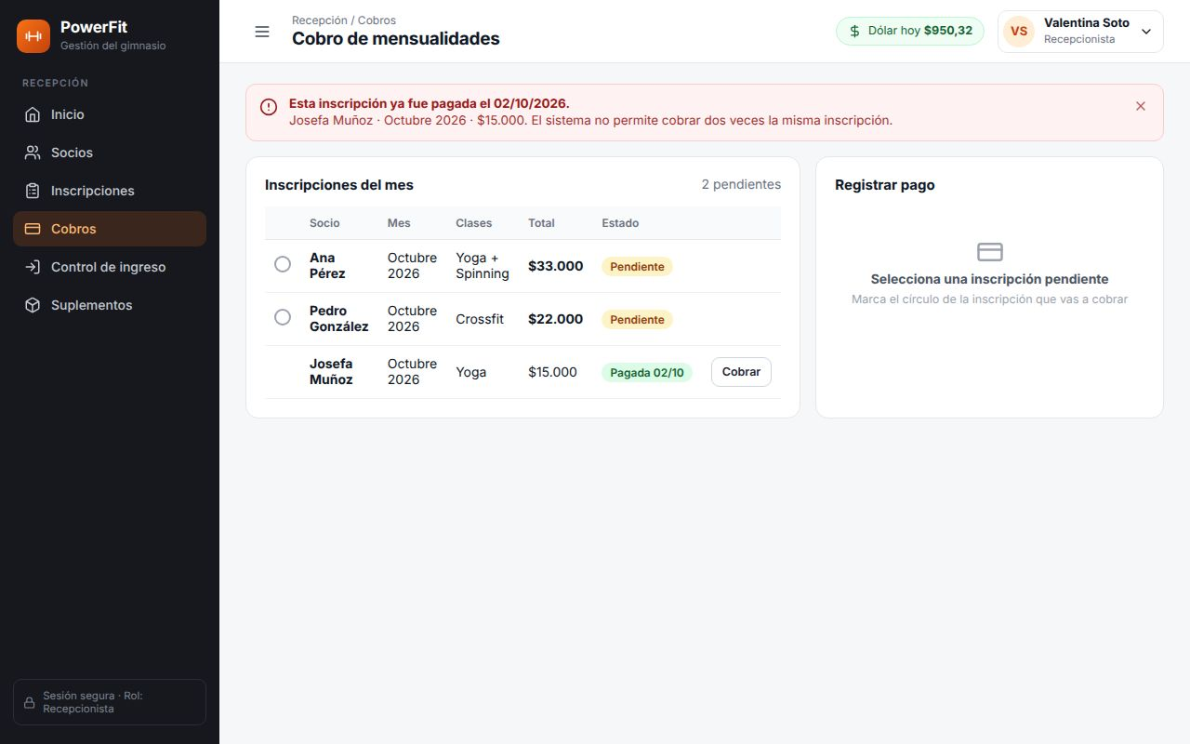  M44 · Cobro de mensualidad — error: inscripción ya pagada (CU-10)
A.6 Control de ingreso
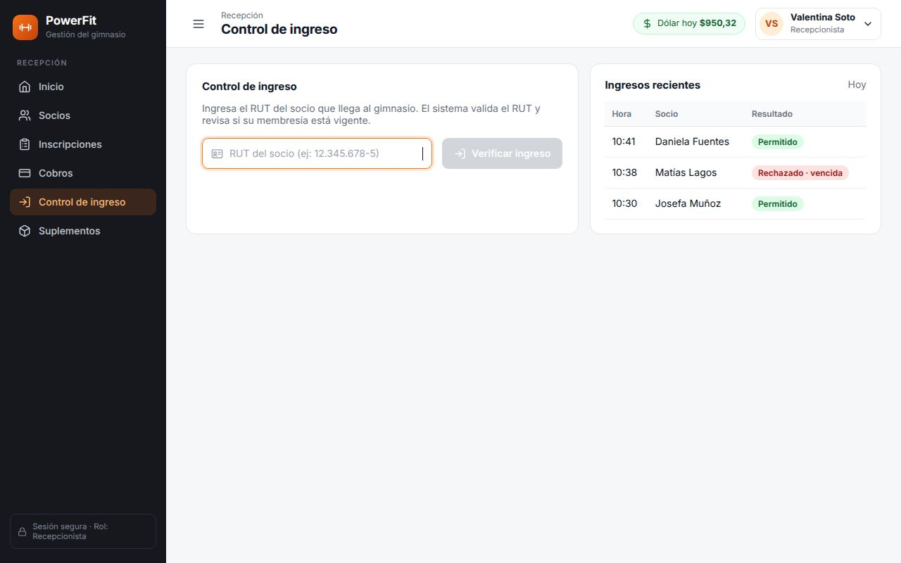  M45 · Control de ingreso — vacío (CU-12) | 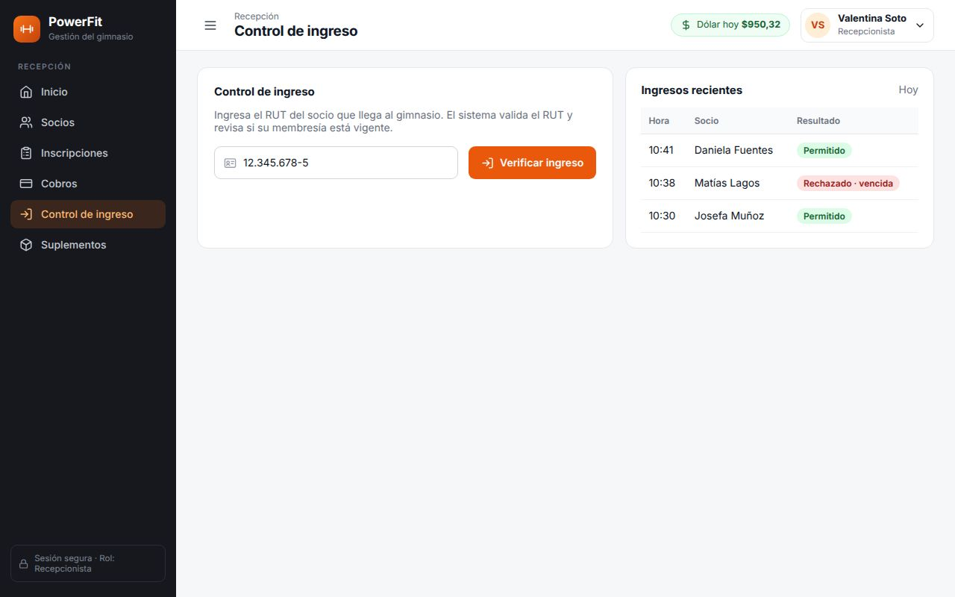  M46 · Control de ingreso — RUT ingresado (socia al día) (CU-12) | M47 · Control de ingreso — ingreso permitido (CU-13) | 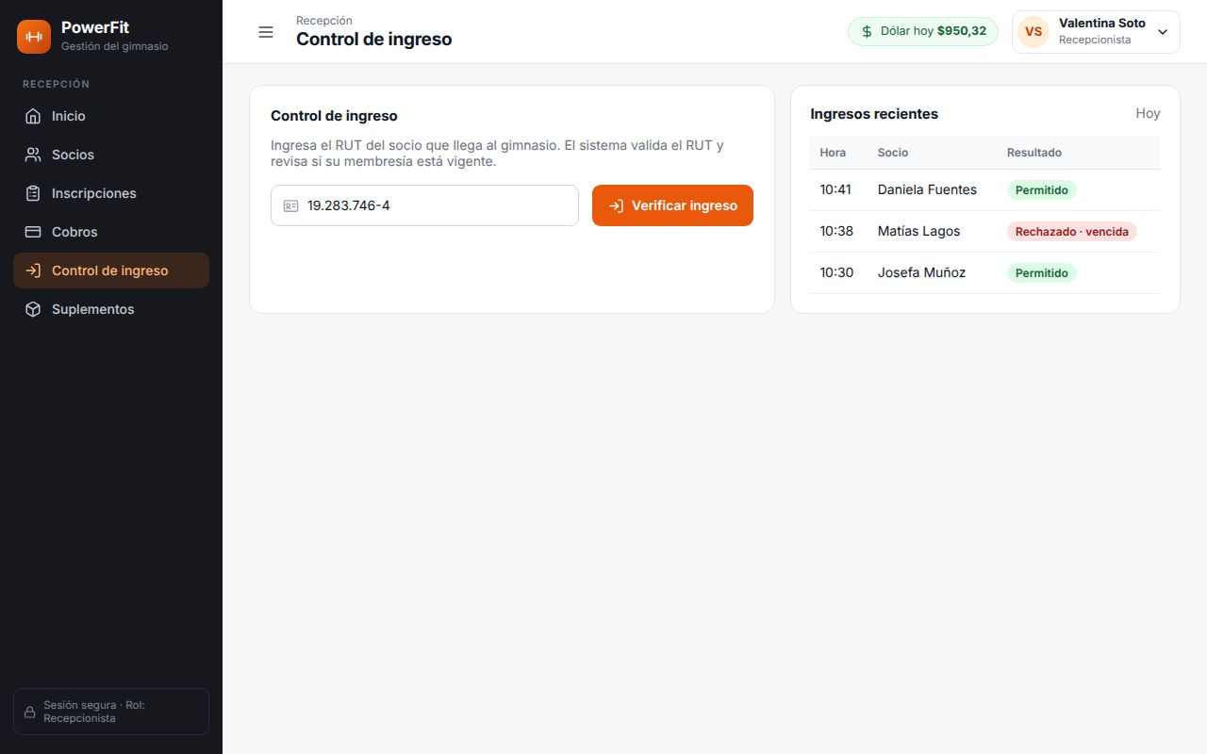  M48 · Control de ingreso — RUT ingresado (socio vencido) (CU-12)
M49 · Control de ingreso — rechazado por membresía vencida (CU-13) | 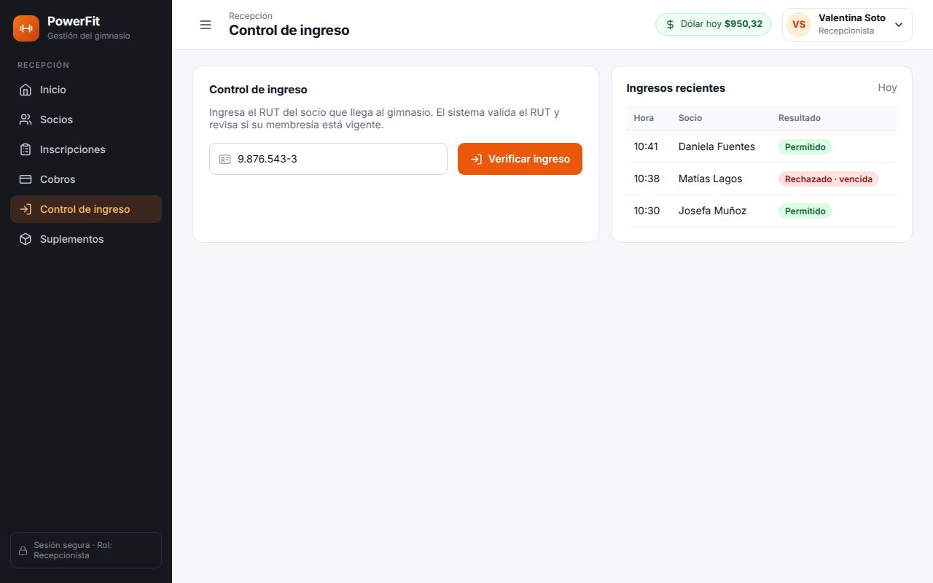  M50 · Control de ingreso — RUT de persona no registrada (CU-12) | 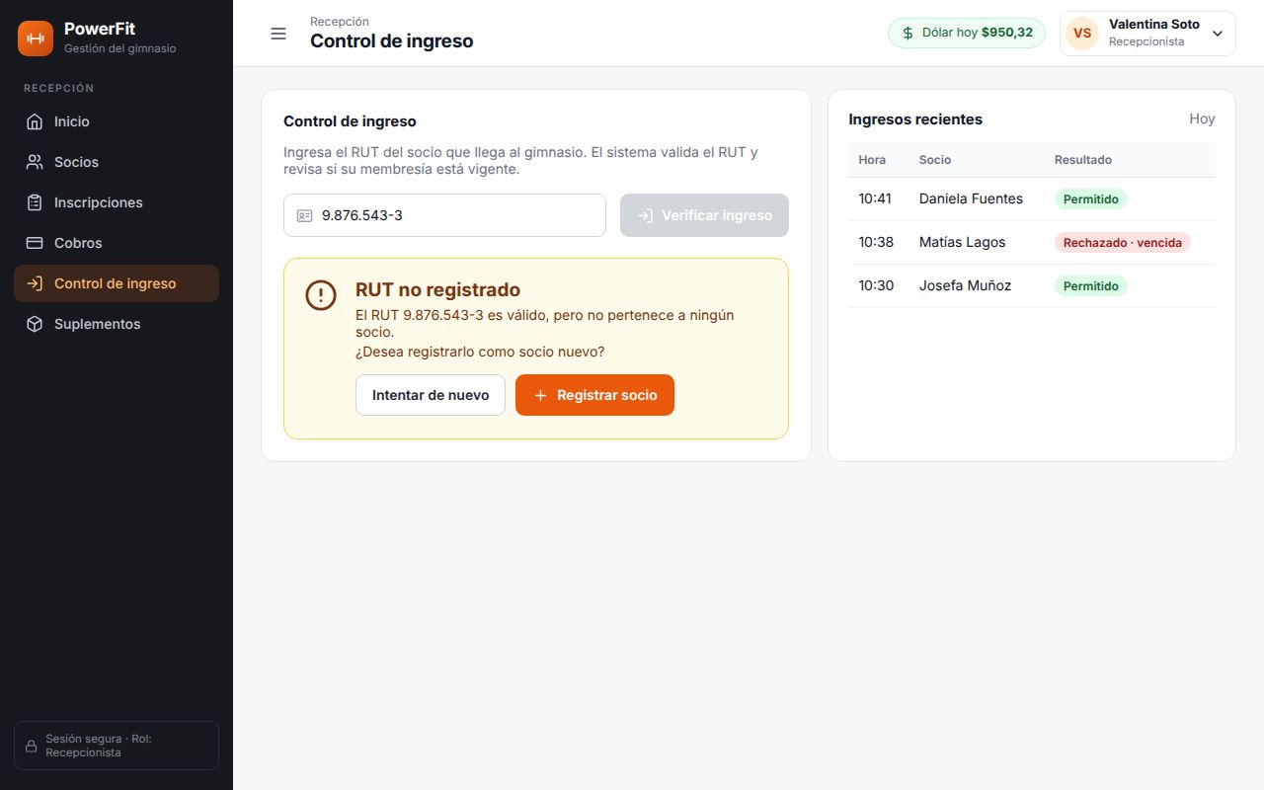  M51 · Control de ingreso — RUT no registrado (CU-12)
A.7 Suplementos y dólar del día
M52 · Suplementos — listado con dólar del día (CU-14) | M53 · Suplementos — error: API del dólar no disponible (CU-16) | 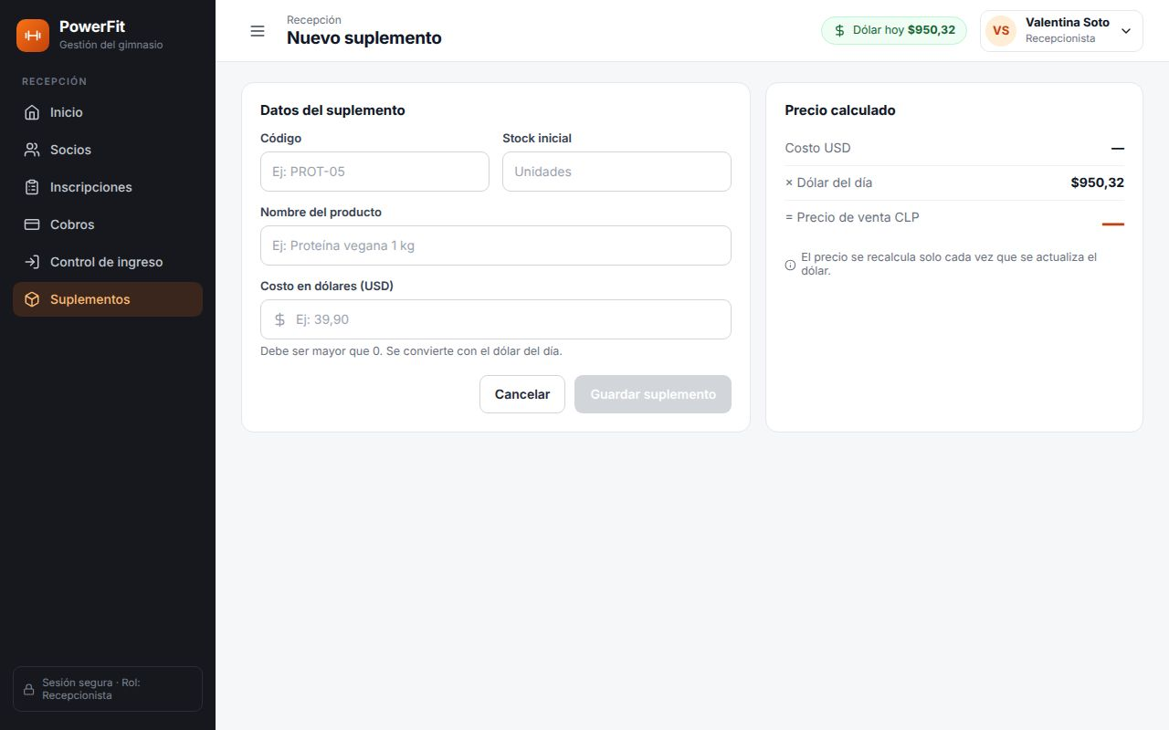  M54 · Registrar suplemento — formulario vacío (CU-15) | 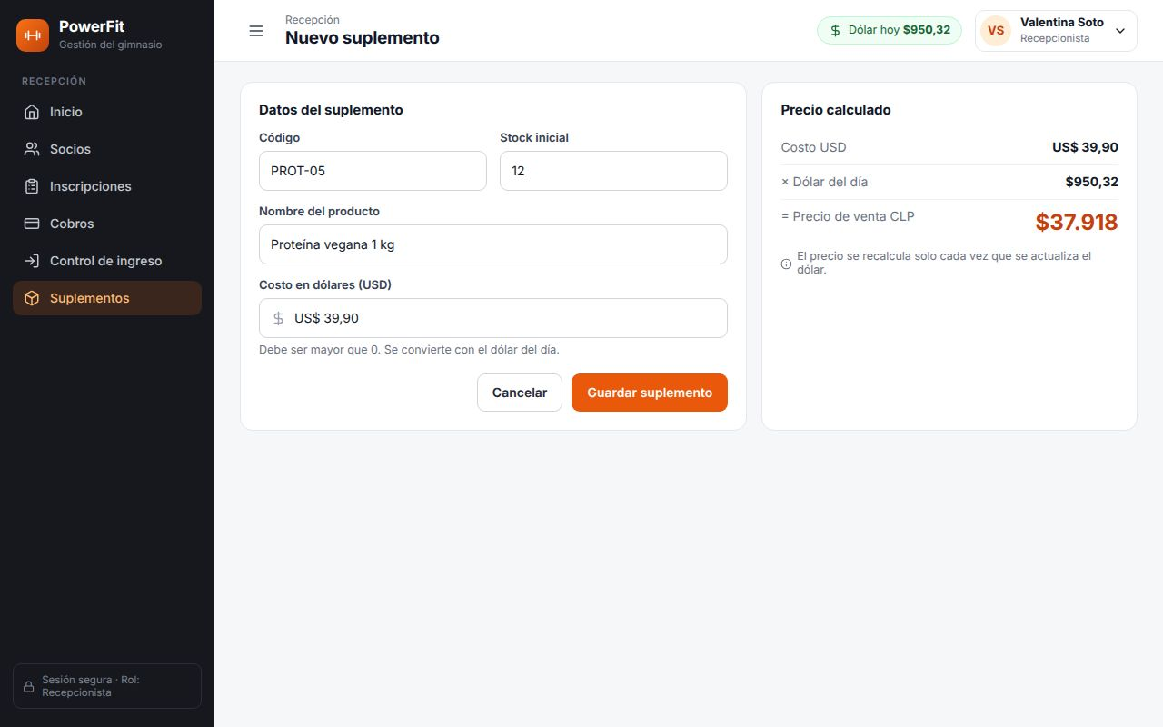  M55 · Registrar suplemento — datos y precio CLP calculado (CU-15)
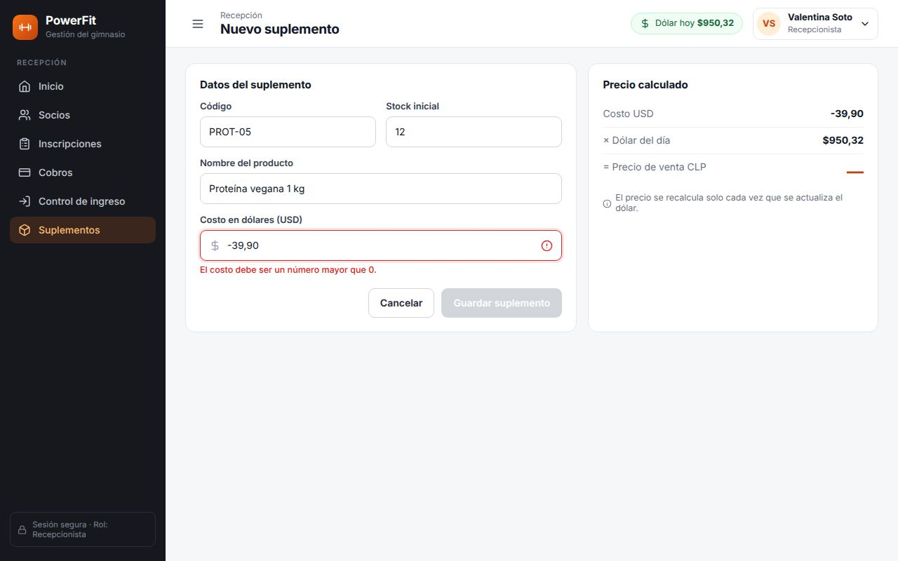  M56 · Registrar suplemento — error: precio inválido (CU-15) | 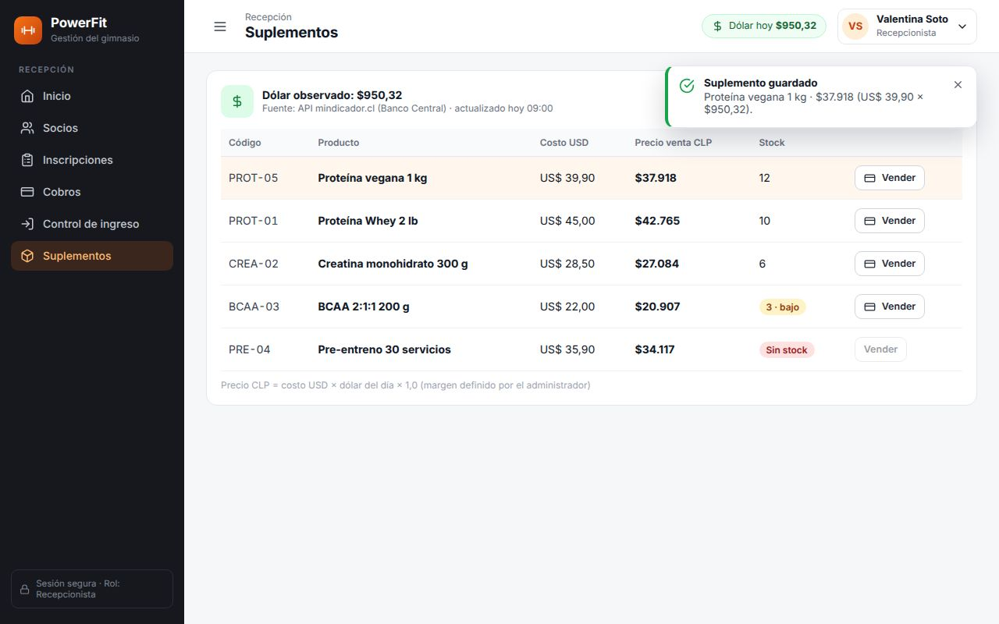  M57 · Registrar suplemento — guardado con éxito (CU-15) | 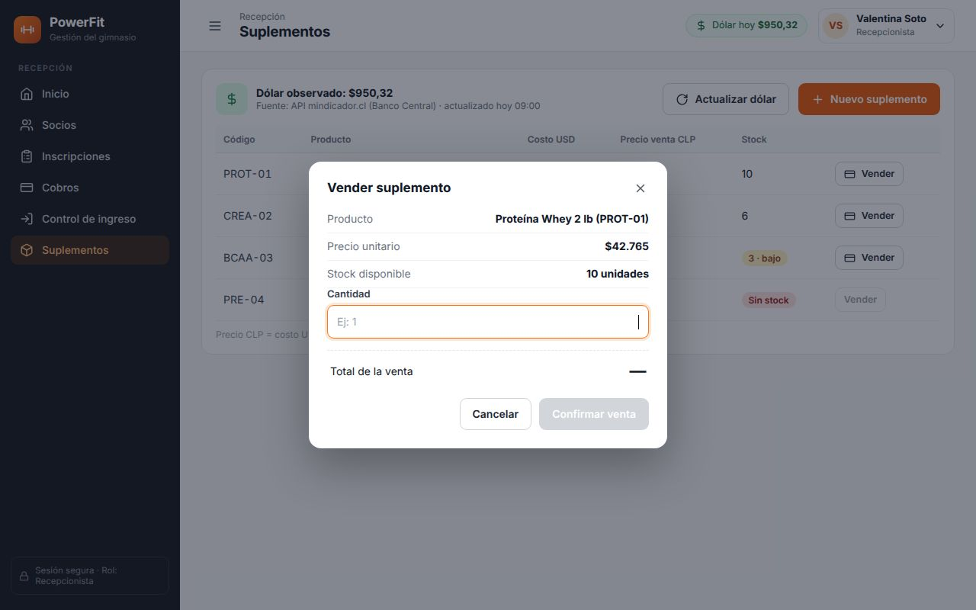  M58 · Vender suplemento — formulario vacío (CU-14) | 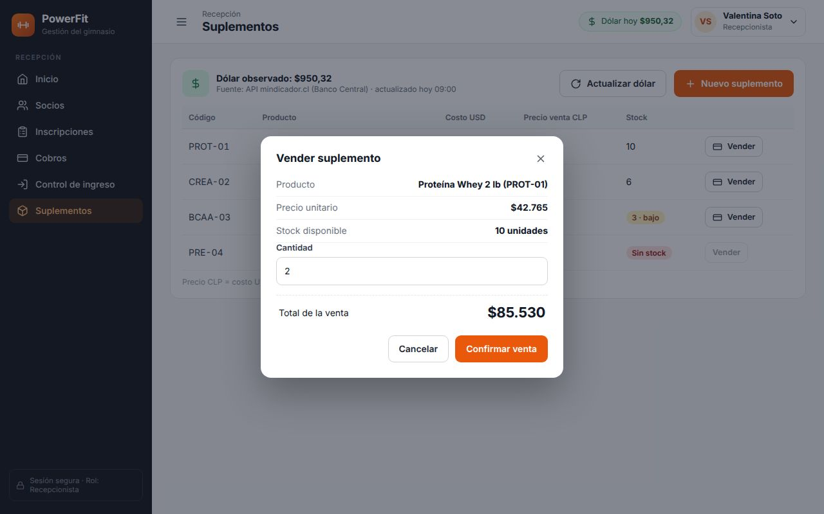  M59 · Vender suplemento — cantidad ingresada (CU-14)
M60 · Vender suplemento — error: stock insuficiente (CU-14) | 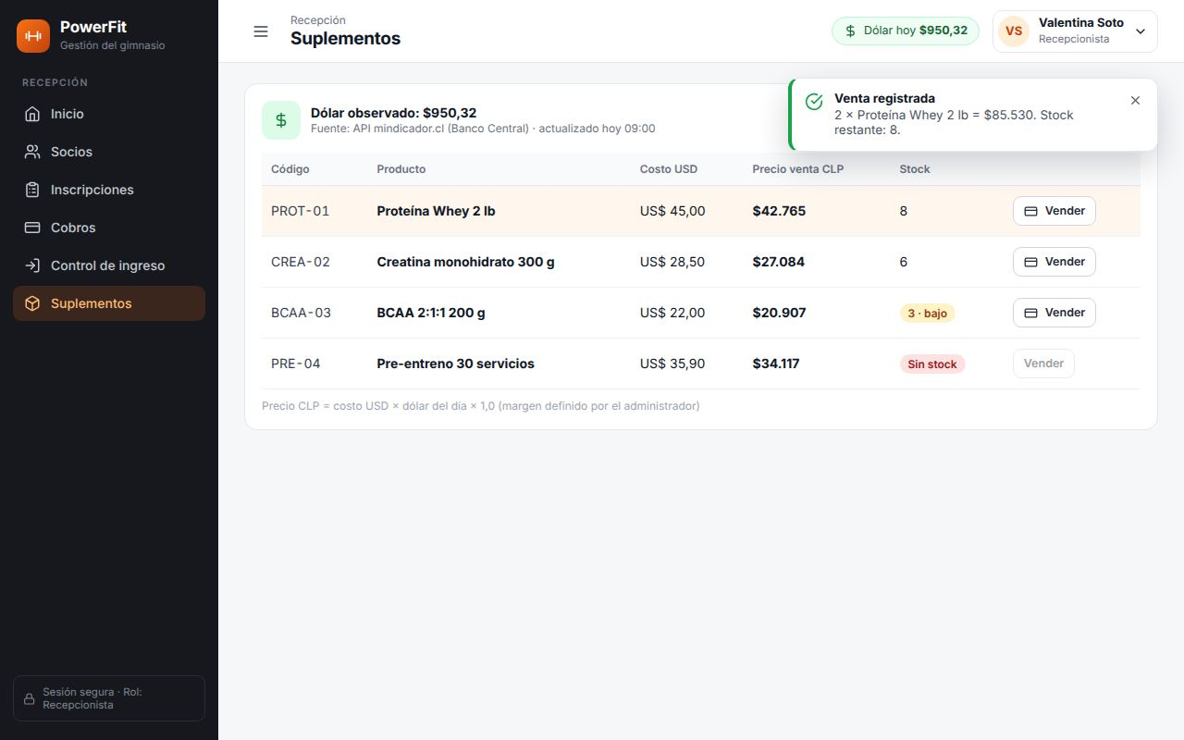  M61 · Vender suplemento — venta registrada (CU-14)
A.8 Instructor: panel, mis clases y crear clase
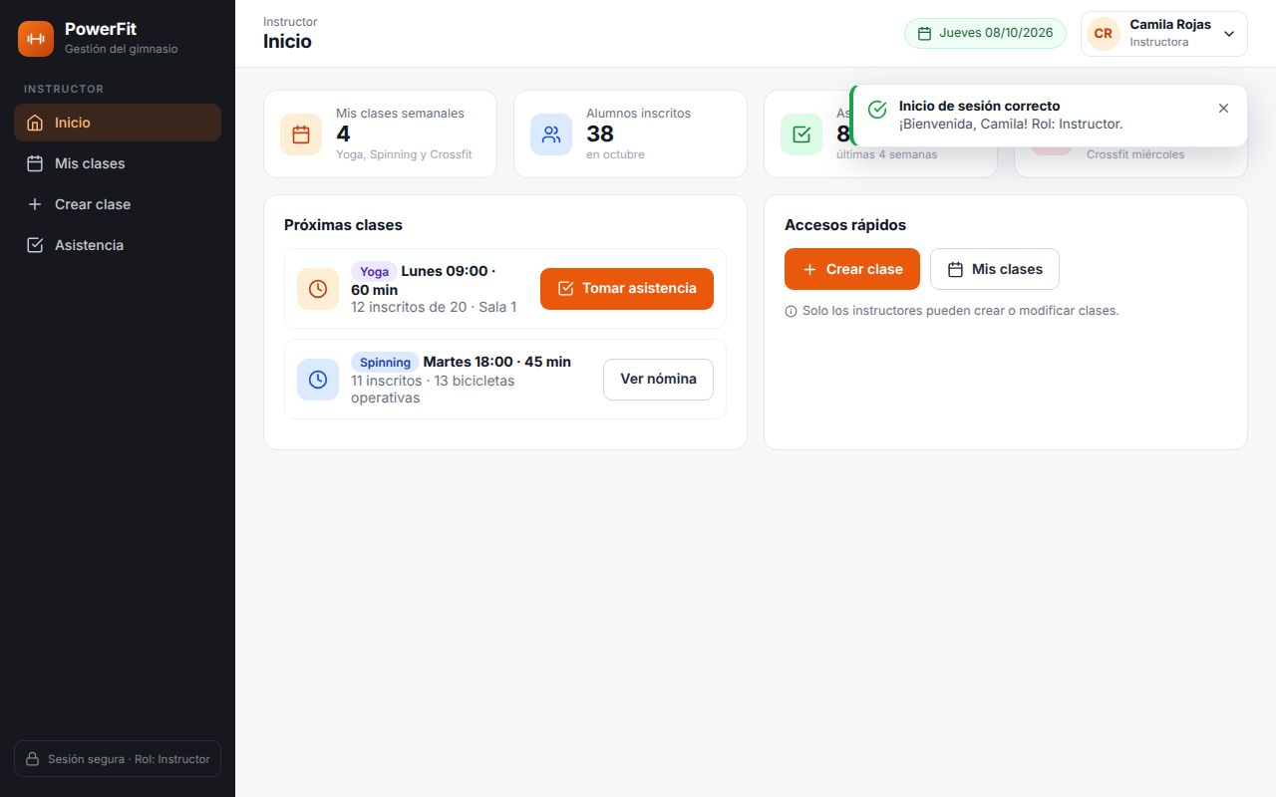  M62 · Inicio de sesión correcto — panel de la instructora (CU-01) | 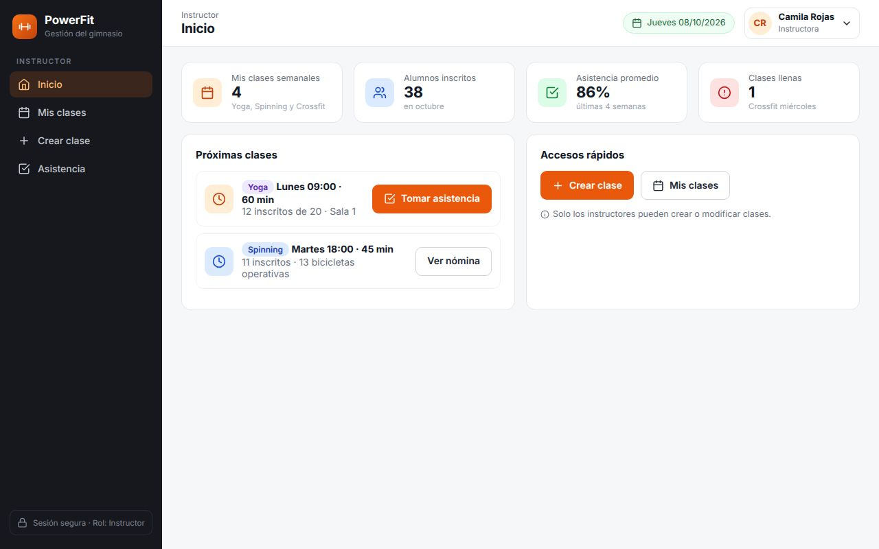  M63 · Panel de la instructora (Inicio) con sidebar (General) | 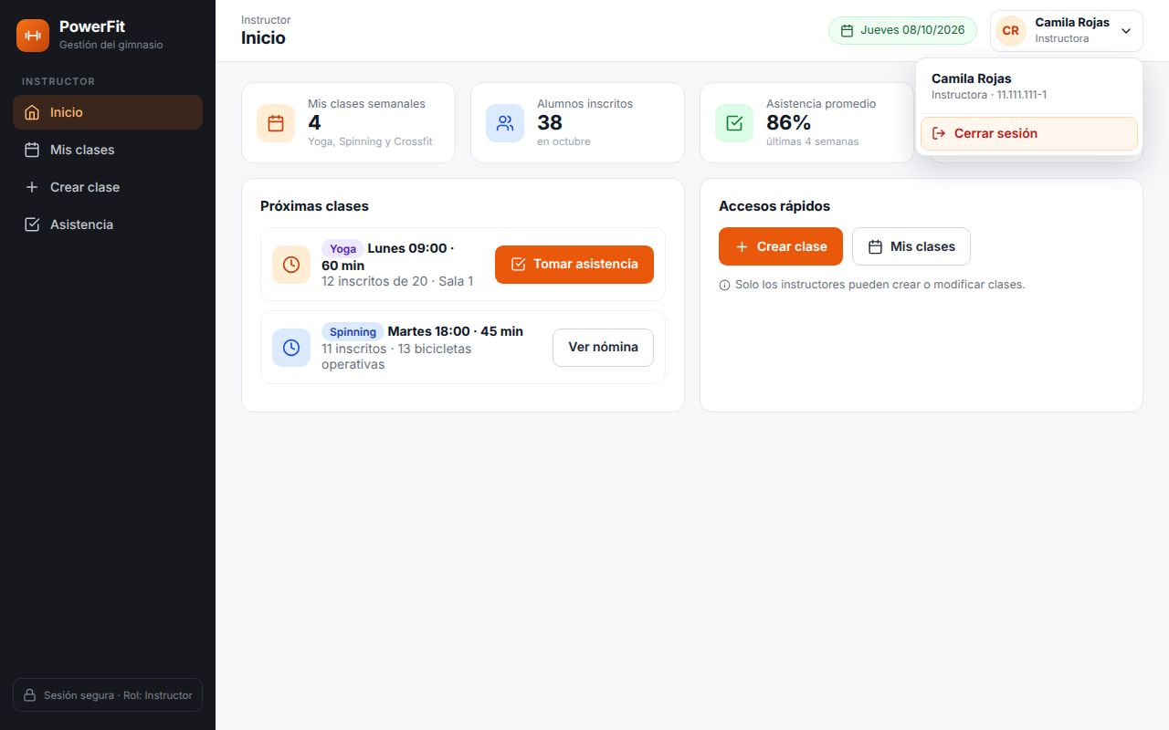  M64 · Menú de usuario de la instructora (CU-04) | M65 · Mis clases — listado con cupos por tipo (CU-17)
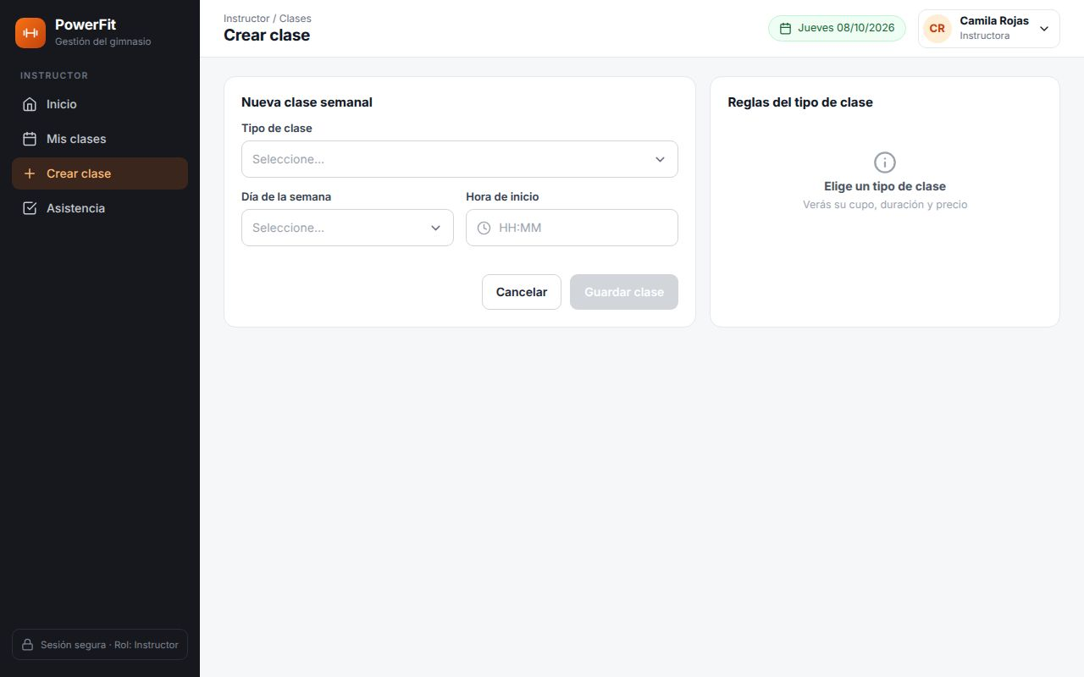  M66 · Crear clase — formulario vacío (CU-17) | M67 · Crear clase — combobox de tipo desplegado (CU-17) | 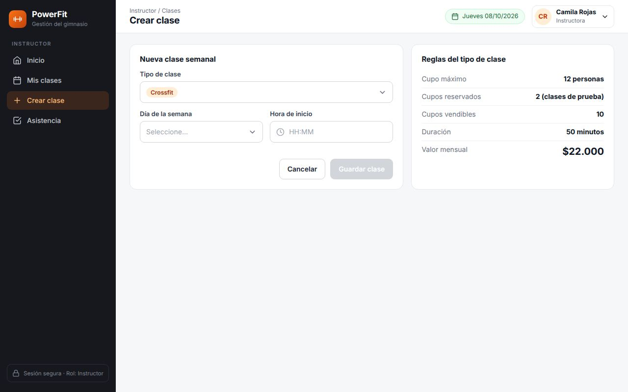  M68 · Crear clase — tipo seleccionado (reglas visibles) (CU-17) | 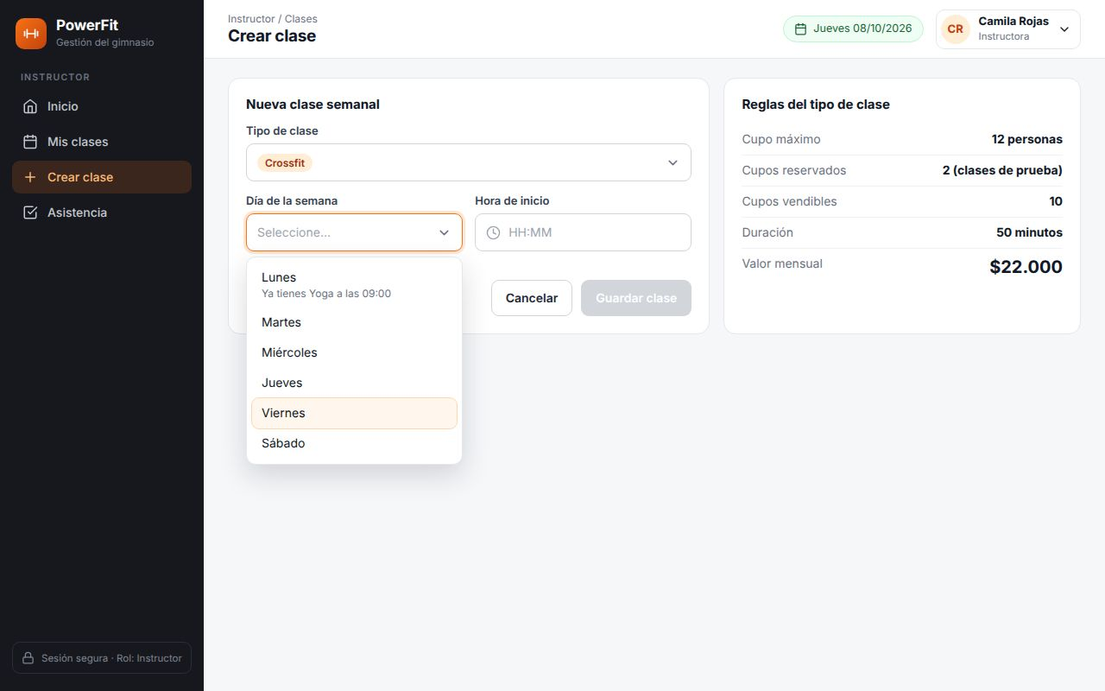  M69 · Crear clase — combobox de día desplegado (CU-17)
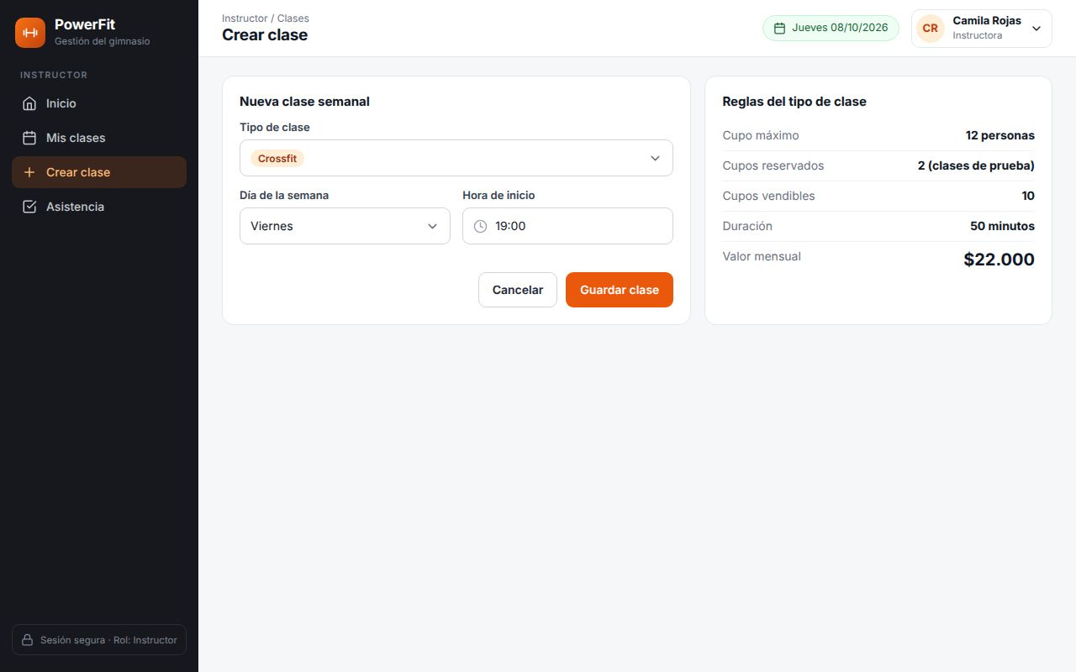  M70 · Crear clase — formulario con datos (CU-17) | 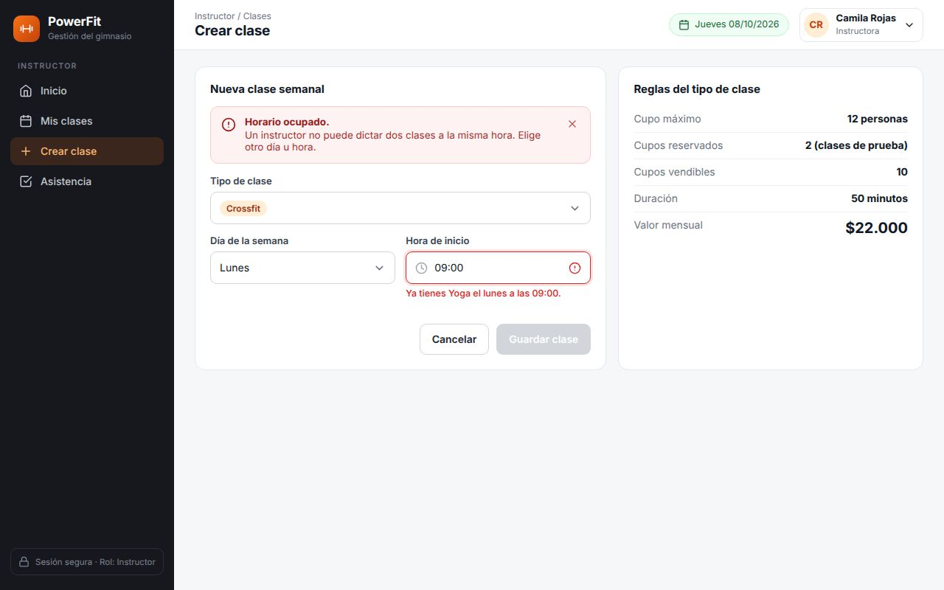  M71 · Crear clase — error: horario ocupado (CU-17) | 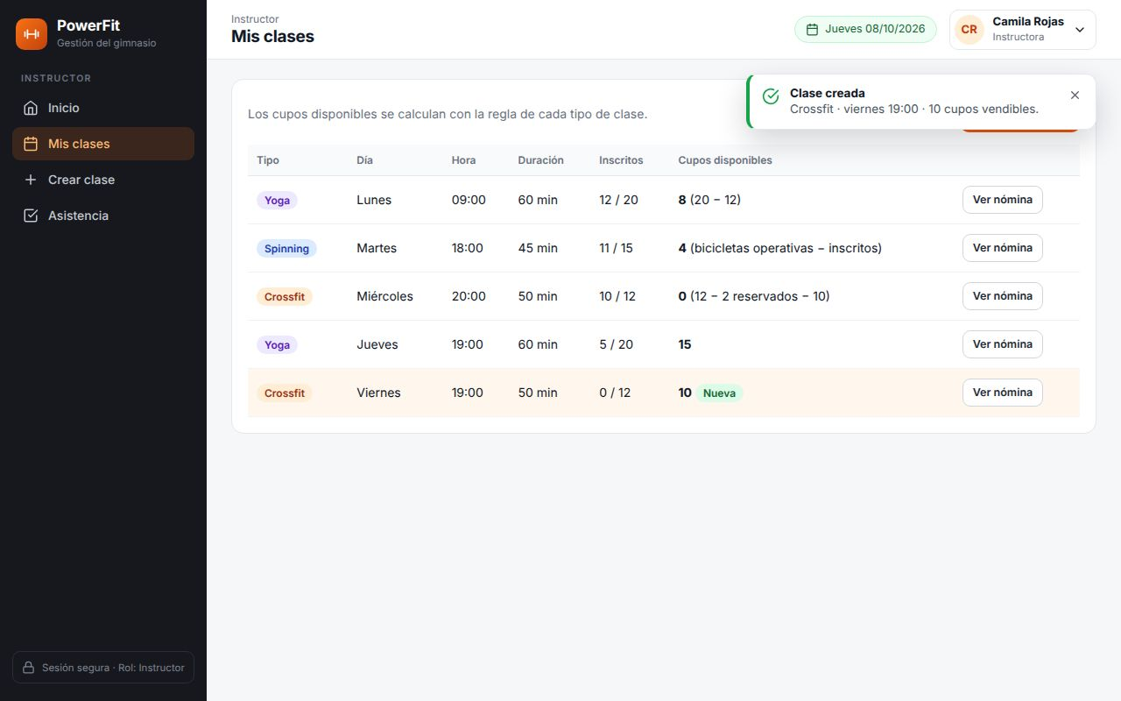  M72 · Crear clase — clase creada con éxito (CU-17)
A.9 Instructor: nómina y asistencia
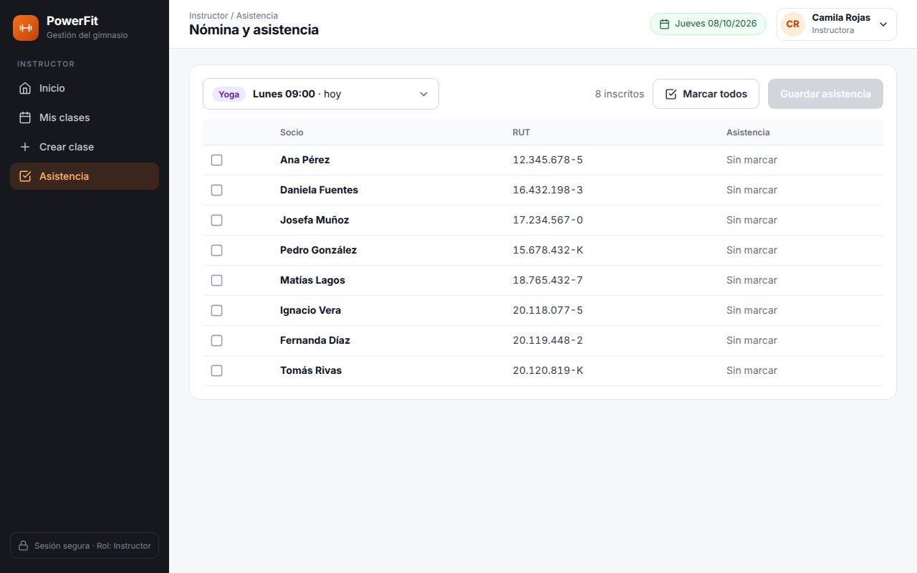  M73 · Nómina de la clase (CU-18) | 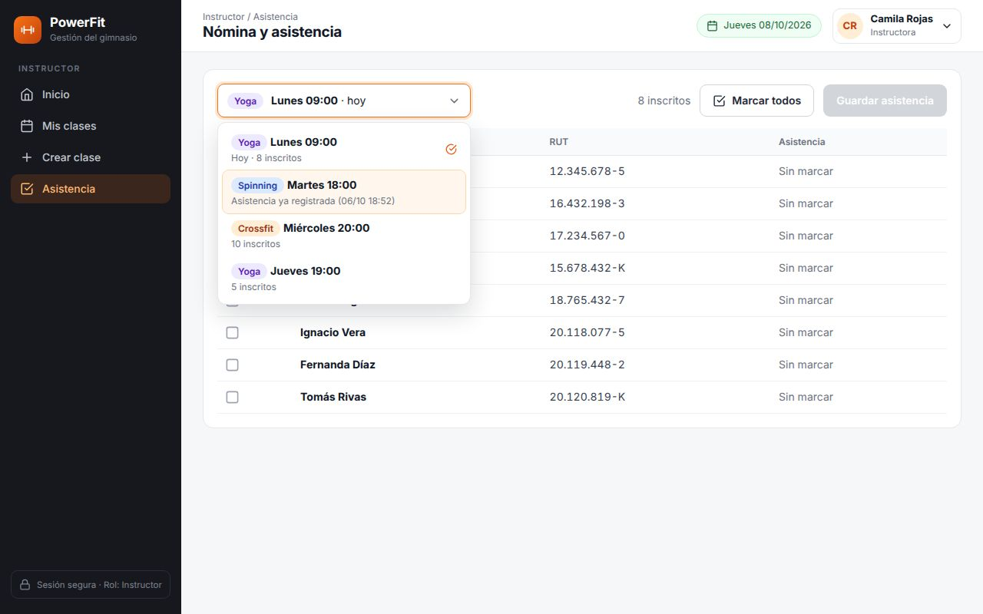  M74 · Nómina — combobox de clase desplegado (CU-18) | M75 · Registrar asistencia — alumnos marcados (CU-19) | 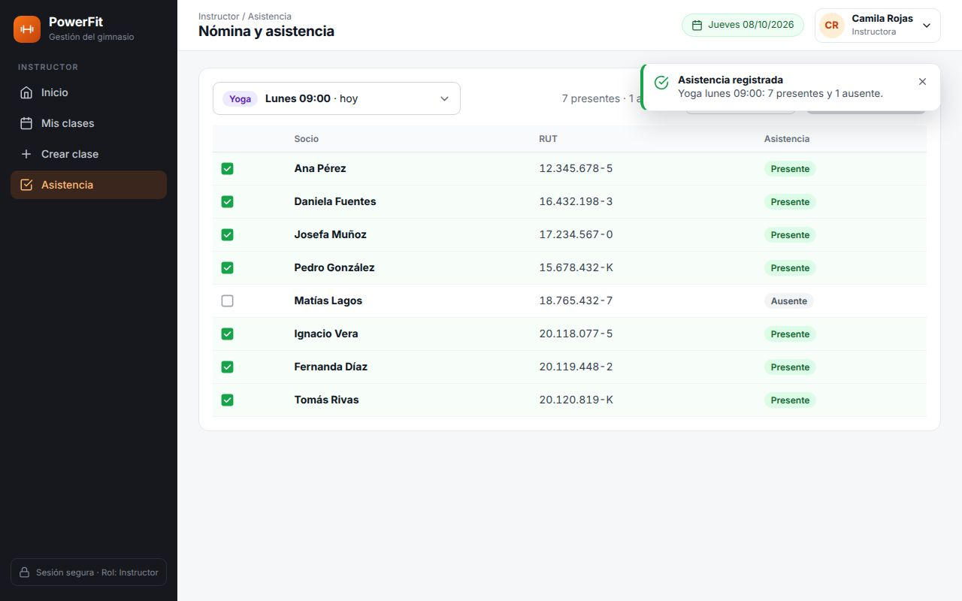  M76 · Registrar asistencia — guardada con éxito (CU-19)
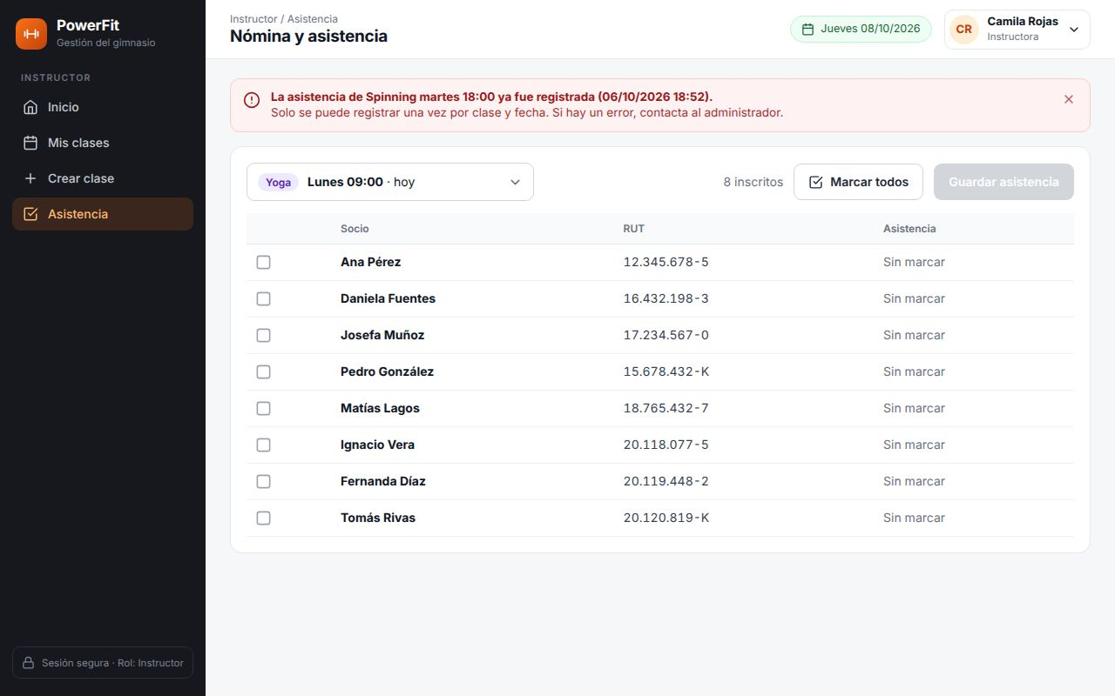
M77 · Registrar asistencia — error: ya registrada (CU-19)

